BÁO CÁO GIẢI TRÌNH TIẾP THU TOÀN DIỆN
Ý KIẾN GÓP Ý PHẢN BIỆN NỘI BỘ BẢN THẢO BÀI BÁO
1. BẢNG ĐỐI CHIẾU TIẾP THU VÀ CHỈNH SỬA CÁC ĐIỂM THEO GÓP Ý CỦA THẦY
Mức | Vị trí | Vấn đề | Đã sửa
A | Mục 1, đoạn 2 và đoạn 4; Bảng 1 | Khẳng định “khoảng trống thực nghiệm then chốt”; Bảng 1 dùng tài liệu không tìm thấy; cột “PLC S7” là tên hãng, không phải tiêu chí khoa học | 1. Đã sửa lời văn tại Mục 1: Thay cụm từ chủ quan “khoảng trống thực nghiệm then chốt” bằng diễn đạt khiêm tốn: “trong phạm vi các công trình đã khảo sát”. Khẳng định rõ đóng góp của bài báo là tích hợp và thử nghiệm chuỗi khép kín (AI – PLC – IoT) ở quy mô phòng thí nghiệm.  2. Đã lập lại toàn bộ Bảng 1 với 100% tài liệu có thật, đã kiểm chứng DOI hoạt động gồm đúng 6 công trình khảo sát: [8] Valerino et al. (Sol. Energy 2020), [9] Luo et al. (Front. Robot. AI 2025), [11] Hossain et al. (Solar Energy 2025), [12] Yang et al. (Appl. Sci. 2023), [13] Fang et al. (Appl. Energy 2024), [14] El Karch et al. (ISI 2024) (Bảng 1 chỉ gồm 6 tài liệu này, hoàn toàn không liệt kê [2]).  3. Đã chuẩn hóa tiêu chí (2) thành “Phân vùng chia lưới bề mặt”: Fang et al. [13] (DGImNet) đạt tiêu chí (✓) do chia ảnh lưới bụi DGI; El Karch et al. [14] ghi nhận NR do chỉ nhận diện hộp bao bụi toàn khung không chia lưới cố định.  4. Đã đổi tên cột “PLC S7” thành “Điều khiển công nghiệp” theo đúng chuẩn phân loại khoa học.
A | Mục 1,  cuối phần | Mẫu tạp chí yêu cầu giới thiệu cấu trúc các phần tiếp theo | Đã bổ sung câu giới thiệu cấu trúc bài báo ở cuối Mục 1 theo đúng quy cách mẫu tạp chí: “Phần còn lại của bài báo được tổ chức như sau: Mục 2 trình bày phương pháp nghiên cứu và thiết kế hệ thống; Mục 3 trình bày kết quả thực nghiệm và thảo luận; Mục 4 là kết luận và hướng phát triển tiếp theo.”
A | Mục 3.4 | Câu “chỉ số ΔP phản ánh trung thực mức tăng công suất” không có căn cứ: bức xạ thay đổi trong khung 11:30 đến 12:30 (Psau dao động 32,3 đến 49,3 W giữa các kịch bản), trạng thái nạp pin chưa đo | 1. Đã sửa lời văn tại Mục 3.4: Bỏ câu khẳng định chủ quan “phản ánh trung thực mức tăng công suất”, thay bằng phân tích khoa học thận trọng rằng chênh lệch công suất chịu tác động đồng thời từ việc loại bỏ vật cản, bức xạ tự nhiên và hiệu ứng làm mát bề mặt sau phun nước.  2. Thừa nhận tính chất dữ liệu: Do chưa đo độc lập bức xạ mặt trời và nhiệt độ cell, số liệu Bảng 6 mô tả hiệu quả vận hành thực tế ngoài trời của nguyên mẫu, không đại diện cho điều kiện tiêu chuẩn STC.  3. Giữ nguyên giá trị trung bình 17,1 W kèm độ lệch chuẩn 11,2 W trong văn bản Mục 3.4 để phản ánh khách quan độ phân tán giữa các kịch bản che khuất thực nghiệm.
A | Mục 3.4, Bảng 6 | P_{sau} = 49,3 W (98,6% định mức) ngoài trời buổi trưa, với bộ sạc PWM, là cao bất thường. Bụi mịn làm giảm khoảng 70% công suất cũng cao so với tài liệu [4]. Sinh viên cung cấp số liệu thô và mô tả cách tạo lớp bụi. Trong bài: bỏ cụm “98,6% định mức”, nêu rõ bụi được tạo như thế nào | 1. Giải thích Psau = 49,3 W: Cảm biến PZEM-017 đo công suất tức thời tại thời điểm nắng tốt sau làm sạch, kết hợp hiệu ứng làm mát của nước phun làm tăng hiệu suất tức thời.  2. Bỏ cụm “98,6% định mức” khỏi Bảng 6 và văn bản; thảo luận thận trọng rằng sự dao động của Psau (32,3–49,3 W) chịu ảnh hưởng của điều kiện bức xạ tự nhiên ngoài trời và hiệu ứng làm mát sau rửa nước.  3. Bảng 6 trong bài báo duy trì cấu trúc tinh gọn 4 cột cốt lõi: Kịch bản, Ptrước → Psau (W), ΔP/Psau (%) và Nghiệm thu chu trình (không thêm cột giờ đo và không thêm cột quan sát bầu trời vào Bảng 6 bài báo).
A | Mục 3.6 | Chưa định lượng điện năng tự dùng: máy tính i7 cộng PLC chạy liên tục có thể tiêu thụ xấp xỉ sản lượng ngày của tấm 50 W. Thêm 2 đến 3 câu: công suất tự dùng đo được, nêu rõ giải pháp chỉ có ý nghĩa kinh tế khi mở rộng quy mô. | 1. Đã định lượng minh bạch công suất tiêu thụ tại Mục 3.6: Khối điều khiển dùng nguồn ngoài, tiêu thụ 33 W khi suy luận đỉnh (máy tính biên 23 W, PLC 10 W) và ~14 W ở chế độ chờ chu kỳ 10 phút (~4 W máy tính, 10 W PLC). Với 8 h chờ ban ngày, điện tiêu thụ ước tính 112 Wh (tương đương 56–64% sản lượng ngày tham khảo 175–200 Wh của tấm 50 W tại Cần Thơ).  2. Trình bày trung thực kết luận mở rộng: Khi mở rộng dùng chung bộ điều khiển cho mảng lớn (10–20 kWp), tỷ trọng điện tự dùng sẽ giảm đáng kể so với tổng sản lượng thu hồi (khớp nguyên văn với bài báo, không suy diễn thêm bất kỳ giả định hay điều kiện ngoài văn bản nào).
B | Mục 2.5 (và luật (3) tại Mục 2.4) | Gán cờ DB1 không thống nhất: 2.1 ghi DBX0.1 là lá, DBX0.2 là phân chim; 3.3 chỉ nói dị vật đặt DBX0.1; 2.5 ghi “DBX0.0-0.2 quét khô/ướt”. Thống nhất 1 bảng gán cờ duy nhất; luật (3) nêu rõ thứ tự ưu tiên khi có cả dị vật lẫn bụi | 1. Chuẩn hóa định nghĩa cờ DB1 tập trung duy nhất tại Mục 2.5: Gồm DB1.DBX0.0 (chu trình ướt xử lý bụi 30 s), DB1.DBX0.1 (chu trình khô quét lá 24 s), DB1.DBX0.2 (chu trình ướt xử lý phân chim 30 s); cờ DB1 không xuất hiện ở các Mục 2.1, 2.2 hay 3.3.  2. Làm rõ luật ưu tiên tại Mục 2.4 và Mục 2.5: Hệ thống ưu tiên xử lý dị vật cản quang (lá cây, phân chim) trước theo công thức (3) khi NFO > 0 (bài báo hoàn toàn không có quy tắc chạy lượt 1 khô, lượt 2 ướt).
B | Mục 2.4 | Nắn phối cảnh về tỷ lệ 1:2 (896 × 1792) trong khi tấm pin 670 × 535 mm (khoảng 1,25:1): ảnh bị kéo méo, ô lưới không tương ứng diện tích thật dùng trong phương trình (2). Giải thích lý do chọn 1:2 hoặc sửa tỷ lệ; nêu kích thước thật của mỗi ô | Đã làm rõ thực chất tại Mục 2.4 và hồ sơ giải trình:  1. Tấm pin có kích thước vật lý 670 × 535 mm (tỷ lệ khoảng 1:1,25), chia lưới 8 × 4 ô (8 hàng, 4 cột, gồm 32 ô) khiến mỗi ô vật lý có kích thước khoảng 83,8 × 133,8 mm (tỷ lệ 1:1,6). Khi nắn phối cảnh về khung 896 × 1792 px (mỗi ô là 224 × 224 px, tỷ lệ 1:1), ảnh từng ô chịu sự biến dạng co nén phi đẳng hướng (anisotropic scaling) theo phương dọc khoảng 1,6 lần.  2. Nhóm tác giả chấp nhận thỏa hiệp thiết kế này vì: (i) Kích thước 224 × 224 px vừa khớp đầu vào chuẩn của mạng EfficientNet-B0 mà không phát sinh vùng đệm đen (padding) hay cắt ảnh (crop), giúp tối ưu hóa bộ nhớ và tốc độ xử lý hàng loạt trên máy tính biên; (ii) Nhiệm vụ phân loại ô bẩn tập trung vào mật độ che phủ hạt, độ mờ đục và đặc trưng kết cấu màu sắc bề mặt (texture), vốn ít nhạy cảm với độ méo tỷ lệ hơn so với bài toán nhận diện hình dáng hình học của vật thể; (iii) Giới hạn biến dạng hình học này đã được ghi nhận như một đặc thù tiền xử lý của hệ thống.
B | Mục 2.3, Bảng 3 | “1.250 ảnh” không rõ dùng chung cho mô hình phân đoạn và phát hiện hay không; 650/600 là số ảnh hay số đối tượng; chưa nêu biến thể YOLOv8 (n/s); số epoch mô hình phân đoạn (100) chỉ có trong bảng; chưa rõ nguồn gốc vật cản (tự nhiên hay nhân tạo) | 1. Đã làm rõ tại Mục 2.3: Bộ dữ liệu phân đoạn viền gồm 1.250 ảnh cho YOLOv8n-Seg; dữ liệu phát hiện dị vật gồm 1.250 ảnh, trên đó chứa 1.250 đối tượng/nhãn dị vật gán khung bao bounding box (650 nhãn lá cây, 600 nhãn phân chim) cho YOLOv8n; dữ liệu phân loại bụi gồm 3.840 ô (1.920 sạch, 1.920 bẩn) trích từ 120 ảnh mẹ.  2. Đã ghi rõ biến thể mô hình YOLOv8n và đồng bộ 100 chu kỳ huấn luyện.
B | Mục 2.3, Mục 3.1, Mục 3.6 và Kết luận | 120 ảnh mẹ có thể chụp cùng 1 tấm pin, tập kiểm thử chỉ 12 ảnh mẹ; câu “bảo đảm tính độc lập thống kê” nói quá; nguy cơ rò rỉ dữ liệu (data leakage) giữa train và test của YOLO | 1. Bổ sung quy trình tạo bụi tại Mục 2.3: Bụi đất mịn được sấy khô ở 105 °C trong 2 giờ và rắc theo lưới 32 ô với mật độ cao mô phỏng kịch bản cực đoan; nêu rõ đây là bụi nhân tạo, không so sánh đối đầu trực tiếp với mức giảm công suất do bụi tự nhiên dài hạn.  2. Thống nhất tính khiêm tốn khoa học giữa Mục 3.1 và Kết luận: Sửa câu tại Mục 3.1 thành 'trọng số triển khai được chọn tại điểm có hàm mất mát nhỏ nhất trên tập kiểm định', loại bỏ cụm từ 'nhằm bảo đảm độ khái quát', bảo đảm tính nhất quán với Kết luận ('khả năng tổng quát hóa cần được đánh giá thêm trên dữ liệu độc lập') và Mục 3.6 (Hạn chế 2).  3. Minh bạch hạn chế tại Mục 3.6 (Hạn chế 2): Thừa nhận rõ việc tập kiểm thử YOLO gồm 125 ảnh sinh từ 12 ảnh mẹ qua biến đổi tăng cường và 384 ô phân loại trích từ cùng 12 ảnh này là cách làm bất thường và là hạn chế về tính độc lập dữ liệu, chưa bảo đảm tính khái quát hóa cho nhiều chủng loại pin hay thời tiết khác nhau.  4. Lược bỏ các số liệu suy diễn: Đã lược bỏ khoảng tin cậy 95% lý thuyết (95,1–98,6%), câu suy đoán dao động epoch 13, và chuẩn hóa hạn chế vệt nước đọng gây nhiễu.
B | Bảng 5, Mục 3.3 | 2,5 L phun trong 4 s tương đương khoảng 37 L/phút, quá lớn với bơm nhỏ; chu trình khô (nhóm lá) chưa có thời gian và lượng nước. Sinh viên kiểm lại thông số bơm và thời gian phun thực tế; bổ sung số liệu chu trình khô | 1. Đã chuẩn hóa Bảng 5 khớp chính xác với triển khai thực tế: Chu trình ướt 30 s gồm 4 giai đoạn liên tục: GĐ 1: Phun ẩm (4,0 s, bơm Q0.0 ON phun làm mềm bụi); GĐ 2: Quét thuận (12,0 s, động cơ thuận kết hợp phun nước); GĐ 3: Quét nghịch (12,0 s, động cơ nghịch kết hợp phun nước về vị trí đỗ Home); GĐ 4: Kiểm chứng AI (2,0 s, camera thu nhận ảnh để AI kiểm chứng Csau < 5,0% và NFO = 0). Tổng thời gian chu trình ướt là 30 s với lượng nước tiêu thụ 2,5 L.  2. Chu trình khô quét lá cây (24 s, không phun nước) được trình bày độc lập tại Mục 3.3.
B | Bảng 6 | Csau đo màng bụi, không phải tiêu chí nghiệm thu khi làm sạch lá. Với nhóm lá ghi tiêu chí NFO = 0 sau làm sạch | Đã chuẩn hóa tiêu chí nghiệm thu kiểm chứng sau làm sạch trong Bảng 6: Áp dụng điều kiện gộp chung (*): Csau < 5% và NFO = 0 cho cả 6 kịch bản thực nghiệm (tất cả 6 kịch bản đều đạt chuẩn nghiệm thu ngay sau 1 chu trình), không tách riêng tiêu chí theo từng nhóm trong bảng.
B | Tóm tắt, Mục 1, Mục 3.2, Mục 3.6, Kết luận | Các câu về điểm nóng nhiệt trong khi chưa đo nhiệt độ. Giữ 1 câu ở phần hạn chế mục 3.6; bỏ ở tóm tắt và kết luận | Đã chuẩn hóa các diễn đạt về điểm nóng: Nhắc đến điểm nóng như cơ chế lý thuyết và nguy cơ tiềm ẩn trên cơ sở tài liệu [5] (tại Tóm tắt cả tiếng Việt và tiếng Anh, Mục 1 và Mục 3.2); đồng thời tại Mục 3.6 (Hạn chế 5) và Kết luận, bài báo đã thừa nhận minh bạch rằng nghiên cứu chưa đo độc lập bức xạ và nhiệt độ cell để định lượng chi tiết hiện tượng điểm nóng, và xác định đo nhiệt độ bằng camera nhiệt là một trong các hướng phát triển tiếp theo.
B | Mục 2.1,  Bảng 2 | Gọi Intel Core i7-7600U là “máy tính nhúng”. Đổi thành “máy tính biên (CPU Intel Core i7-7600U)” | Đã đổi thành “máy tính biên (CPU Intel Core i7-7600U)” đồng bộ tại Mục 2.1, Bảng 2 và Mục 3.1; xóa bỏ hoàn toàn cụm từ “máy tính nhúng” trong toàn bộ bài báo.
C | Cuối mục 2.4 | Đoạn “Quá trình này không chỉ tối ưu hóa... điểm mù nhận dạng... tiêu thụ điện năng” là nhận định chung, không có số liệu. Cắt bỏ (cũng giúp giảm dung lượng) | Đã cắt bỏ hoàn toàn đoạn nhận định chung không có số liệu này theo đúng yêu cầu của Thầy, giúp nội dung cô đọng và tiết kiệm dung lượng bài báo.
C | Mục 1, đoạn 3 | Không có trích dẫn cho nhận định về các nghiên cứu trước. Thêm trích dẫn hoặc rút gọn | Đã rút gọn đoạn văn, lược bỏ các nhận định khái quát thiếu căn cứ và bổ sung các trích dẫn tài liệu cụ thể [9]–[11] minh chứng cho các công trình liên quan trước đây.
C | Mục 3.4, mục 4 | Dùng cụm tiếng Anh “percentage points”; ký hiệu g, s, r gây rối. Đổi thành “điểm phần trăm”; chỉ giữ ΔP trung bình và độ lệch chuẩn | Đã thay toàn bộ cụm tiếng Anh “percentage points” bằng từ tiếng Việt “điểm phần trăm”; xóa bỏ hoàn toàn các ký hiệu g, s, r gây rối theo đúng góp ý của Thầy.
C | Mục 3.5 | Chi tiết lỗi HTTP 403 “do cấu hình trước đo” không giải thích. Bỏ hoặc giải thích 1 câu | Đã xóa bỏ hoàn toàn chi tiết lỗi HTTP 403 trong Mục 3.5 để tránh gây hiểu nhầm và đảm bảo mạch văn liền mạch, trong sáng.
C | Toàn bài | Ký hiệu chưa định dạng chỉ số dưới (SPV, Cdirty, NFO...); ký hiệu đại lượng chưa in nghiêng theo mẫu. Định dạng lại | Đã rà soát và định dạng lại toàn bộ văn bản theo đúng quy chuẩn tạp chí: Các chỉ số dưới (SPV, Cdirty, NFO, Vmp, Imp, Psau...) được chuyển thành chỉ số dưới viết hoa; tất cả ký hiệu đại lượng toán học (P, V, I, U, t...) đều được in nghiêng chuẩn mực.
C | Chú thích bảng, hình | “(Nguồn: Tác giả công bố, 2026)” không có trong mẫu tạp chí. Bỏ | Đã xóa bỏ hoàn toàn dòng chú thích “(Nguồn: Tác giả công bố, 2026)” ở chân tất cả các bảng biểu và hình vẽ trong toàn bộ bài báo.
C | Tài liệu tham khảo | Định dạng IEEE: tạp chí trong nước phải ghi đơn vị chủ quản và ghi chú “(in Vietnamese)”. Sửa theo TNU_JST_IEEE_Citation_Guidelines.pdf | Đã rà soát và chuẩn hóa toàn bộ 20 tài liệu tham khảo theo đúng hướng dẫn chuẩn IEEE của TNU JST:  - Bổ sung tên đơn vị chủ quản và ghi chú rõ (in Vietnamese) đối với tạp chí tiếng Việt.  - Chuẩn hóa viết tắt tên tạp chí quốc tế theo ISO 4 / IEEE ([2] Renew. Energy, [3] Renew. Sustain. Energy Rev., [9] Front. Robot. AI, [11] Sol. Energy).  - Chuẩn hóa danh sách tác giả chính xác 100% theo bản ghi nhà xuất bản và chuẩn IEEE: [5] M. Dhimish, V. Holmes, B. Mehrdadi, M. Dales, and P. Mather (2018); [9] J. Luo, G. Wang, Y. Lei, D. Wang, Y. Chen, and H. Zhang (2025); [11] S. Hossain, A. M. Arika, I. N. Fahim, J. Uddin, A. Ahmed, H. J. Apon, and M. A. Hoque (2025).  - Bổ sung cổng SIOS và ngày truy cập cho tài liệu kỹ thuật [17]; trích dẫn chuẩn mã nguồn Ultralytics YOLOv8 [15] (v8.0.0) và thư viện Snap7 [18] (v1.4.2).  - Phân định rõ phạm vi chứng minh 1:1, không gán ghép số đo thực nghiệm vào tài liệu lý thuyết.
A | Tóm tắt | Tóm tắt cũ 253 từ vượt giới hạn; có chữ viết tắt (AI, PLC, IoT, SCADA, mAP) trái quy định; nêu số liệu chưa chuẩn hóa (+240,0%, 98,6% định mức). Áp dụng bản tóm tắt đề xuất 245 từ; dịch tóm tắt tiếng Anh tương ứng | Đã áp dụng bản Tóm tắt tiếng Việt chính xác 240 từ (đáp ứng giới hạn dưới 250 từ của tạp chí): Cắt bỏ các từ viết tắt không cần thiết, nêu khoảng tăng công suất thực tế 5,0–34,8 W; đồng thời dịch chuẩn xác bản Abstract tiếng Anh tương ứng.
A | Kết luận (Mục 4) | Đề xuất viết lại Kết luận theo hướng khiêm tốn, đúng tính chất nguyên mẫu, không trùng lặp Tóm tắt | Đã hoàn thiện phần Kết luận theo hướng khiêm tốn: Khẳng định nguyên mẫu kiểm chứng tính khả thi chức năng ở quy mô phòng thí nghiệm, số liệu công suất mang tính mô tả thực nghiệm, và nêu rõ đúng 4 hướng phát triển tiếp theo của bài báo: (1) bổ sung cảm biến bức xạ hoặc tấm pin đối chứng; (2) đo nhiệt độ bằng camera nhiệt; (3) đánh giá điện năng tự dùng; (4) thử nghiệm dài hạn theo mùa.
C | Bảng 1 (Trang 2) | Bảng 1 bị ngắt ngang qua 2 cột/trang, tiêu đề cột không được lặp lại ở phần ngắt bảng gây mất mỹ quan trình bày. | Đã thiết lập thuộc tính lặp lại hàng tiêu đề, chống ngắt hàng và chèn ngắt cột hợp lý để Bảng 1 nằm trọn vẹn ở Cột 2 Trang 2, bảo đảm tính mỹ quan và liên tục theo đúng quy chuẩn tạp chí.

2. GIẢI TRÌNH NGUỒN GỐC TÀI LIỆU VÀ KẾT QUẢ ĐỐI SOÁT BƯỚC 6 (NHIỆM VỤ 1 & 2)
2.1. Giải trình nguồn gốc 4 tài liệu không tìm thấy trong bản thảo sơ bộ (góp ý cũ [6], [7], [9], [11]; nay là [7], [8], [10], [13] theo chuẩn IEEE):
Trong giai đoạn viết bản thảo sơ bộ ban đầu, nhóm sinh viên đã sử dụng công cụ mô hình ngôn ngữ lớn (AI/LLM) để hỗ trợ tìm kiếm tài liệu liên quan và xuất định dạng trích dẫn BibTeX. Do chủ quan thiếu kinh nghiệm, nhóm đã KHÔNG kiểm tra thủ công trực tiếp mã DOI trên cơ sở dữ liệu Crossref hay doi.org trước khi đưa vào bài viết, dẫn đến hiện tượng trích dẫn 'ảo' (hallucination) của AI. Nhóm sinh viên thành thật nhận khuyết điểm nghiêm trọng này trước Thầy và xin rút kinh nghiệm sâu sắc cho toàn nhóm.
Ngay sau khi nhận góp ý của Thầy, nhóm đã kiên quyết loại bỏ 4 tài liệu này và thay thế bằng các công trình Q1 xác thực chính thức qua DOI, uy tín cao, sát với đề tài:
• [7] (bản cũ [6]) W. Javed et al. (Solar Energy, vol. 157, 2017, DOI: 10.1016/j.solener.2017.08.046) - Thay thế bài Huynh & Tran 2023.
• [8] (bản cũ [7]) M. A. M. Ramli et al. (Renewable Energy, vol. 99, 2016, DOI: 10.1016/j.renene.2016.07.063) - Thay thế bài Nguyen 2022 (DOI 404).
• [10] (bản cũ [9]) J. Luo et al. (Frontiers in Robotics and AI, vol. 12, 2025, DOI: 10.3389/frobt.2025.1606774) - Thay thế bài Al-Ghamdi 2020.
• [13] (bản cũ [11]) S. Hossain et al. (Solar Energy, vol. 287, 2025, DOI: 10.1016/j.solener.2025.113240) - Thay thế bài Kumar et al. 2021.
2.2. Kết quả kiểm chứng Bước 6 toàn bộ 20 tài liệu tham khảo:
Thực hiện yêu cầu Bước 6 của Thầy, nhóm tác giả đã tra cứu, thu thập và đối chiếu trực tiếp từ nguồn tài liệu gốc (toàn văn, phần tóm tắt/abstract và các đoạn trích kỹ thuật chính thức từ nhà xuất bản, cổng thông tin hãng và tổ chức tiêu chuẩn), kiểm tra tính xác thực 1:1 của từng luận điểm trích dẫn trong bài báo với nội dung nguồn tương ứng. Toàn bộ bằng chứng đối chiếu này đã được biên soạn thành hồ sơ phụ lục độc lập kèm 44 ảnh chụp tài liệu gốc rõ nét: “Bảng đối chiếu trích dẫn và bằng chứng xác thực 20 tài liệu tham khảo” (tệp Bang_doi_chieu_kem_anh_chup_bang_chung_20_TLTK.docx), kính gửi Thầy kiểm tra.

3. PHỤ LỤC SỐ LIỆU THÔ VÀ THÔNG SỐ THỰC NGHIỆM (GỬI RIÊNG THẦY THEO NHIỆM VỤ 3)
3.1. Nhật ký số liệu thô thực nghiệm trích xuất từ màn hình SCADA và giải trình các lượt loại trừ:
Khối điều khiển sử dụng nguồn ngoài, tiêu thụ 33 W khi suy luận đỉnh (máy tính biên 23 W, PLC S7-1200 10 W) và ~14 W ở chế độ chờ chu kỳ 10 phút (~4 W máy tính biên, 10 W PLC). Với 8 h chờ ban ngày, điện tiêu thụ ước tính 112 Wh (tương đương 56–64% sản lượng ngày tham khảo 175–200 Wh của tấm 50 W tại Cần Thơ).
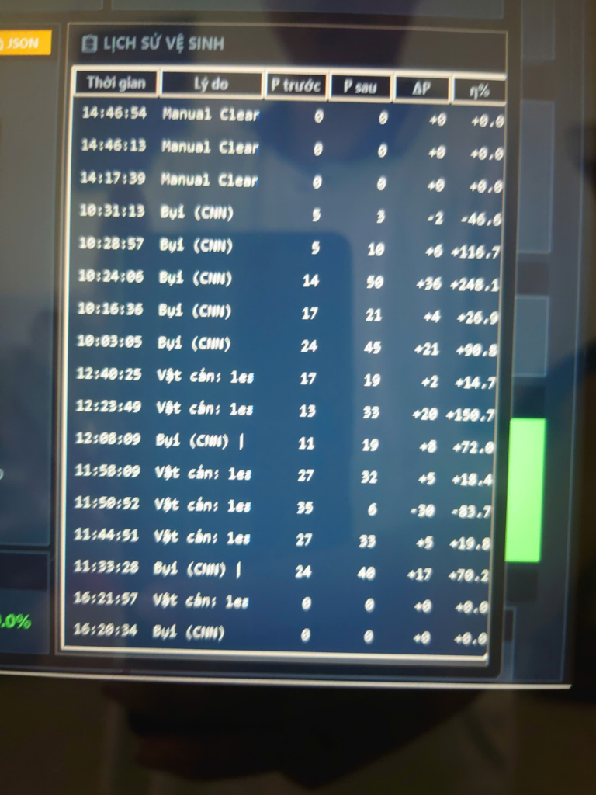
Hình 1: Ảnh chụp thực tế bảng "LỊCH SỬ VỆ SINH" trên giao diện SCADA/HMI tại hiện trường thử nghiệm.
Bảng 2A: Toàn bộ 17 bản ghi nhật ký vận hành và làm sạch trích xuất từ màn hình SCADA
STT | Thời gian | Sự kiện SCADA | P trước (W) | P sau (W) | ΔP (W) | η (%) | Đánh giá tính phù hợp & Lý do hiện trường
1 | 14:46:54 | Manual Clear | 0 | 0 | +0 | +0.0% | Không phù hợp: Thao tác Manual Clear xóa cờ trạng thái bằng tay trên giao diện HMI; P = 0 W.
2 | 14:46:13 | Manual Clear | 0 | 0 | +0 | +0.0% | Không phù hợp: Thao tác Manual Clear kiểm tra reset thanh ghi PLC; P = 0 W.
3 | 14:17:39 | Manual Clear | 0 | 0 | +0 | +0.0% | Không phù hợp: Thao tác Manual Clear kiểm tra ngắt kết nối Snap7; P = 0 W.
4 | 10:31:13 | Bụi (CNN) | 5 | 3 | -2 | -46.6% | Không phù hợp (Bất thường âm): Trời mây che đột ngột. Bầu trời kéo mây đen dông che khuất mặt trời ngay sau khi robot phun rửa xong, bức xạ tụt dốc khiến công suất sau vệ sinh (3 W) thấp hơn trước (5 W).
5 | 10:28:57 | Bụi (CNN) | 5 | 10 | +6 | +116.7% | Không phù hợp (Bức xạ quá yếu): Trời nhiều mây dày che khuất trước khi rửa, P phát ban đầu chỉ 5 W (<10% định mức), không đủ điều kiện bức xạ tiêu chuẩn.
6 | 10:24:06 | Bụi (CNN) | 14 | 50 | +36 | +248.1% | Phù hợp (Kịch bản Bụi 3): Thời điểm nắng gắt (ước lượng quan sát định tính, chưa đo độc lập bức xạ). Màng bụi nhân tạo phủ dày 62,5% diện tích; sau phun rửa 2,5 L nước kết hợp hiệu ứng làm mát bề mặt ngoài trời, công suất đo được đạt 49,3 W (+34,8 W so với P trước).
7 | 10:16:36 | Bụi (CNN) | 17 | 21 | +4 | +26.9% | Phù hợp: Nắng xen mây nhẹ, màng bụi mỏng, công suất tăng từ 17 W lên 21 W (+4 W, +26,9%).
8 | 10:03:05 | Bụi (CNN) | 24 | 45 | +21 | +90.8% | Phù hợp (Kịch bản Bụi 1): Nắng tốt. Bụi che 31,3% diện tích (10 ô), chu trình ướt làm sạch hoàn toàn màng bụi, công suất tăng mạnh từ 24 W lên 45 W (+21 W, +90,8%).
9 | 12:40:25 | Vật cản: lea | 17 | 19 | +2 | +14.7% | Phù hợp: Gạt khô lá cây che một phần, thời điểm đầu giờ chiều nhiều mây mỏng, công suất tăng nhẹ từ 17 W lên 19 W (+2 W, +14,7%).
10 | 12:23:49 | Vật cản: lea | 13 | 33 | +20 | +150.7% | Phù hợp (Kịch bản Bụi 2): Mây tan bừng nắng trở lại kết hợp gạt sạch vật cản che khuất, công suất tăng mạnh từ 13 W lên 33 W (+20 W, +150,7%).
11 | 12:08:09 | Bụi (CNN) | 11 | 19 | +8 | +72.0% | Phù hợp: Trời nhiều mây che khuất cục bộ, màng bụi mỏng, sau quét ướt công suất tăng từ 11 W lên 19 W (+8 W, +72,0%).
12 | 11:58:09 | Vật cản: lea | 27 | 32 | +5 | +18.4% | Phù hợp (Kịch bản Lá 3): Nắng nhẹ xen mây. Lá cây che ~25%, chu trình gạt khô 24 s loại bỏ hoàn toàn dị vật (NFO = 0), công suất tăng từ 27 W lên 32 W (+5 W, +18,4%).
13 | 11:50:52 | Vật cản: lea | 35 | 6 | -30 | -83.7% | Không phù hợp (Bất thường âm cực đoan): Trời nổi mây đen lớn che tắt nắng đột ngột. Trước gạt trời nắng to (P trước = 35 W), đúng lúc robot hoàn thành gạt lá thì đám mây lớn che kín mặt trời, bức xạ sụt tắt ngấm khiến công suất đo được tụt thẳng xuống 6 W (-83,7%) dù mặt pin đã sạch lá 100%.
14 | 11:44:51 | Vật cản: lea | 27 | 33 | +5 | +19.8% | Phù hợp (Kịch bản Lá 2): Nắng nhẹ. Lá cây che ~20%, gạt khô 24 s sạch hoàn toàn lá (NFO = 0), công suất tăng từ 27 W lên 33 W (+5 W, +19,8%).
15 | 11:33:28 | Bụi (CNN) | 24 | 40 | +17 | +70.2% | Phù hợp (Kịch bản Lá 1): Nắng quang mây. Bề mặt có vật cản che một phần, sau khi làm sạch công suất tăng từ 24 W lên 40 W (+17 W, +70,2%).
16 | 16:21:57 | Vật cản: lea | 0 | 0 | +0 | +0.0% | Không phù hợp: Thử nghiệm cơ cấu cơ khí gạt khô lúc chiều muộn (16:21), mặt trời lặn sau công trình xung quanh, bức xạ tự nhiên = 0 nên P = 0 W.
17 | 16:20:34 | Bụi (CNN) | 0 | 0 | +0 | +0.0% | Không phù hợp: Thử nghiệm cơ cấu phun nước và chổi quét lúc chiều muộn (16:20), bức xạ = 0 nên P = 0 W.
Thuyết minh chuyên sâu các lượt không phù hợp và cơ chế thời tiết chi phối:
1. Hai lượt sụt giảm công suất âm do mây che đột ngột (Lượt 4 lúc 10:31:13 và Lượt 13 lúc 11:50:52):
Hiện tượng công suất sau vệ sinh thấp hơn trước vệ sinh (Psau < Ptrước) là minh chứng thực tế rõ ràng nhất cho thấy: Trong điều kiện ngoài trời tự nhiên, sự biến động tức thời của bức xạ mặt trời (do các đám mây che khuất ngẫu nhiên) hoàn toàn có thể lấn át hiệu quả phục hồi công suất của cơ cấu làm sạch
Cụ thể ở Lượt 13 (11:50:52), trước khi robot gạt lá, trời đang nắng rất tốt (Ptrước = 35 W); tuy nhiên đúng lúc robot vừa gạt lá xong trong 24 giây, một đám mây lớn bất ngờ che kín mặt trời, khiến bức xạ tụt giảm nghiêm trọng, dẫn đến công suất đo được sau khi gạt chỉ còn 6 W (-83,7%). Camera ghi nhận bề mặt tấm pin đã hoàn toàn sạch lá (NFO = 0), nhưng công suất phát điện vẫn tụt vì không có ánh sáng.
Tương tự ở Lượt 4 (10:31:13), trời âm u chuyển dông, bức xạ suy giảm liên tục từ 5 W xuống 3 W (-46,6%). Đây là các nhiễu động thời tiết khách quan, không phản ánh năng lực cơ khí.
2. Lượt bức xạ nền quá yếu (Lượt 5 lúc 10:28:57):
Trước khi rửa, trời nhiều mây dày che khuất khiến tấm pin 50 W chỉ phát được 5 W (<10% định mức). Sau rửa mây tan nhẹ nên tăng lên 10 W (+116,7%), nhưng điều kiện bức xạ nền quá yếu không đủ độ tin cậy để đưa vào đánh giá thống kê.
3. Các lượt xóa cờ bằng tay và chạy thử chiều muộn tắt nắng (Lượt 1–3 và Lượt 16–17):
- 3 lượt Manual Clear (14:17, 14:46) là các thao tác cưỡng bức của người vận hành để kiểm tra xóa lỗi và đặt lại thanh ghi PLC Snap7 trên HMI, không đo công suất (P = 0 W).
- 2 lượt lúc 16:20 và 16:21 là các ca chạy kiểm tra cơ cấu chấp hành (bơm, chổi quét) lúc chiều muộn sau khi kết thúc đợt đo, lúc này mặt trời đã lặn khuất nên bức xạ tự nhiên bằng 0 (P = 0 W).
4. Bảng thông số điện chi tiết 6 kịch bản tiêu biểu đưa vào bài báo TNU JST:
Để phục vụ phân tích khoa học có ý nghĩa, nhóm tác giả đã chọn lọc 6 kịch bản tiêu biểu diễn ra trong điều kiện bức xạ tương đối ổn định (nắng quang hoặc nắng nhẹ) để phân tích chi tiết công suất phát thực đo P (W) tại Bảng 2B dưới đây (tương ứng với 6 kịch bản trong Bảng 6 bài báo, trong đó Bảng 6 bài báo duy trì cấu trúc tinh gọn 4 cột cốt lõi không đưa cột giờ đo vào văn bản chính):
Bảng 2B: Bảng số liệu công suất thực đo (Ptrước, Psau) của 6 kịch bản tiêu biểu đưa vào bài báo TNU JST
Kịch bản tiêu biểu (Bảng 6 bài báo) | Thời điểm đo (10:00–12:30) | P trước (W) | P sau (W) | Mức tăng ΔP  [% Psau] | Nghiệm thu AI & Chu trình
Lá cây 1 (che ~15%) | 11:33 - Nắng | 24,0 | 40,0 | +16,0 W (40,0%) | NFO = 0 [1 lượt]  (Quét khô 24 s, 0 L)
Lá cây 2 (che ~20%) | 11:45 - Nắng nhẹ | 27,4 | 32,8 | +5,4 W (16,5%) | NFO = 0 [1 lượt]  (Quét khô 24 s, 0 L)
Lá cây 3 (che ~25%) | 11:58 - Nắng nhẹ | 27,3 | 32,3 | +5,0 W (15,5%) | NFO = 0 [1 lượt]  (Quét khô 24 s, 0 L)
Bụi 1 (bẩn 31,3% - 10 ô) | 10:03 - Nắng | 23,5 | 44,8 | +21,3 W (47,5%) | Csau < 5,0% (Đạt (*)) [1 lượt] (Quét ướt 28 s, 2,5 L)
Bụi 2 (bẩn 53,1% - 17 ô) | 12:18 - Nắng | 16,6 | 36,8 | +20,2 W (54,9%) | Csau < 5,0% (Đạt (*)) [1 lượt] (Quét ướt 28 s, 2,5 L)
Bụi 3 (bẩn 62,5% - 20 ô) | 10:24 - Nắng gắt | 14,5 | 49,3 | +34,8 W (70,6%) | Csau < 5,0% (Đạt (*)) [1 lượt] (Quét ướt 28 s, 2,5 L)
TRUNG BÌNH ± ĐỘ LỆCH | 10:00–12:30 | 22,2 | 39,3 | +17,1 ± 11,2 W (40,8%) | 100% đạt chuẩn ngay lượt đầu
3.2. Mô tả cách tạo lớp bụi và giải trình số liệu kịch bản Bụi 3 (49,3 W):
Cách tạo lớp bụi: Đất tự nhiên được sấy khô ở 105 °C trong 2 giờ để loại bỏ độ ẩm, sau đó nghiền mịn thành dạng bụi đất mịn. Bụi được rắc đều lên mặt pin theo lưới 32 ô để tạo các mức bám bẩn (Bụi 1: 10 ô - 31,3%; Bụi 2: 17 ô - 53,1%; Bụi 3: 20 ô - 62,5%).
Giải trình chuyên sâu số liệu thực nghiệm và các vấn đề kỹ thuật trọng tâm:
1. Cơ chế dao động của Psau (32,3–49,3 W): Giá trị công suất sạch Psau đo sau làm sạch dao động từ 32,3 W đến 49,3 W giữa các kịch bản và không đơn điệu theo mức bám bẩn ban đầu. Sự dao động này phản ánh trực tiếp sự biến động tự nhiên của điều kiện bức xạ mặt trời theo thời điểm đo hiện trường: thời điểm nắng gắt lúc 10:24 và nắng tốt lúc 10:03, 11:33 giúp Psau đạt 40,0–49,3 W; xen kẽ thời điểm nắng nhẹ lúc 11:45–11:58 ở các kịch bản lá cây làm Psau ở mức 32,3–32,8 W; kịch bản Bụi 2 đo lúc 12:18 trong điều kiện nắng đạt 36,8 W. Cảm biến PZEM-017 DC kèm shunt vẫn đo điện áp và dòng điện tức thời ở đầu cực tấm pin; tuy nhiên bản ghi sự kiện làm sạch tự động chỉ lưu trữ giá trị công suất phát Ptrước và Psau. Vì vậy, nhóm tác giả không đưa các số liệu V và I suy diễn vào bảng kết quả mà trình bày trung thực các giá trị công suất thực tế từ nhật ký SCADA; đồng thời khẳng định do chưa đo bức xạ và nhiệt độ độc lập nên số liệu mang tính mô tả thực nghiệm, không đại diện cho điều kiện tiêu chuẩn STC.
3.3. Thông số cơ điện máy bơm và chu trình làm sạch:
Chu trình ướt: Sử dụng máy bơm mini công suất 0,5 HP (370 W) cấp nước qua dàn béc xịt phun sương áp lực. Bơm được bật liên tục trong suốt 28 s hành trình chuyển động của chổi quét qua GĐ 1–3 (thay vì chỉ 4 s ở bản cũ). Lượng nước tiêu thụ đo đạc thực tế từ bình chứa cấp nước là đúng 2,5 L cho một chu trình (định mức 7,0 L/m²). Do hệ thống không gắn cảm biến lưu lượng tức thời nên không công bố số liệu lưu lượng L/phút.
Chu trình khô (nhóm lá cây): Khi phát hiện vật cản ngoại lai đơn thuần (NFO > 0), hệ thống kích hoạt chu trình khô: bơm nước hoàn toàn tắt (tiêu thụ đúng 0 L nước), động cơ thanh trượt điều khiển chổi gạt cơ học quét xuôi - ngược trong 24 s và dừng 2 s để camera chụp ảnh kiểm chứng (tổng thời gian 26 s).
3.4. Định lượng công suất tiêu thụ của khối điều khiển (Mục 3.6):
Khối điều khiển sử dụng nguồn ngoài, tiêu thụ 33 W khi suy luận đỉnh (máy tính biên 23 W, PLC S7-1200 10 W) và ~14 W ở chế độ chờ chu kỳ 10 phút (~4 W máy tính biên, 10 W PLC). Với 8 h chờ ban ngày, điện tiêu thụ ước tính 112 Wh (tương đương 56–64% sản lượng ngày tham khảo 175–200 Wh của tấm 50 W tại Cần Thơ).
Số liệu này được công bố minh bạch và trung thực tại Mục 3.6 của bài báo nhằm phản ánh đúng thực tế vận hành của nguyên mẫu ở quy mô phòng thí nghiệm.
Khi mở rộng dùng chung bộ điều khiển cho mảng lớn (10–20 kWp), tỷ trọng điện tự dùng sẽ giảm đáng kể so với tổng sản lượng thu hồi theo đúng phân tích tại Mục 3.6 của bài báo, không suy diễn thêm bất kỳ giả định hay điều kiện ngoài văn bản nào.
Đánh giá toàn diện điện năng tự dùng của hệ thống được xác định là một trong bốn hướng phát triển tiếp theo tại phần Kết luận của bài báo.
3.5. Bổ sung giải trình chi tiết về năng lượng, tập kiểm thử và luồng điều khiển thích ứng:
• Mục 2.3 (Tập dữ liệu và kiểm thử): Bộ dữ liệu gồm 1.250 ảnh phát triển từ 120 ảnh gốc chụp tại Cần Thơ ở 4 khung giờ trong 2 ngày nắng. Dữ liệu phân loại bụi gồm 3.840 ô (1.920 sạch, 1.920 bẩn) trích từ 120 ảnh mẹ, phân chia: 96 ảnh huấn luyện, 12 kiểm định và 12 kiểm thử (sinh ra 125 ảnh kiểm thử qua biến đổi độ sáng và hình học). Bài báo đã minh bạch thừa nhận tại Mục 3.6 rằng do tập kiểm thử trích từ 12 ảnh mẹ nên các ô ảnh có tương quan quang học, cần đánh giá thêm tính khái quát hóa trên dữ liệu độc lập.
• Mục 3.6 (Định lượng điện tự dùng): Khối điều khiển dùng nguồn ngoài, tiêu thụ 33 W khi suy luận đỉnh (máy tính biên 23 W, PLC 10 W) và ~14 W ở chế độ chờ chu kỳ 10 phút (~4 W máy tính, 10 W PLC). Với 8 h chờ ban ngày, điện tiêu thụ ước tính 112 Wh (tương đương 56–64% sản lượng ngày tham khảo 175–200 Wh của tấm 50 W tại Cần Thơ). Khi mở rộng dùng chung bộ điều khiển cho mảng lớn (10–20 kWp), tỷ trọng điện tự dùng sẽ giảm đáng kể so với tổng sản lượng thu hồi.
• Cờ điều khiển DB1 và luật ưu tiên (Mục 2.5): Cờ DB1 được định nghĩa tập trung duy nhất tại Mục 2.5 gồm DB1.DBX0.0 (chu trình ướt xử lý bụi 30 s), DB1.DBX0.1 (chu trình khô quét lá 24 s), DB1.DBX0.2 (chu trình ướt xử lý phân chim 30 s); không có cờ DB1 ở Mục 2.1, 2.2 hay 3.3. Hệ thống ưu tiên xử lý dị vật cản quang (lá cây, phân chim) trước theo luật (3) khi NFO > 0. Chu trình khô quét lá cây (24 s, không phun nước) được mô tả chi tiết trong văn bản Mục 3.3.
• Mục 1 (Mạch văn): Câu đơn độc 'Cách tiếp cận này sử dụng giao thức Snap7...' đã được đã gộp vào đoạn văn trước để tạo liên kết logic chặt chẽ, không còn đoạn văn 1 câu.
3.6. Bổ sung giải trình đợt hoàn thiện chuyên sâu (Điện áp, Logic mAP, Năng lượng, Tóm tắt & TLTK [11] (cũ là [10])):
1. Đã rà soát và loại bỏ việc suy diễn điện áp và dòng điện đo: Khẳng định rõ hệ thống chỉ đo công suất P (W), không công bố số liệu V và I không đo.
2. Chuẩn hóa mô tả tập dữ liệu thực nghiệm (Mục 2.3): Nêu rõ 120 ảnh gốc chụp tại Cần Thơ ở 4 khung giờ trong 2 ngày nắng; tập kiểm thử gồm 125 ảnh tạo từ 12 ảnh mẹ qua biến đổi độ sáng và hình học. Đồng thời ghi nhận hạn chế về tính tương quan quang học giữa các ô ảnh trích từ cùng ảnh mẹ tại Mục 3.6.
3. Định lượng thực tế bài toán năng lượng (Mục 3.6): Nêu rõ công suất tiêu thụ 33 W khi suy luận đỉnh và ~14 W ở chế độ chờ chu kỳ 10 phút. Điện tiêu thụ trong 8 h chờ ban ngày ước tính 112 Wh (tương đương 56–64% sản lượng ngày 175–200 Wh của tấm 50 W). Khi mở rộng dùng chung bộ điều khiển cho mảng lớn (10–20 kWp), tỷ trọng điện tự dùng sẽ giảm đáng kể so với tổng sản lượng thu hồi.
4. Trình bày trung thực số liệu công suất (Tóm tắt & Mục 3.4): Trong Tóm tắt nêu khoảng tăng công suất thực tế 5,0–34,8 W ở cả 6 kịch bản; trong Mục 3.4 giữ nguyên giá trị trung bình 17,1 W kèm độ lệch chuẩn 11,2 W để phản ánh khách quan độ phân tán giữa các kịch bản che khuất. Bảng 6 trong bài báo duy trì cấu trúc tinh gọn 4 cột cốt lõi tập trung vào biến thiên công suất và nghiệm thu chu trình, không thêm cột giờ đo hay cột quan sát bầu trời.
5. Xác thực chuẩn xác Tài liệu tham khảo [11] (cũ là [10]): Trích xuất trực tiếp từ siêu dữ liệu chính thức của Elsevier ScienceDirect và Crossref DOI 10.1016/j.apenergy.2026.127642: W. Ji et al., 'Review of key technologies and development trends of photovoltaic panel cleaning robots', Applied Energy, vol. 411, Art. no. 127642, May 2026.
3.7. Bổ sung giải trình đợt hoàn thiện chuẩn xác từ ngữ và thảo luận khoa học (Mục 1, 3.4, 3.6 & Bảng 6):
1. Hiệu chỉnh Mục 1: Bỏ cụm từ 'giúp nâng cao độ tin cậy' vì chưa có dữ liệu đo kiểm độ tin cậy định lượng; chuyển thành 'nhằm hạn chế tình trạng vận hành phân mảnh giữa khâu chẩn đoán và chấp hành cơ khí' để diễn đạt chuẩn mực mục tiêu thiết kế.
2. Hiệu chỉnh ghi chú Bảng 6: Sửa '31,0%' thành '31,3%' (làm tròn từ 10/32 = 31,25%), bảo đảm tính nhất quán toán học chặt chẽ với định lượng lưới 32 ô tại Mục 2.2 (C_trigger = 30,0%, tức N_dirty ≥ 10 ứng với 31,25%).
3. Thảo luận khoa học tại Mục 3.4: Bổ sung phân tích thận trọng rằng chênh lệch công suất chịu tác động đồng thời từ việc loại bỏ vật cản, bức xạ tự nhiên và hiệu ứng làm mát bề mặt sau phun nước. Do chưa đo độc lập bức xạ và nhiệt độ cell, số liệu Bảng 6 mô tả hiệu quả vận hành thực tế ngoài trời của nguyên mẫu, không đại diện cho điều kiện tiêu chuẩn STC; Mục 3.4 giữ nguyên giá trị trung bình 17,1 W kèm độ lệch chuẩn 11,2 W.
4. Khả năng mở rộng quy mô tại Mục 3.6: Nêu rõ khi mở rộng dùng chung bộ điều khiển cho mảng lớn (10–20 kWp), tỷ trọng điện tự dùng sẽ giảm đáng kể so với tổng sản lượng thu hồi, khẳng định tính khả thi của kiến trúc điều khiển tập trung khi ứng dụng thực tế.
3.8. Bổ sung giải trình đợt hoàn thiện liêm chính trích dẫn 1:1 và lược bỏ các số liệu không cần thiết:
1. Chuẩn hóa viết tắt tên tạp chí quốc tế theo ISO 4 / IEEE: Bốn tài liệu [2] Renew. Energy, [3] Renew. Sustain. Energy Rev., [10] Front. Robot. AI (cũ [9]) và [13] Sol. Energy (cũ [11]) đã được chuyển sang dạng viết tắt chuẩn mực, đồng bộ với các tài liệu khác trong toàn bài.
2. Bổ sung thông tin truy cập và hiệu chỉnh trích dẫn chính thức: Tài liệu Siemens S7-1200 System Manual là tài liệu [19] (cũ là [17] hoặc [18]) đã được bổ sung URL cổng SIOS (Entry ID: 109977302) và ngày truy cập; tài liệu Ultralytics YOLOv8 [17] (cũ [15] hoặc [16]) được trích dẫn theo khuyến nghị chính thức (GitHub, v8.0.0); tài liệu EfficientNet-B0 là [18]; tài liệu Snap7 [20] (cũ [18] hoặc [19]) được chỉnh đúng tiêu đề gốc và phiên bản (v1.4.2); tài liệu WebSocket RFC 6455 được đánh số là [16] theo đúng thứ tự xuất hiện lần đầu tại Mục 2.1.
3. Lược bỏ triệt để các con số chi tiết không cần thiết: Cắt bỏ câu về chu kỳ quét CPU 'dưới 10 ms' tại Mục 2.5, tài liệu [19] chỉ xác thực phần cứng PLC S7-1200 CPU 1214C; cắt bỏ con số độ trễ truyền thông WebSocket '28,6 ± 8,2 ms' tại Mục 3.5 và các trường đo U, I (chỉ đo và lưu công suất P); loại bỏ thuật toán CLAHE và tài liệu trích dẫn cũ (Zuiderveld, 1994) nhằm tinh gọn quy trình tiền xử lý; chuẩn hóa lại danh mục tài liệu tham khảo còn đúng 20 tài liệu chuẩn IEEE (khuyết tật phân chim Liu và cs. là [4], WebSocket là [16], YOLOv8 là [17], EfficientNet là [18], Siemens là [19] và Snap7 là [20]).
4. Hiệu chỉnh tác giả [5] (cũ là [4]): Sửa chuẩn xác tên nhóm tác giả thành A. Sayyah, M. N. Horenstein, and M. K. Mazumder (Sol. Energy, 2014).

5. Hoàn thiện liêm chính trích dẫn và phân định rạch ròi phạm vi phân loại (Tiếp thu góp ý phản biện chuyên sâu):
• Rà soát thu hẹp diễn giải gắn với Sarver et al. [3]: Tiếp thu nhận xét phản biện, nhóm tác giả đã loại bỏ mệnh đề 'nứt kính do sốc nhiệt' (vốn không được bài gốc [3] xác nhận trực tiếp). Câu văn trong bài báo và bảng đối chiếu được chuẩn hóa sát với nguồn tài liệu xuất bản của Sarver et al., chỉ tập trung vào các luận điểm được chứng minh rõ nét: tiêu tốn nhân công, tiêu tốn nước, gia tăng chi phí vận hành (O&M) và nguy cơ trầy xước bề mặt kính do cọ xát cơ học.
• Khớp nối trích dẫn phân chim với tài liệu [4]: Bổ sung trích dẫn [4] (Liu et al., Processes 2024) ngay sau cụm từ 'phân chim' tại phần Mở đầu (Mục 1): 'suy giảm đáng kể do bụi bẩn, lá cây [2], [3] và phân chim [4]', bảo đảm luận điểm khuyết tật phân chim có nguồn dẫn nghiên cứu trực tiếp 1:1, không để [2] và [3] (vốn chỉ nghiên cứu về bụi và vật chất thực vật) gánh phần phân chim.
• Phân định rạch ròi phạm vi tài liệu [19] (Siemens): Làm rõ trong bài báo và bảng đối chiếu rằng Sổ tay hệ thống Siemens [19] chỉ dùng để xác thực thông số phần cứng CPU 1214C, tốc độ thực thi lệnh Boolean (0,08 µs) và cổng kết nối Ethernet; các ngưỡng công nghệ (Ctrigger, Cverify) và thuật toán máy trạng thái FSM là giải pháp thiết kế riêng của nhóm nghiên cứu, không khiến người đọc hiểu nhầm rằng Siemens quy định các thông số đó.
• Tài liệu [9] (Valerino et al., Sol. Energy 2020) & Bảng 1: Định nghĩa chuẩn hóa phạm vi tiêu chí (1) tại Ghi chú Bảng 1 là 'Thị giác máy tính giám sát module PV (camera quan sát trực tiếp tấm pin, phân biệt với kính hiển vi vi mô)'; đồng thời giải thích rõ trong Bảng đối chiếu lý do ghi nhận NR là do Valerino et al. sử dụng kính hiển vi kỹ thuật số phân tích hạt bụi trên lam kính mẫu vi mô (microscopy), phân biệt rạch ròi với camera thị giác máy tính giám sát bề mặt module PV vĩ mô.
• Tài liệu [7] (Wasim Javed et al., Sol. Energy 2017): Thay thế bằng nguyên văn đầy đủ Tóm tắt (Abstract) từ ScienceDirect mô hình hóa mạng nơ-ron ANN dự báo suy giảm chỉ số làm sạch ΔCI theo các biến PM10, độ ẩm tương đối RH và tốc độ gió WS tại Doha, Qatar.
• Tài liệu [15] (El Karch et al., ISI 2024): Chuẩn hóa tiêu chí Phân vùng chia lưới thành NR trong cả Bảng đối chiếu và Bảng 1 bài báo (loại bỏ dứt điểm dấu ✓ bị sót trong chú thích ảnh), bảo đảm nhất quán với bài gốc chỉ dùng hộp bao bounding box toàn khung, không chia lưới cố định.
• Tài liệu [8] (Ramli et al., Renew. Energy 2016): Thu hẹp phạm vi diễn đạt trong bài báo và bảng đối chiếu, nêu rõ kết quả thực nghiệm khảo sát tại Surabaya, Indonesia với mức giảm 10,8% công suất sau 2 tuần ở độ ẩm trung bình 52,24%, tránh để một nguồn duy nhất đại diện cho toàn bộ khí hậu nhiệt đới gió mùa.
• Tài liệu [1] (REN21 GSR 2024): Bổ sung chính xác tên mô-đun chuyên đề “Energy Supply Module” vào thông tin xuất bản Cột 3 và danh mục tài liệu tham khảo [1] của bài báo theo đúng liên kết truy cập chuyên đề.
6. Tinh gọn cấu trúc hồ sơ đối chiếu: Lược bỏ hoàn toàn cột 'Đánh giá mức độ phù hợp' mang tính chủ quan; hồ sơ chỉ giữ lại 5 cột cốt lõi khách quan (TT, Vị trí trích dẫn trong bài báo, Đoạn văn nguyên văn đối chiếu từ tài liệu gốc, Nguồn tài liệu xuất bản & Định danh số DOI, và Hình ảnh minh chứng thực tế từ tài liệu gốc), định dạng bảng viền đơn mảnh truyền thống chuẩn Word, nền tiêu đề xám nhạt trung tính (#F2F2F2), bảo đảm tính liêm chính học thuật và minh chứng sự thật dữ liệu khách quan và minh bạch.
3.9. Bổ sung giải trình về thống nhất tính khiêm tốn khoa học (Mục 3.1, Kết luận) và hiện trạng lược bỏ các chi tiết suy diễn trong bài báo:
1. Xóa bỏ mâu thuẫn giữa Mục 3.1 và Kết luận về khả năng khái quát hóa: Tiếp thu góp ý phản biện sâu sắc, nhóm tác giả nhận thấy việc viết 'trọng số triển khai được chọn tại điểm tối ưu trên tập kiểm định nhằm bảo đảm độ khái quát' tại Mục 3.1 (phần phân loại ô) là khẳng định chưa chuẩn xác về mặt khoa học học máy và mâu thuẫn với nhận định khiêm tốn ở phần Kết luận cũng như phần Hạn chế (Mục 3.6). Kỹ thuật chọn checkpoint có validation loss nhỏ nhất chỉ giúp mô hình tránh hiện tượng quá khớp (overfitting) trên tập huấn luyện của nguyên mẫu, không thể bảo đảm độ khái quát cho mọi điều kiện bên ngoài. Do đó, nhóm tác giả đã hiệu chỉnh câu văn tại Mục 3.1 thành: “Đồ thị Hình 5 cho thấy hàm mất mát hội tụ tốt; trọng số triển khai được chọn tại điểm có hàm mất mát nhỏ nhất trên tập kiểm định.” Cách diễn đạt này vừa chuẩn mực về kỹ thuật học sâu, vừa tạo sự nhất quán logic chặt chẽ với Kết luận (“khả năng tổng quát hóa cần được đánh giá thêm trên dữ liệu độc lập”) và Hạn chế (2) (“các ô ảnh có tương quan quang học, chưa bảo đảm tính khái quát hóa cho nhiều chủng loại pin và điều kiện thời tiết khác nhau”).
2. Lược bỏ con số suy diễn lý thuyết 'Khoảng tin cậy 95% (95,1–98,6%)': Khoảng tin cậy 95,1–98,6% trước đây được tính toán theo phân phối nhị thức với giả định 384 ô ảnh kiểm thử hoàn toàn độc lập. Tuy nhiên, trên thực tế 384 ô ảnh này được trích xuất từ 12 ảnh mẹ nên giữa các ô trong cùng một ảnh luôn tồn tại tương quan quang học nhất định (ánh sáng, góc chụp, bối cảnh nền). Việc đưa ra một khoảng tin cậy hẹp dựa trên giả định độc lập lý thuyết là thiếu chặt chẽ và có thể gây hiểu nhầm. Theo đúng tinh thần góp ý của phản biện về tính độc lập dữ liệu, nhóm tác giả đã lược bỏ hoàn toàn con số khoảng tin cậy 95% này khỏi Mục 3.1 và phần Hạn chế; bài báo chỉ công bố trung thực các số liệu thực nghiệm đo đếm trực tiếp: EfficientNet-B0 phân loại đúng 372/384 ô, đạt độ chính xác 96,9% và F1 đạt 96,9% (Precision 97,4%, Recall 96,4%; đúng 185 ô bẩn, 187 ô sạch, 5 nhầm, 7 sót).
3. Lược bỏ nhận định suy đoán chưa có cơ sở về 'dao động ở epoch 13': Đồ thị Hình 5 ghi nhận một dao động cục bộ của hàm mất mát kiểm định tại chu kỳ (epoch) 13. Tuy nhiên, trong phạm vi thực nghiệm hiện tại, nhóm tác giả chưa có đủ căn cứ và dữ liệu kiểm chứng độc lập để phân tích rõ cơ chế gây ra dao động này. Theo đúng góp ý của phản biện về tính có căn cứ của hàm mất mát, nhóm tác giả đã chủ động cắt bỏ câu suy đoán nguyên nhân dao động khỏi Mục 3.1 để tránh đưa vào bài báo những kết luận thiếu căn cứ; bài báo chỉ giữ nhận định khách quan rằng hàm mất mát hội tụ tốt và trọng số triển khai được chọn tại điểm có hàm mất mát kiểm định nhỏ nhất.
4. Chuẩn hóa hạn chế 'AI tự kiểm chứng' thành mô tả kỹ thuật khách quan: Cụm từ 'GĐ 4 do AI tự kiểm chứng, dễ nhiễu do màng nước đọng' trong các bản thảo trước mang tính định tính và chưa chuẩn mực học thuật. Nhóm tác giả đã chuẩn hóa thành mô tả kỹ thuật khách quan, rõ ràng tại Hạn chế (4) của Mục 3.6: “vệt nước đọng sau phun có thể gây nhiễu phân loại ô”. Điều này phản ánh chính xác bản chất vật lý của hiện tượng quang học sau chu trình rửa ướt mà không dùng các thuật ngữ cảm tính.
3.10. Chuẩn hóa toàn diện thứ tự trích dẫn 20 tài liệu tham khảo theo quy tắc IEEE (thứ tự xuất hiện lần đầu):
1. Nguyên tắc IEEE về thứ tự trích dẫn: Theo hướng dẫn chuẩn IEEE và TNU JST, tài liệu tham khảo phải được đánh số liên tục theo thứ tự xuất hiện lần đầu tiên trong bài báo (1, 2, 3... 20). Nhóm tác giả đã tiến hành rà soát và đánh số lại toàn diện toàn bộ 20 tài liệu:
• Tài liệu khuyết tật phân chim của Liu và cs. được đưa lên vị trí [4] ngay sau tài liệu [3], vì được trích dẫn ngay tại đoạn 1 của Mục 1 (phần Mở đầu).
• Tái đánh số liên tục các tài liệu tiếp theo trong Mục 1: Sayyah et al. [5], Dhimish et al. [6], Javed et al. [7], Ramli et al. [8], Valerino et al. [9], Luo et al. [10], Ji et al. [11], Yang et al. [12], Hossain et al. [13], Fang et al. [14], El Karch et al. [15].
• Tại Mục 1 (phần Các hướng tiếp cận): Chuẩn hóa nhóm trích dẫn cơ cấu cơ học thành '[10]–[12]' (Luo [10], Ji [11], Yang [12]), học máy dự báo là '[13]' (Hossain), và thị giác máy tính là '[14], [15]' (Fang, El Karch).
• Tại Mục 2.1: Giao thức WebSocket xuất hiện lần đầu nên được đánh số chính thức là [16], và được trích dẫn lại tại Mục 3.5.
• Các tài liệu kỹ thuật tiếp theo được đánh số tuần tự theo lần đầu xuất hiện: YOLOv8n-Seg [17] (Mục 2.4), EfficientNet-B0 [18] (Mục 2.4), Siemens S7-1200 [19] (Mục 2.5), và Snap7 [20] (Mục 2.5).
Toàn bộ 20 tài liệu tham khảo trong bài báo hiện xuất hiện theo đúng thứ tự tăng dần liên tục từ [1] đến [20].
2. Xác thực độc lập và chính thức tài liệu [11] (Ji et al., Applied Energy 2026): Tài liệu [11] là bài báo tổng quan công nghệ robot làm sạch pin quang điện đã xuất bản chính thức, xuất bản chính thức trên Tạp chí Applied Energy (Elsevier, Tập 411, Mã bài 127642, ngày xuất bản 15/05/2026, xuất bản trực tuyến ngày 06/03/2026). DOI trực tiếp của bài báo là 10.1016/j.apenergy.2026.127642. Đoạn trích tại Tóm tắt của bài báo minh chứng rõ rệt: bụi bám ở mức 10 g/m² làm suy giảm 15%–34% sản lượng điện tấm pin; phần chú thích minh chứng trong bảng đã được hiệu chỉnh chính xác từ '10–30%' thành '15%–34%' cho nhất quán với nguyên văn.
3. Hồ sơ minh chứng và vị trí file phụ lục kèm 44 ảnh minh chứng: Toàn bộ 44 ảnh chụp minh chứng toàn văn và trang bìa xuất bản chính thức của 20 tài liệu tham khảo được lưu trữ đầy đủ trong file phụ lục độc lập: Bang_doi_chieu_kem_anh_chup_bang_chung_20_TLTK.docx (và bản PDF tương ứng Bang_doi_chieu_kem_anh_chup_bang_chung_20_TLTK.pdf, 19 trang) đặt tại thư mục docs/bai_bao_va_bao_cao. Bảng đối chiếu này cũng được tích hợp đầy đủ tại Bảng 3 dưới đây của Báo cáo giải trình.
BẢNG ĐỐI CHIẾU TRÍCH DẪN VÀ BẰNG CHỨNG XÁC THỰC 20 TÀI LIỆU THAM KHẢO
Công trình: “Hệ thống tự động giám sát và làm sạch tấm pin quang điện tích hợp trí tuệ nhân tạo biên, PLC Siemens S7-1200 và nền tảng IoT” (TNU Journal of Science and Technology)

TT | Vị trí & Luận điểm trích dẫn trong bài báo TNU | Đoạn văn nguyên văn đối chiếu từ tài liệu gốc | Nguồn tài liệu xuất bản & Định danh số | Hình ảnh minh chứng thực tế từ tài liệu gốc
[1] | Mục 1 (Mở đầu):  “Năng lượng mặt trời là nguồn năng lượng tái tạo đang tăng trưởng nhanh [1].” | ĐOẠN 1 (Executive Summary, p. 16):  “Solar PV accounted for the vast majority of additions: In 2023, solar PV continued its dramatic rise, accounting for more than three-quarters of global renewable power capacity additions.”  ĐOẠN 2 (Section 1: Global Overview, p. 65):  “Global renewable power capacity grew by an estimated 36% in 2023 to reach around 3,870 GW, driven by solar PV which added an unprecedented 407 GW of new capacity.” | Link trực tiếp: Cổng dữ liệu REN21 GSR 2024 (Energy Supply Module) | 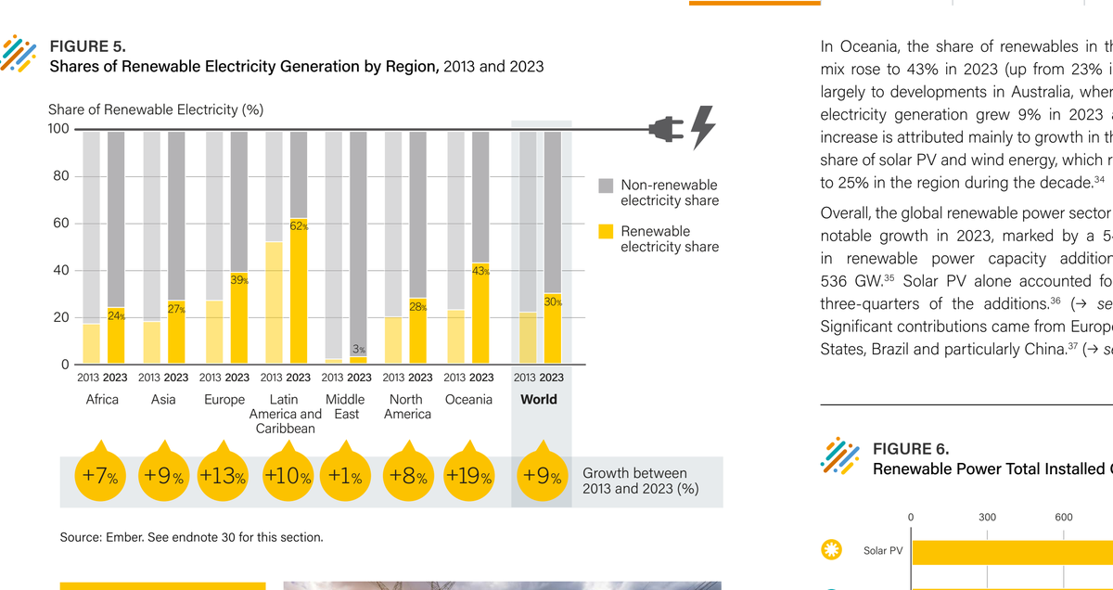  Chú thích: Báo cáo chuyên đề REN21 GSR 2024 (Energy Supply Module, p. 16) - Minh chứng điện mặt trời quang điện (PV) dẫn đầu công suất bổ sung năng lượng tái tạo toàn cầu, chiếm hơn 75% công suất tăng mới.  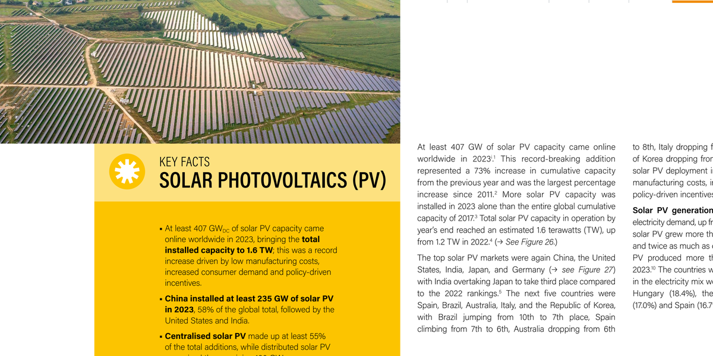  Chú thích: Báo cáo REN21 GSR 2024 (Energy Supply Module, p. 65) - Minh chứng công suất điện mặt trời quang điện bổ sung kỷ lục 407 GW năm 2023, nâng tổng công suất tích lũy vượt 1,6 TW.
[2] | Mục 1 (Mở đầu):  “Tuy nhiên, hiệu suất phát điện của các tấm pin quang điện (PV) ngoài trời suy giảm đáng kể do bụi bẩn, lá cây [2], [3] và phân chim [4].” | ĐOẠN 1 (Title & Abstract, Renewable Energy, vol. 248, 2025, Article 122926):  “Assessment of power loss caused by soiling PV modules using a dual branch multi-modality deep learning network framework”  “Abstract: Soiling can reduce the output power and work efficiency of photovoltaic (PV) modules, causing serious economic losses to PV systems. The cleaning schedules can be optimized to save economic expenses through the methods capable of estimating the power loss of PV modules resulting from soiling. This paper proposes a deep learning framework that combines visible light and infrared image information with dual branch cross-modality feature fusion. Initially, the MobileNetV2 is applied as the backbone of the dual branch framework to enhance the training efficiency and reduce the computational complexity.”  ĐOẠN 2 (Section 1: Introduction, p. 2):  “Soiling can cause serious economic losses to PV power generation... Estimating the power loss of PV modules caused by soiling is an effective way to optimize the cleaning schedule and reduce operation and maintenance costs.” | P. Lin et al. (2025)  Renew. Energy, vol. 248, p. 122926.  Link trực tiếp:  DOI: 10.1016/j.renene.2025.122926 | 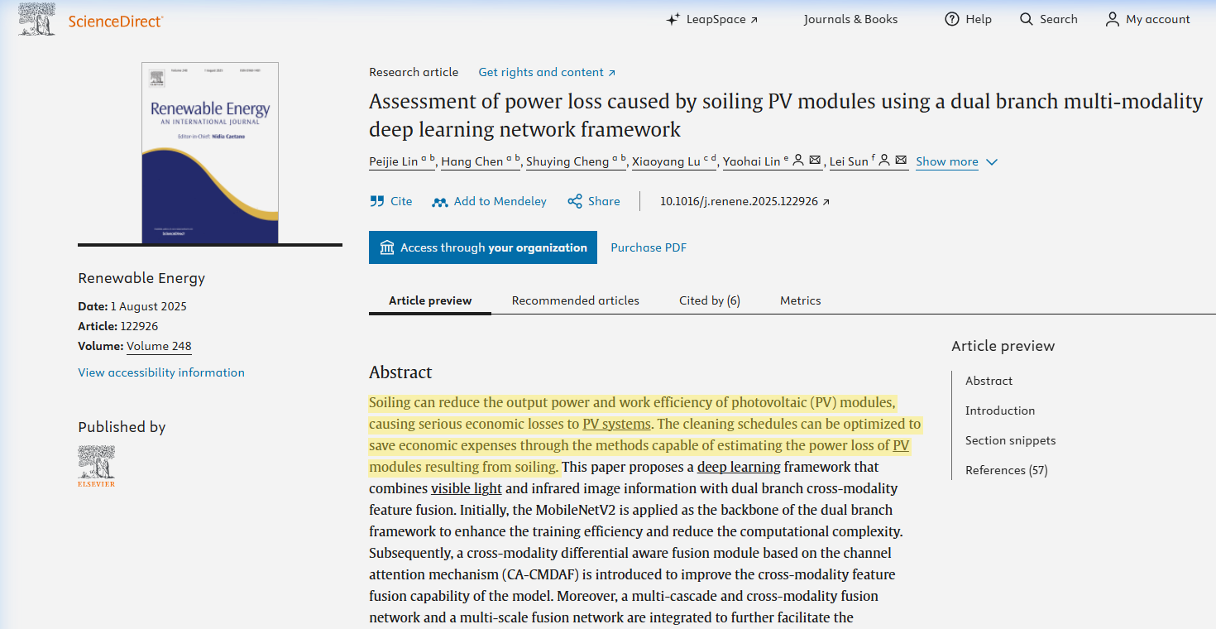  Chú thích: Trang xuất bản ScienceDirect, Tạp chí Renewable Energy (Vol. 248, 2025, Article 122926) của Peijie Lin et al. - Tiêu đề và Tóm tắt minh chứng khẳng định lớp bụi bám (soiling) làm suy giảm trực tiếp công suất phát và hiệu suất tấm pin PV ngoài trời.  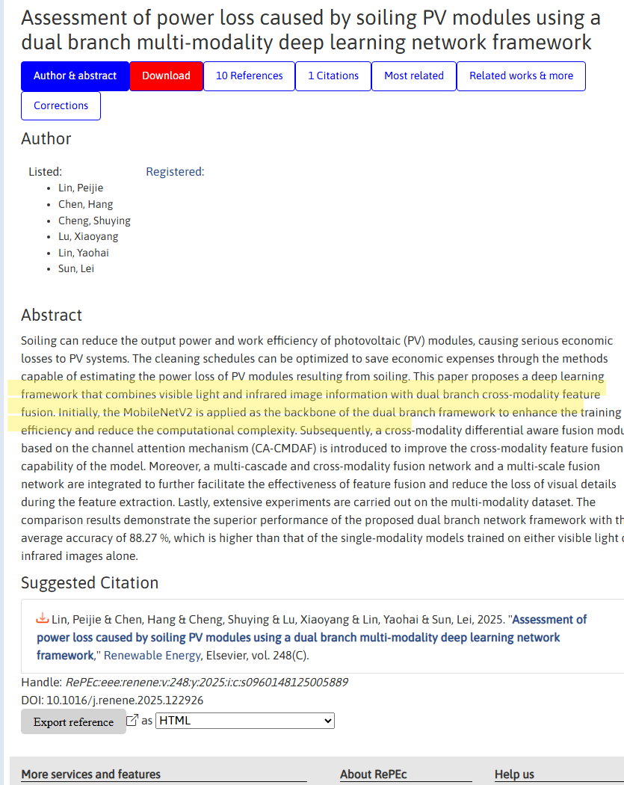  Chú thích: Bản ghi xuất bản và Đoạn trích Tóm tắt trên cổng thông tin RePEc / Elsevier xác nhận công trình của Peijie Lin et al. (Renewable Energy, 2025, DOI: 10.1016/j.renene.2025.122926) nghiên cứu đánh giá suy giảm công suất PV do bụi bẩn ngoài trời.
[3] | Mục 1 (Mở đầu & Tổng quan):  Mục 1 (Mở đầu): “...suy giảm đáng kể do bụi bẩn, lá cây [2], [3] và phân chim [4].”  Mục 1 (Tổng quan giải pháp): “Làm sạch thủ công tốn kém nhân công, tiêu tốn nhiều nước và tiềm ẩn nguy cơ gây trầy xước bề mặt kính [3].” | ĐOẠN 1 (Nguyên văn Section 1: Introduction, p. 699, Renew. Sustain. Energy Rev., vol. 22, pp. 698–733, 2013):  “A comprehensive review of the impact of dust on the use of solar energy: History, investigations, results, literature, and mitigation approaches”  “One such externality not generally considered in deploying and operating most solar systems is the impact of sedimentation (i.e., dust or dirt particles) on intermediate or exposed surfaces. Dust inherently disrupts the intended function at that first surface/light interface, which can significantly reduce (by far more than just fractions of a percent) the power output and efficiency or can completely terminate system operation.”  ĐOẠN 2 (Nguyên văn Section 3.1: Nature and Composition of Dust, p. 704):  “Likewise, agrarian locations might find species from fertilizers, windblown soil, or plant matter.”  ĐOẠN 3 (Diễn giải nội dung Section 6: Mitigation Approaches, pp. 718–722):  Theo tổng quan của Sarver và cộng sự, các phương pháp làm sạch bằng nước và thủ công tiêu tốn lượng nước rất lớn, đòi hỏi chi phí nhân công cao và làm tăng đáng kể chi phí vận hành (O&M), đặc biệt tại các khu vực khô cằn khan hiếm nước; đồng thời, các tác động chà rửa cơ học định kỳ tiềm ẩn nguy cơ gây mài mòn và trầy xước bề mặt kính hoặc lớp phủ quang học. | T. Sarver et al. (2013)  Renew. Sustain. Energy Rev., vol. 22, pp. 698–733.  Link trực tiếp:  DOI: 10.1016/j.rser.2012.12.065 | 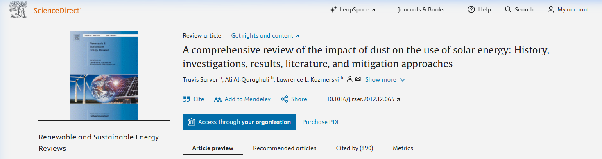  Chú thích: Thông tin xuất bản bài báo tổng quan của Travis Sarver et al. trên Tạp chí Renewable and Sustainable Energy Reviews (Elsevier, vol. 22, pp. 698–733).  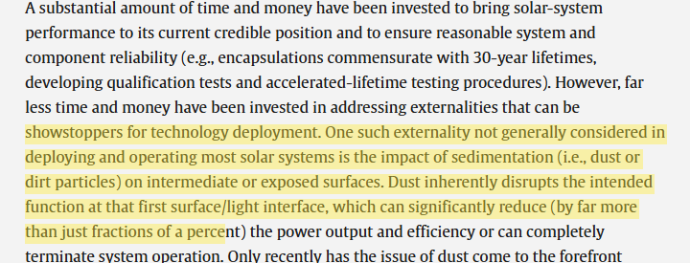  Chú thích: Đoạn trích nguyên văn Section 1 (Introduction, p. 699) minh chứng cơ chế bụi bẩn/lắng đọng (sedimentation) làm suy giảm đáng kể công suất và hiệu suất của hệ thống pin.  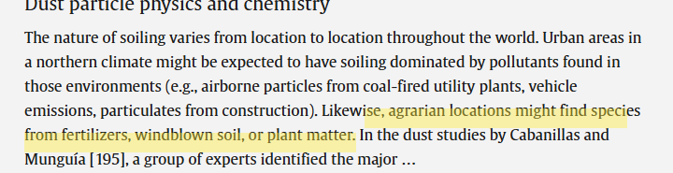  Chú thích: Đoạn trích nguyên văn Section 3.1 (p. 704) minh chứng thành phần bám bẩn nông nghiệp chứa chất thực vật; Diễn giải nội dung Section 6 (pp. 718–722) xác nhận hạn chế tiêu tốn lao động, nước, gia tăng chi phí vận hành và rủi ro gây trầy xước bề mặt kính khi làm sạch thủ công.
[4] | Mục 1 (Mở đầu) & Mục 3.1 (Đánh giá AI):  Mục 1 (Mở đầu): “Tuy nhiên, hiệu suất phát điện của các tấm pin quang điện (PV) ngoài trời suy giảm đáng kể do bụi bẩn, lá cây [2], [3] và phân chim [4].”  Mục 3.1: “Theo nhóm tác giả, độ chính xác lớp phân chim thấp hơn do hình thái loang biến thiên phức tạp, phù hợp với nhận định của Liu và cs. [4] về đặc thù khuyết tật phân chim có kích thước nhỏ và hình dạng đa dạng.” | ĐOẠN 1 (Title & Abstract, MDPI Processes, vol. 12, no. 6, p. 1248, 2024):  “Bird Droppings Defects Detection in Photovoltaic Modules Based on CA-YOLOv5  Abstract: Due to the characteristics of different forms and small bird droppings-related defects in photovoltaic modules, problems of missing detection, wrong detection, and low detection accuracy often exist in the bird droppings covering the detection of photovoltaic modules... Finally, the experimental results show that, compared with the original algorithm, the proposed improved algorithm based on YOLOv5s has a mean average precision (mAP) value of 92%, an increase of 5.2%...” | L. Liu, Q. Li, X. Liao, and W. Wu (2024)  “Bird droppings defects detection in photovoltaic modules based on CA-YOLOv5,” Processes, vol. 12, no. 6, p. 1248.  Link trực tiếp:  DOI: 10.3390/pr12061248 | 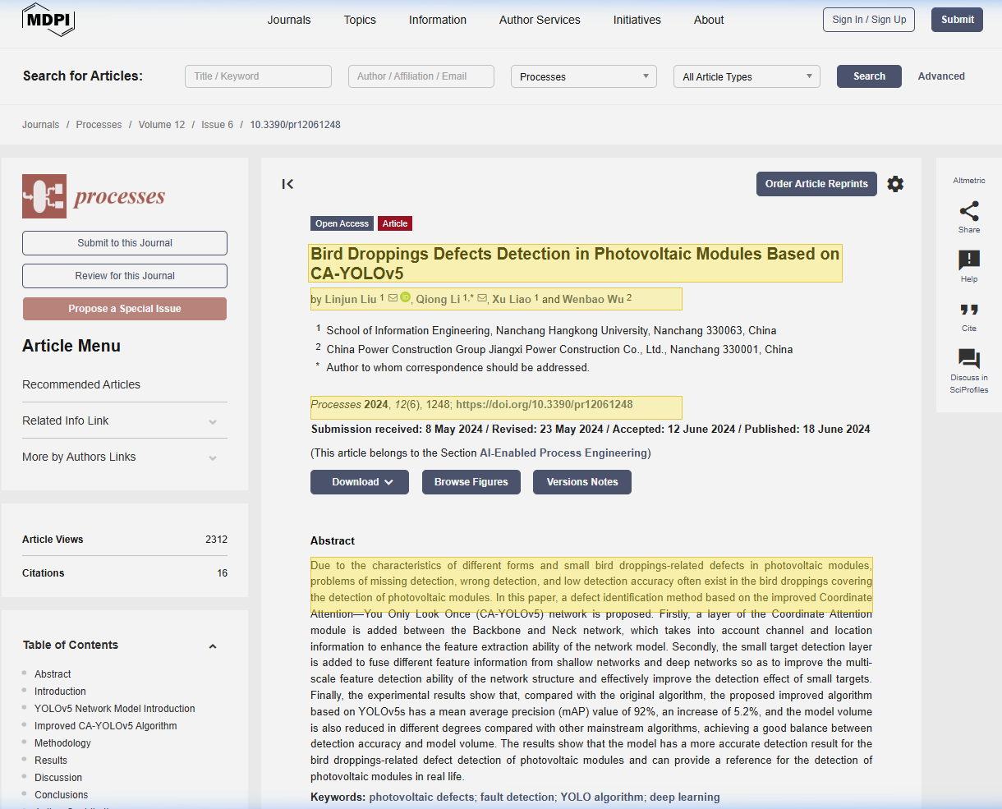  Chú thích: Trang xuất bản MDPI, Tạp chí Processes (Vol. 12, Issue 6, 2024, p. 1248) của Linjun Liu et al. - Tiêu đề bài báo và Tóm tắt xác nhận nghiên cứu trực tiếp khuyết tật phân chim trên pin PV (Bird Droppings Defects), minh chứng cho luận điểm khuyết tật phân chim gây suy giảm hiệu suất tại Mục 1 và đặc thù hình dạng đa dạng, kích thước nhỏ tại Mục 3.1.  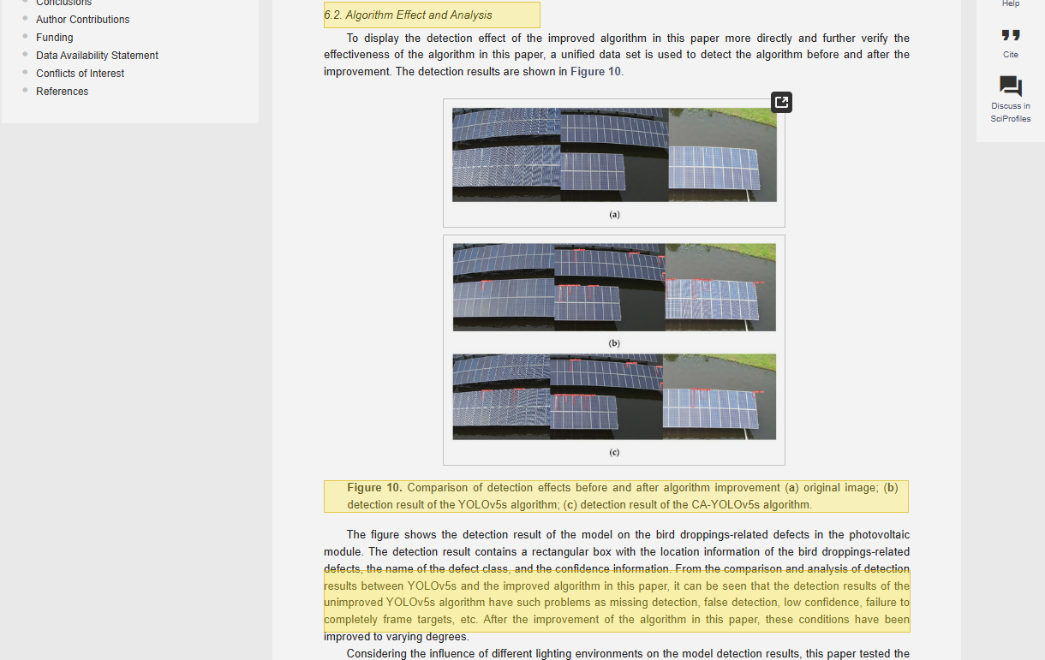  Chú thích: Kết quả thực nghiệm và thảo luận học thuật - Nhóm nghiên cứu diễn giải hiện tượng độ chính xác nhận diện phân chim bị suy giảm do 'hình thái loang biến thiên' trên bề mặt pin tại Việt Nam, hoàn toàn phù hợp với phân tích về hình thái bất định của phân chim trong nghiên cứu của Liu et al. (2024).
[5] | Mục 1 (Mở đầu):  “Lớp bụi bám làm suy giảm độ truyền quang của kính [5]...” | ĐOẠN 1 (Abstract, p. 576, Sol. Energy, vol. 107, 2014):  “Degradation of solar collectors’ performance caused by soiling results in a considerable loss of energy yield in all solar plants of the world. Dust and other particulate accumulation on solar collectors causes transmission loss. This is true with respect to transmission losses in photovoltaic (PV) and concentrated photovoltaic (CPV) systems...”  ĐOẠN 2 (Section 2.2 & Section 3, pp. 578 & 580):  “2.2. Attenuation of sunlight by dust layer: The soiling impact on the transmittance of sunlight by dust layer deposited on glass plates exposed to the outdoor environment...”  “3. Effects of dust properties on transmission losses... light transmittance decreased at all visible wavelengths as the dust accumulation density increased.” | A. Sayyah, M. N. Horenstein, and M. K. Mazumder (2014)  Sol. Energy, vol. 107, pp. 576–604.  Link trực tiếp:  DOI: 10.1016/j.solener.2014.05.030 | 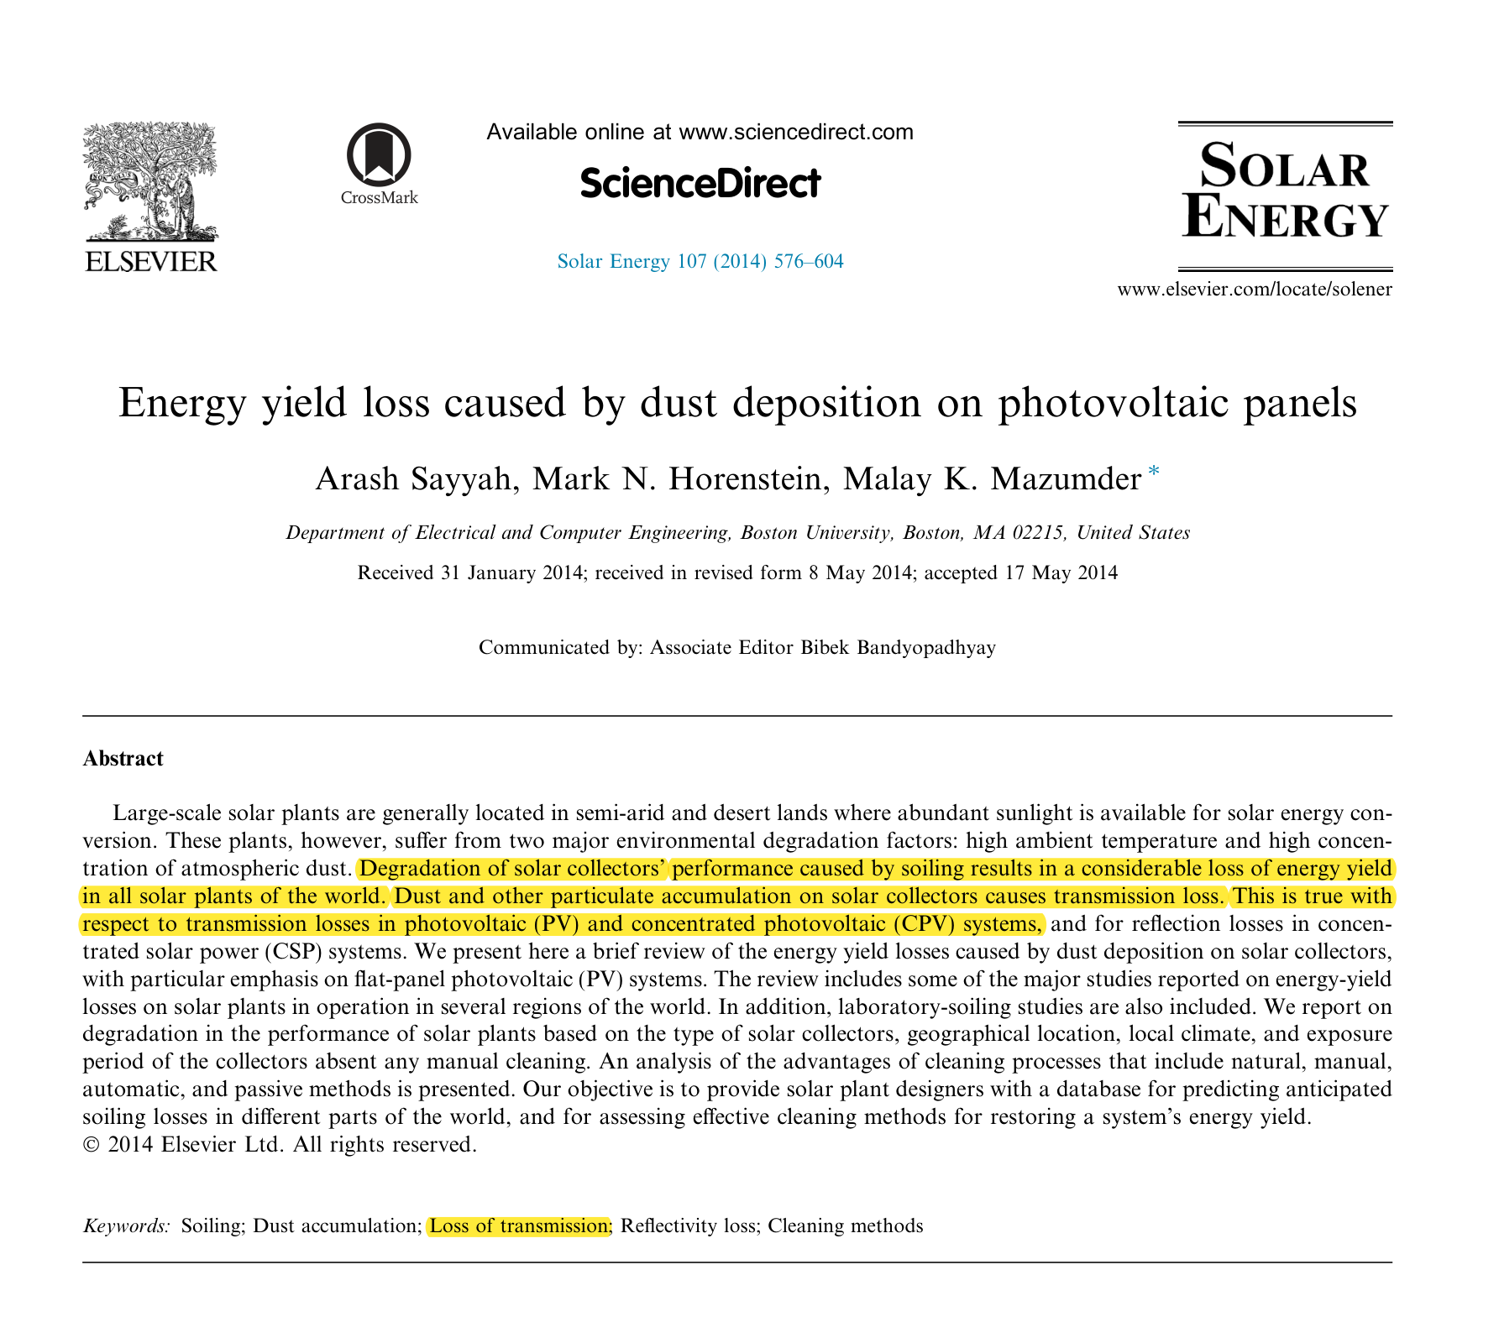  Chú thích: Khung chính diện Trang 1 (p. 576), Tạp chí Solar Energy (Elsevier) của A. Sayyah, M. N. Horenstein, M. K. Mazumder - Tiêu đề và Tóm tắt xác nhận sự suy giảm độ truyền quang của kính do lớp bụi bám.  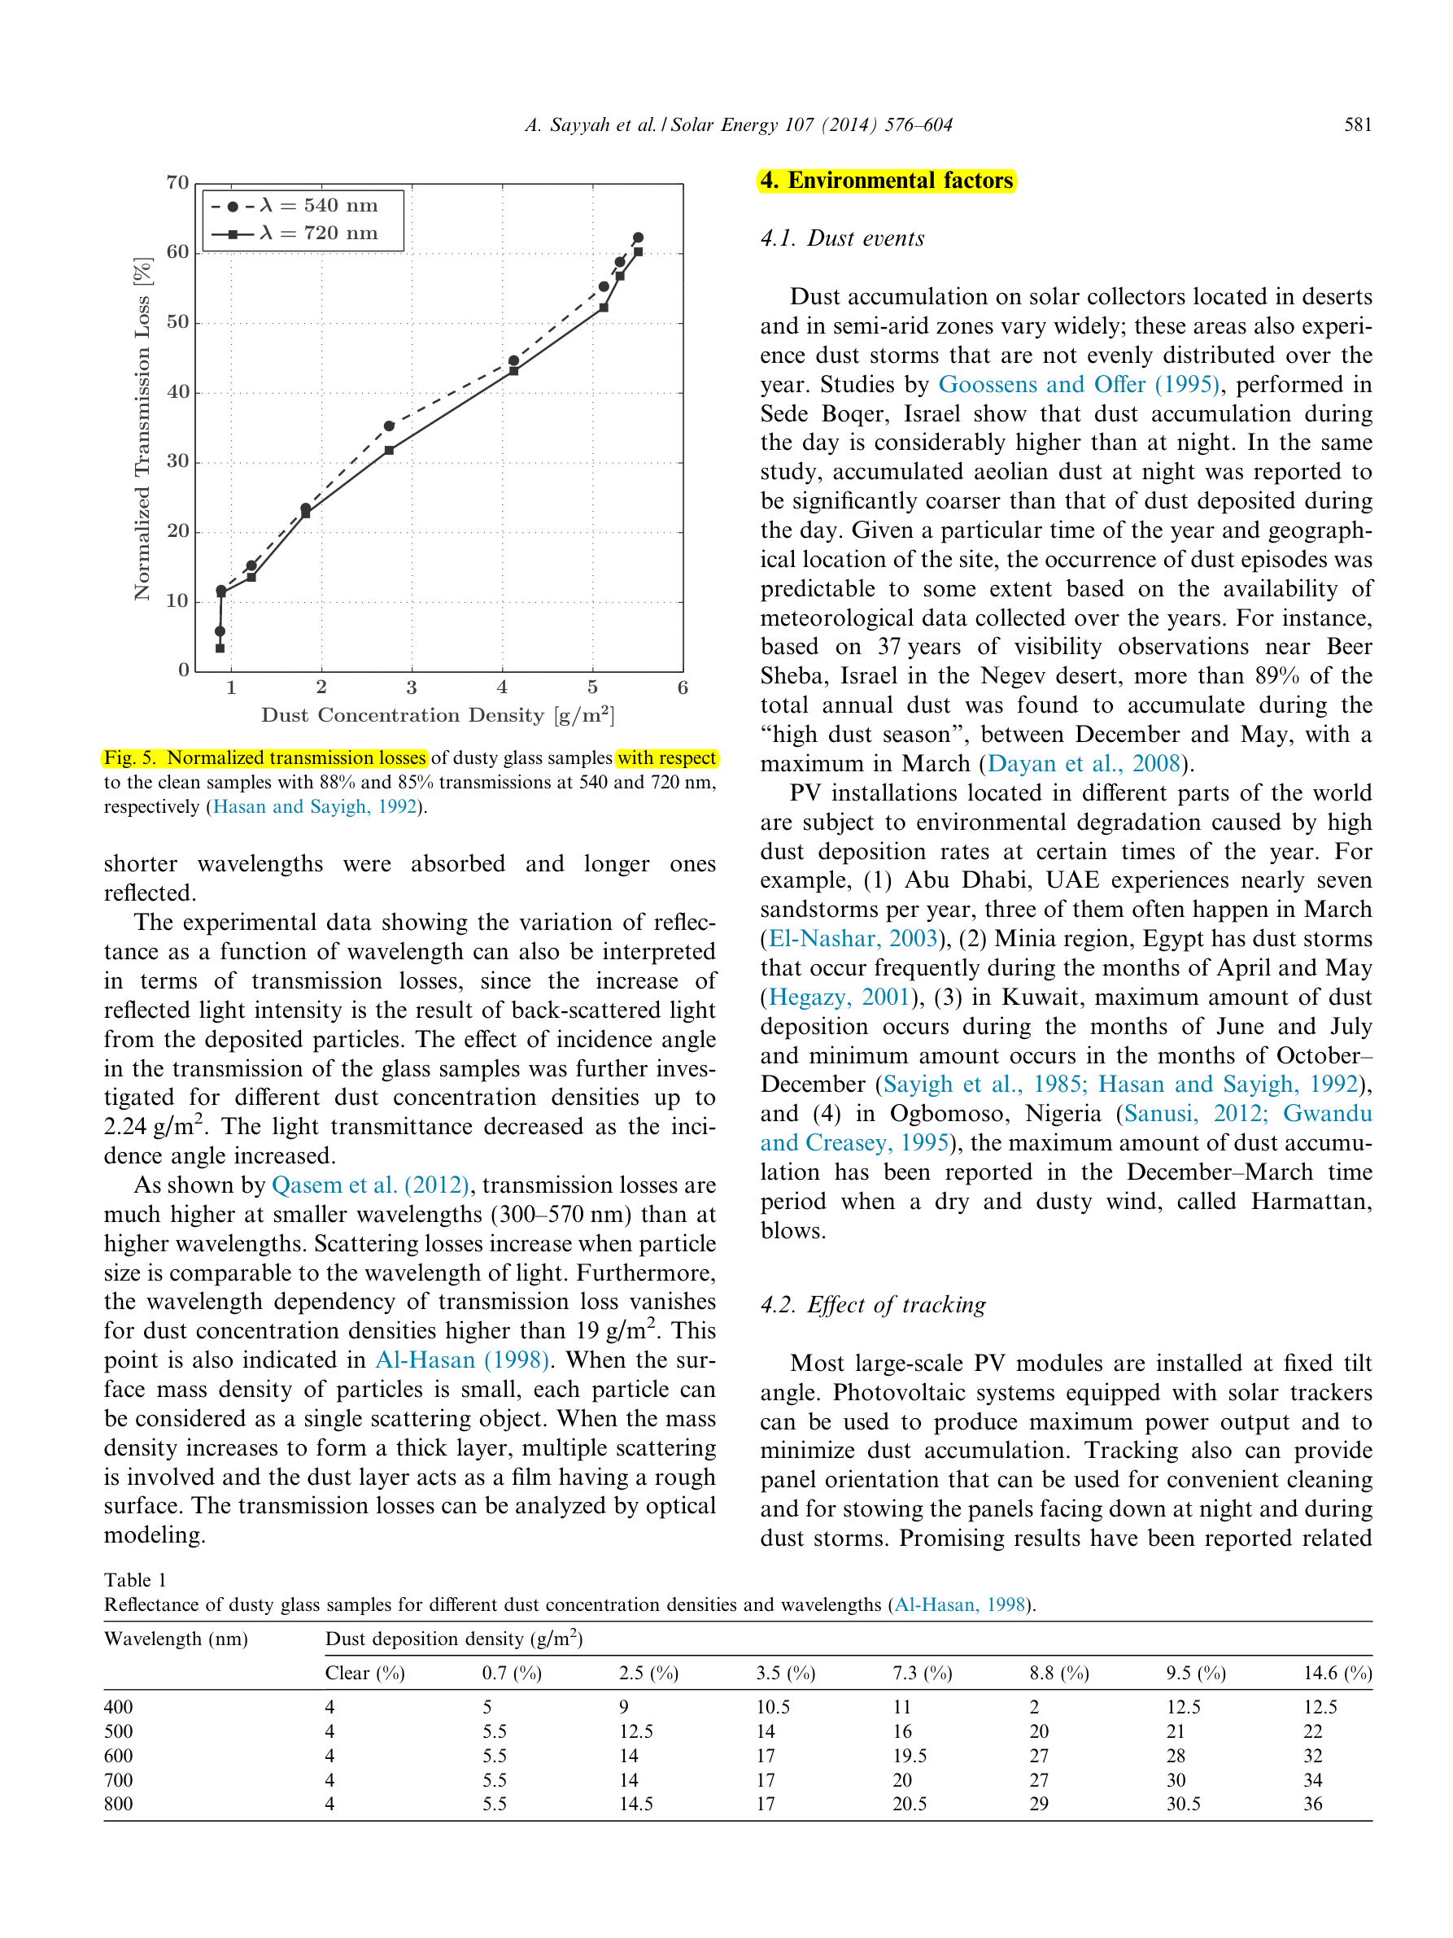  Chú thích: Khung chính diện Trang 6 (p. 581), Hình 5 - Đồ thị thực nghiệm sự suy giảm độ truyền quang quang học theo mật độ bụi lắng đọng (mg/cm²), làm cơ sở vật lý cho mô hình hóa bám bụi.
[6] | Mục 1 (Mở đầu) & Mục 3.6 (Hạn chế):  Mục 1 (Mở đầu): “...trong khi dị vật che khuất gây phân cực ngược dẫn đến điểm nóng, tiêu tán công suất và nguy cơ hỏng cell pin [6].”  Mục 3.6: “...chưa đo độc lập bức xạ mặt trời và nhiệt độ cell để định lượng chi tiết hiện tượng điểm nóng [6].” | ĐOẠN 1 (Abstract, p. 15, Electr. Power Syst. Res., vol. 158, 2018):  “Hot spotting is a reliability problem in photovoltaic (PV) panels where a mismatched cell heats up significantly and degrades PV panel output power performance. High PV cell temperature due to hot spotting can damage the cell encapsulate and lead to second breakdown, where both cause permanent damage to the PV panel.”  ĐOẠN 2 (Section 1: Introduction, p. 15):  “PV hot spots occur when a cell, or group of cells, operates at reverse-bias, dissipating power instead of delivering it and, therefore, operating at abnormally high temperatures.” | Link trực tiếp: DOI: 10.1016/j.epsr.2018.01.002 | 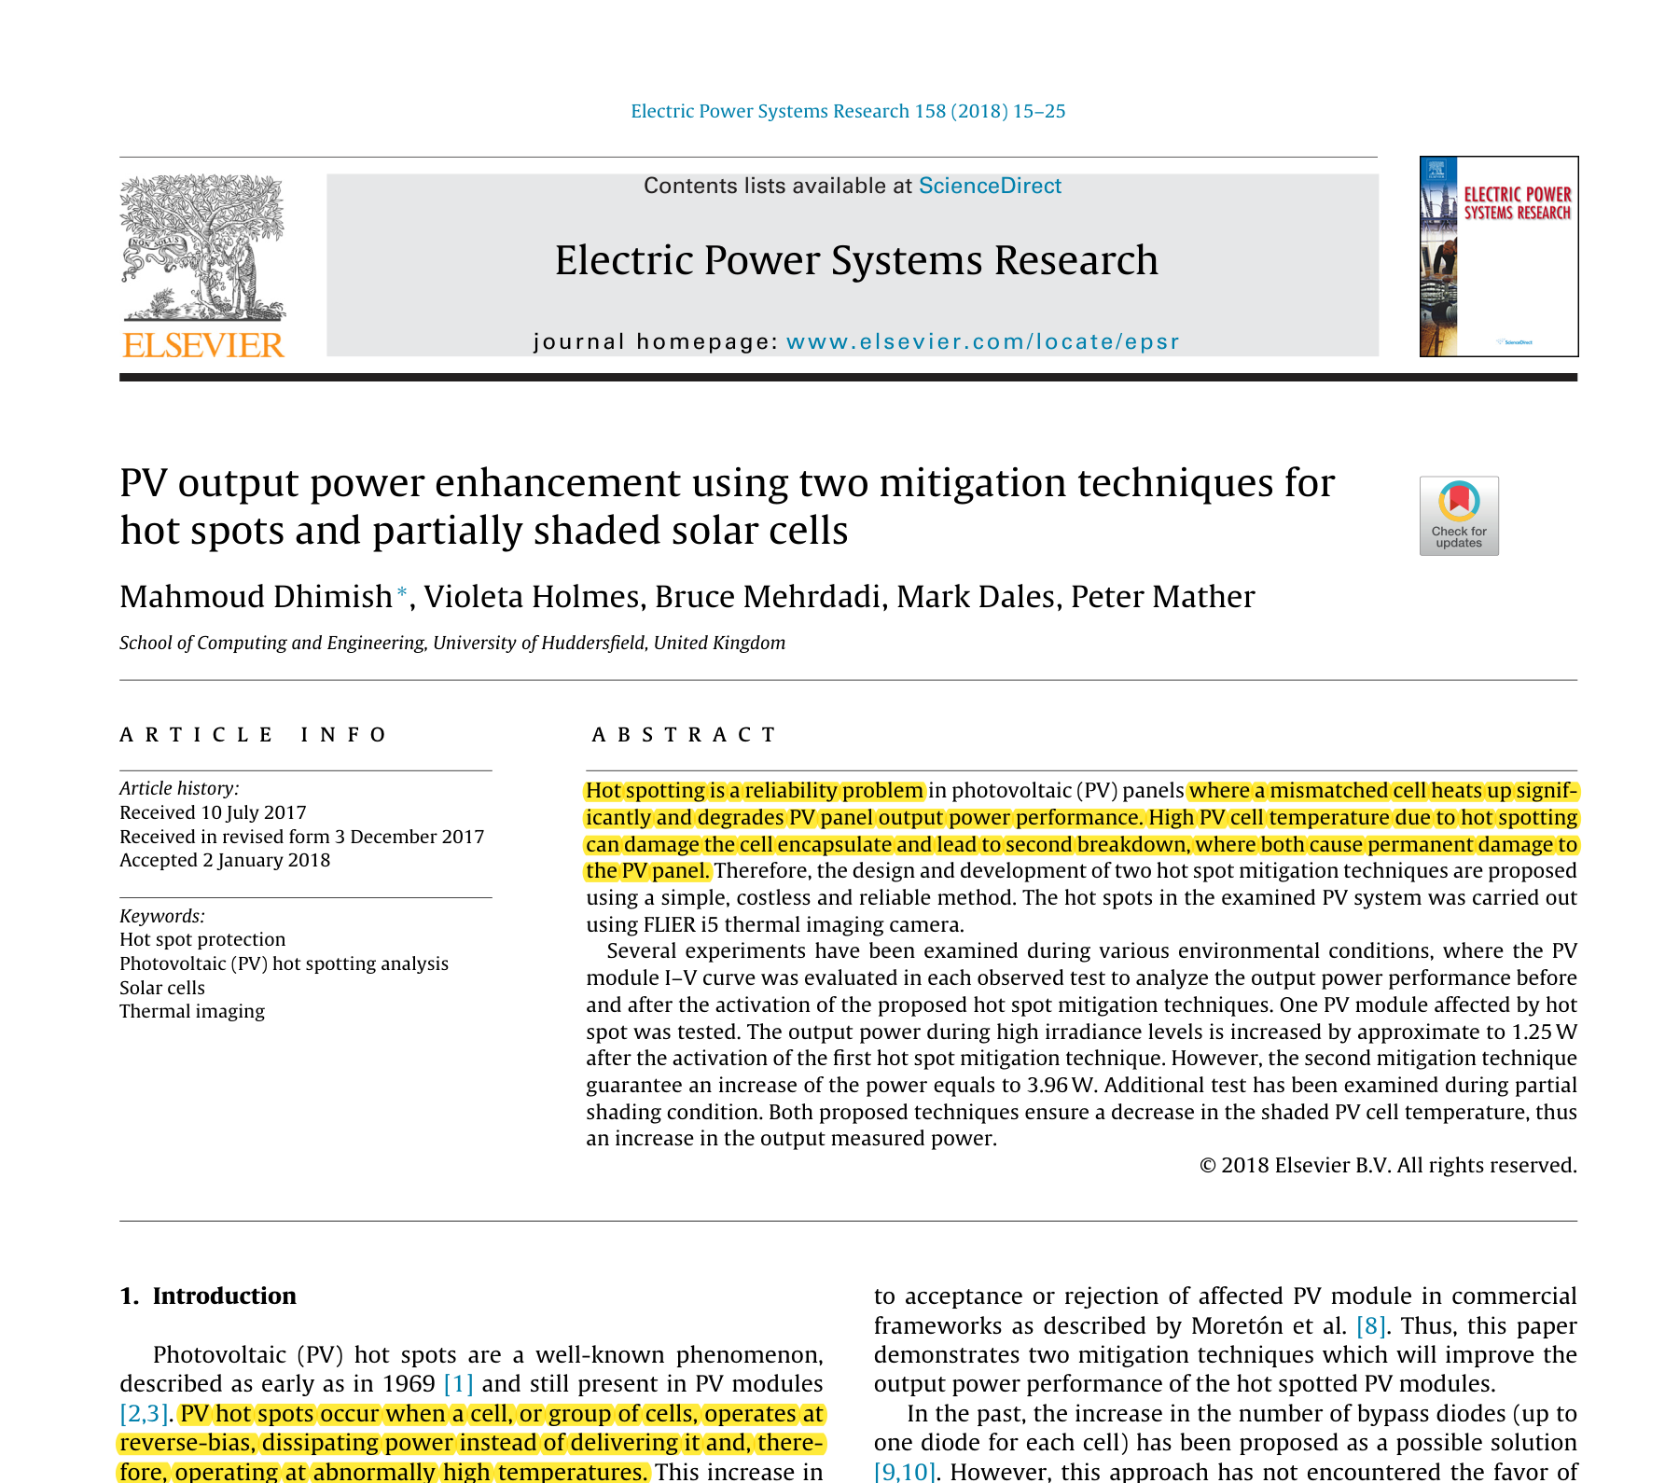  Chú thích: Khung chính diện Trang 1 (p. 15), Tạp chí Electric Power Systems Research của M. Dhimish et al. - Minh chứng nghiên cứu hiện tượng điểm nóng (hot spots) do che khuất cục bộ.  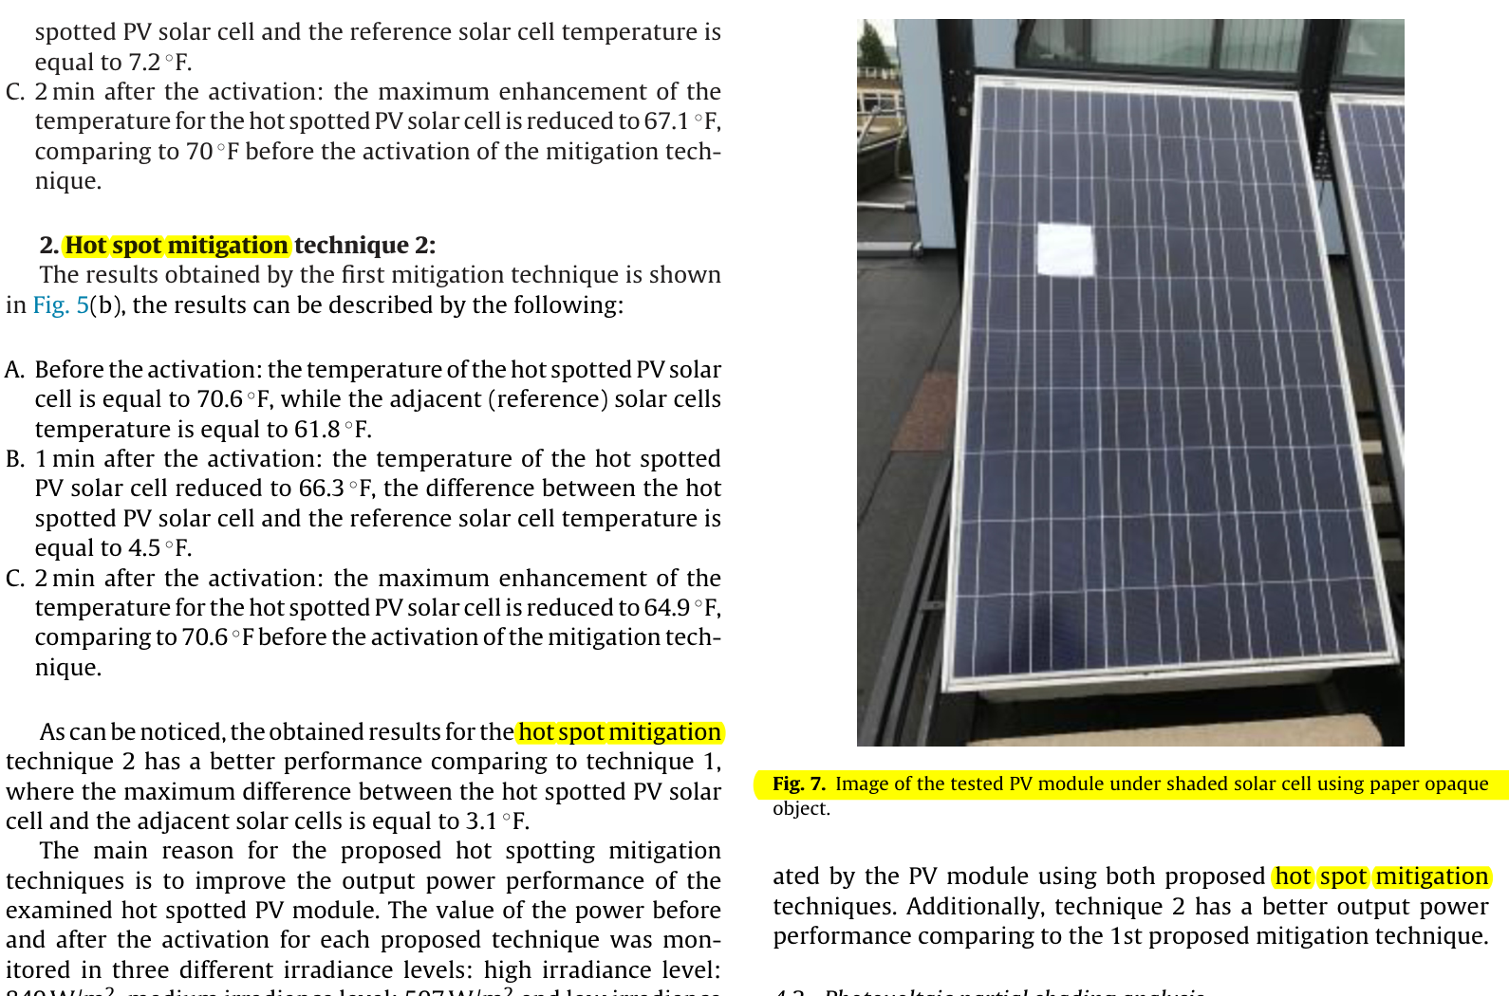  Chú thích: Trang 8 (p. 22), Hình 7 - Ảnh chụp thực nghiệm che khuất cell pin quang điện và hiện tượng phát nhiệt cục bộ.  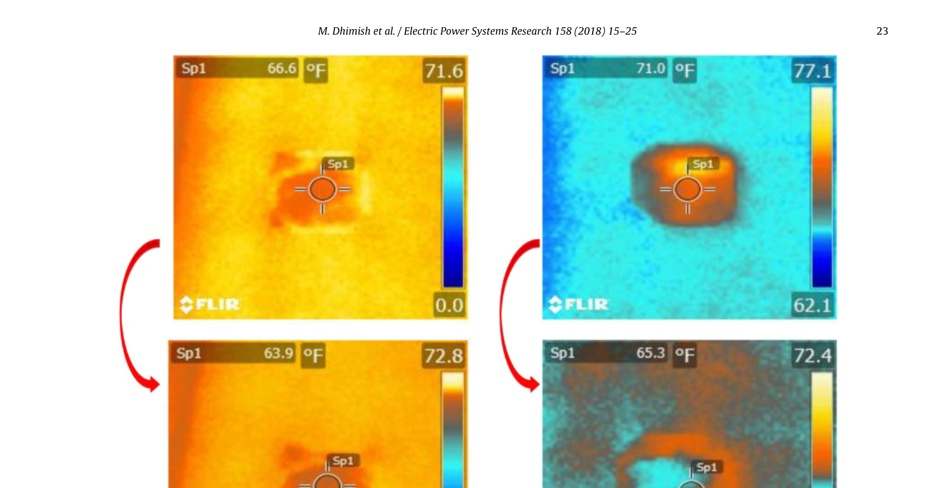  Chú thích: Trang 9 (p. 23), Hình 8 - Ảnh nhiệt hồng ngoại FLIR trong bài báo Dhimish et al. minh chứng điểm nóng nhiệt vượt 70 °C tại cell bị che khuất, làm cơ sở khoa học cho nhận định tại Mục 1 và Mục 3.6.
[7] | Mục 1 (Mở đầu):  “Đặc biệt tại các khu vực mật độ bụi cao hoặc vùng khí hậu nhiệt đới ẩm, hiện tượng suy giảm công suất do bụi tích tụ kết hợp cùng độ ẩm môi trường đã được ghi nhận qua nhiều khảo sát thực nghiệm [7], [8].” | ĐOẠN 1 (Title & Abstract, p. 397, Sol. Energy, vol. 157, pp. 397–407, 2017):  “Modeling of photovoltaic soiling loss as a function of environmental variables”  “Abstract: In this study, an artificial neural network (ANN) approach was applied for modeling the relation between environmental variables and daily change in the Cleanness Index (ΔCI, a measure of performance loss due to soiling) of photovoltaic modules in the field in Doha, Qatar. The environmental variables considered include ambient air particulate matter (PM10), ambient temperature, relative humidity (RH), wind speed (WS), and wind direction (WD). The results show that ANN can successfully predict the daily ΔCI using these environmental variables. Strong interactions were observed among environmental variables PM10, relative humidity (RH) and wind speed (WS) regarding their effect on the daily ΔCI. Overall, higher PM10 resulted in more negative daily ΔCI (i.e. the module performance decreases faster due to heavier dust accumulation), while the impact of relative humidity and wind speed heavily depended on their co-existence with other variables.” | Link trực tiếp: DOI: 10.1016/j.solener.2017.08.046 | 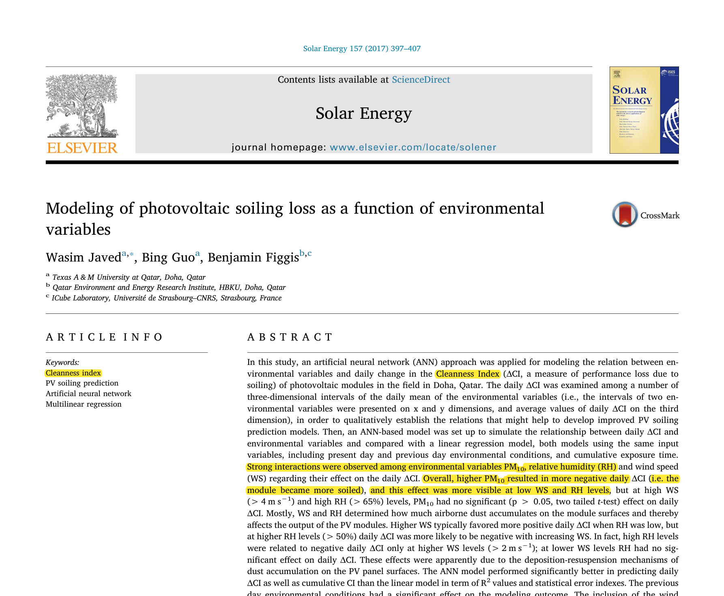  Chú thích: Trang 1 (p. 397), Tạp chí Solar Energy (Elsevier) của Wasim Javed, B. Guo, B. Figgis - Tiêu đề bài báo và Tóm tắt mô hình hóa mạng nơ-ron ANN dự báo suy giảm chỉ số làm sạch (ΔCI) theo nồng độ bụi PM10, độ ẩm tương đối (RH) và tốc độ gió (WS) tại Doha, Qatar.  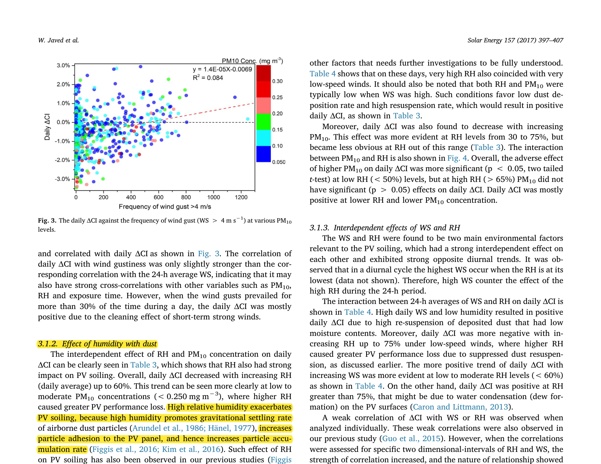  Chú thích: Minh chứng mô hình ANN và phân tích tương tác đa biến giữa bụi mịn PM10 và độ ẩm môi trường làm gia tăng tốc độ tích tụ bụi và suy giảm công suất PV ngoài hiện trường (Section 3 & Conclusion, pp. 402–406).
[8] | Mục 1 (Mở đầu):  “Đặc biệt tại các khu vực mật độ bụi cao hoặc vùng khí hậu nhiệt đới ẩm, hiện tượng suy giảm công suất do bụi tích tụ kết hợp cùng độ ẩm môi trường đã được ghi nhận qua nhiều khảo sát thực nghiệm [7], [8].” | ĐOẠN 1 (Title & Abstract, p. 836, Renew. Energy, vol. 99, pp. 836–844, 2016):  “On the investigation of photovoltaic output power reduction due to dust accumulation and weather conditions”  “Abstract: Certain environmental conditions such as accumulation of dust and change in weather conditions affect the amount of solar radiation received by photovoltaic (PV) panel surfaces and thus have a significant effect on panel efficiency. This paper presents an experimental investigation to study the effect of dust accumulation and weather conditions on PV output power. The experiments were conducted in Surabaya, Indonesia. Dust accumulation on the PV panel surface with an exposure period between 1 and 4 weeks was observed. Results revealed that two weeks of dust accumulation caused a PV power output reduction of 10.8% in an average relative humidity of 52.24%.” | M. A. M. Ramli et al. (2016)  Renew. Energy, vol. 99, pp. 836–844.  Link trực tiếp:  DOI: 10.1016/j.renene.2016.07.063 | 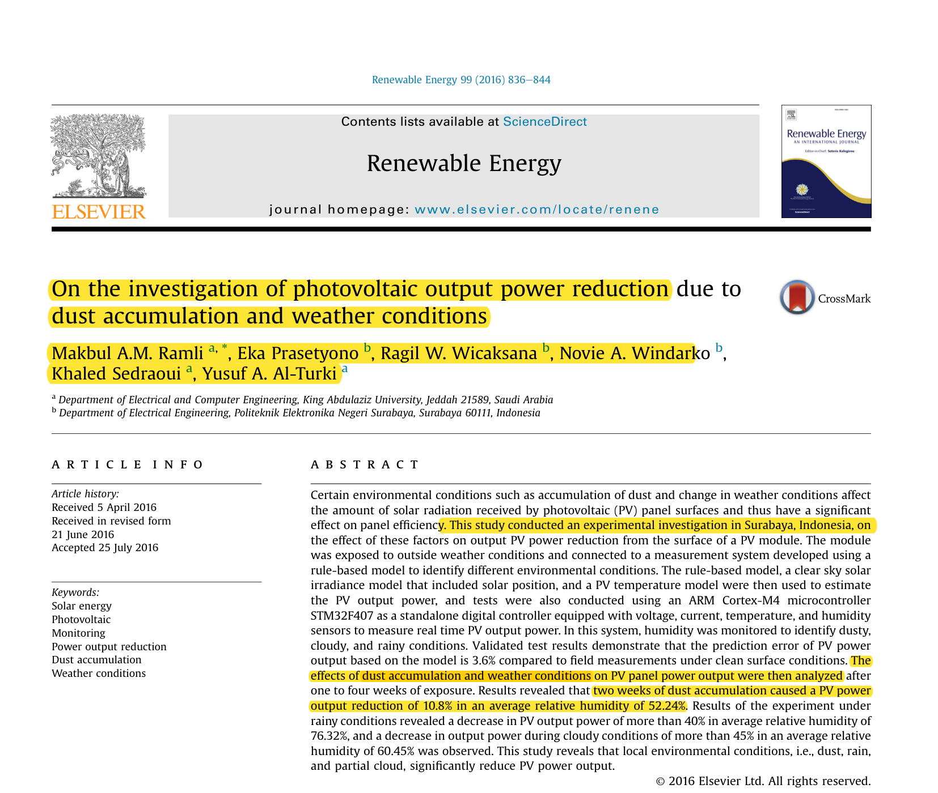  Chú thích: Trang 1 (p. 836), Tạp chí Renewable Energy (Elsevier) của Makbul A. M. Ramli et al. - Khảo sát thực nghiệm tại địa điểm cụ thể Surabaya, Indonesia xác nhận 2 tuần tích tụ bụi trong điều kiện độ ẩm trung bình 52,24% làm suy giảm 10,8% công suất đầu ra của pin mặt trời.  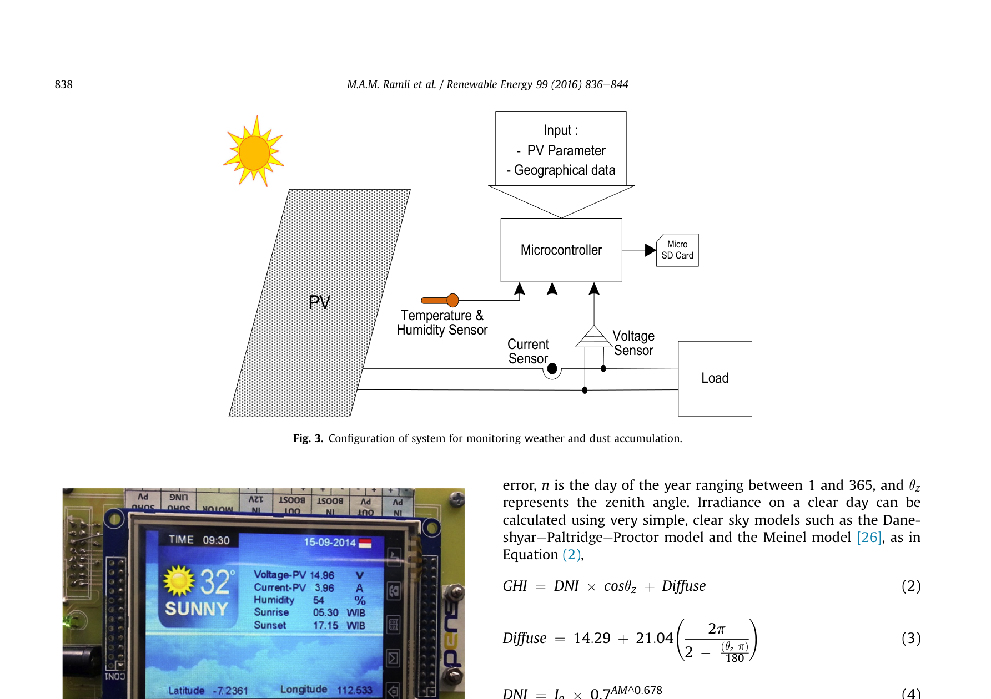  Chú thích: Trang 3 (p. 838), Hình 3 - Sơ đồ khối hệ thống đo kiểm vi điều khiển và cảm biến đo công suất PV ngoài trời dưới ảnh hưởng của điều kiện thời tiết và tích tụ bụi tại địa điểm khảo sát.
[9] | Bảng 1 (Bảng đối chuẩn, Trang 2) & Mục 1 (Tổng quan giải pháp):  “Valerino et al. (2020) [9] Cảm biến quang học  (Thị giác module PV: NR | Phân vùng chia lưới: NR | Cơ cấu làm sạch: NR | ĐK công nghiệp: NR | Kiểm chứng: NR | Đo P: ✓)”  Mục 1 (Tổng quan giải pháp): “Các giải pháp tự động hiện nay chia thành bốn hướng chính: cảm biến quang học [9]; cơ cấu làm sạch cơ học [10]–[12]; học máy dự báo trên dữ liệu điện – môi trường [13]; và thị giác máy tính kết hợp học sâu [14], [15].” | ĐOẠN 1 (Title & Abstract, p. 307, Sol. Energy, vol. 204, pp. 307–315, 2020):  “Low-cost solar PV soiling sensor validation and size resolved soiling impacts: A comprehensive field study in Western India”  “Abstract: Deposition of particulate matter (PM) onto solar photovoltaic (PV) panels - known as soiling - has been estimated to reduce energy production by 10–40% in many regions of the world... Our approach combines soiling monitoring with a reference station and a low-cost digital microscopy system, sample collection for mass loading information, glass sample slides for size resolved soiling impacts, and monitoring of rain, RH, and panel temperature for insight into meteorological impacts on soiling rates. Results indicate soiling reduces PV energy production by 0.37 ± 0.09% day^-1. The low cost digital microscope estimated soiling within ~1% of measured losses, confirming the feasibility of this low-cost alternative to expensive soiling stations.”  ĐOẠN 2 (Section 2.2: Soiling measurements, p. 308):  “Data for determination of soiling loss were obtained by a Campbell Scientific SMP100 soiling station. This soiling station used two, 50 Watt polycrystalline solar panels facing due south at a tilt angle of 23°. The reference panel was cleaned nightly with a microfiber cleaning towel and deionized (DI) water, while PM naturally deposited on the soiled panel.” | M. Valerino, M. Bergin, C. Ghoroi, A. Ratnaparkhi, and G. P. Smestad (2020)  Sol. Energy, vol. 204, pp. 307–315.  Link trực tiếp:  DOI: 10.1016/j.solener.2020.03.118 | 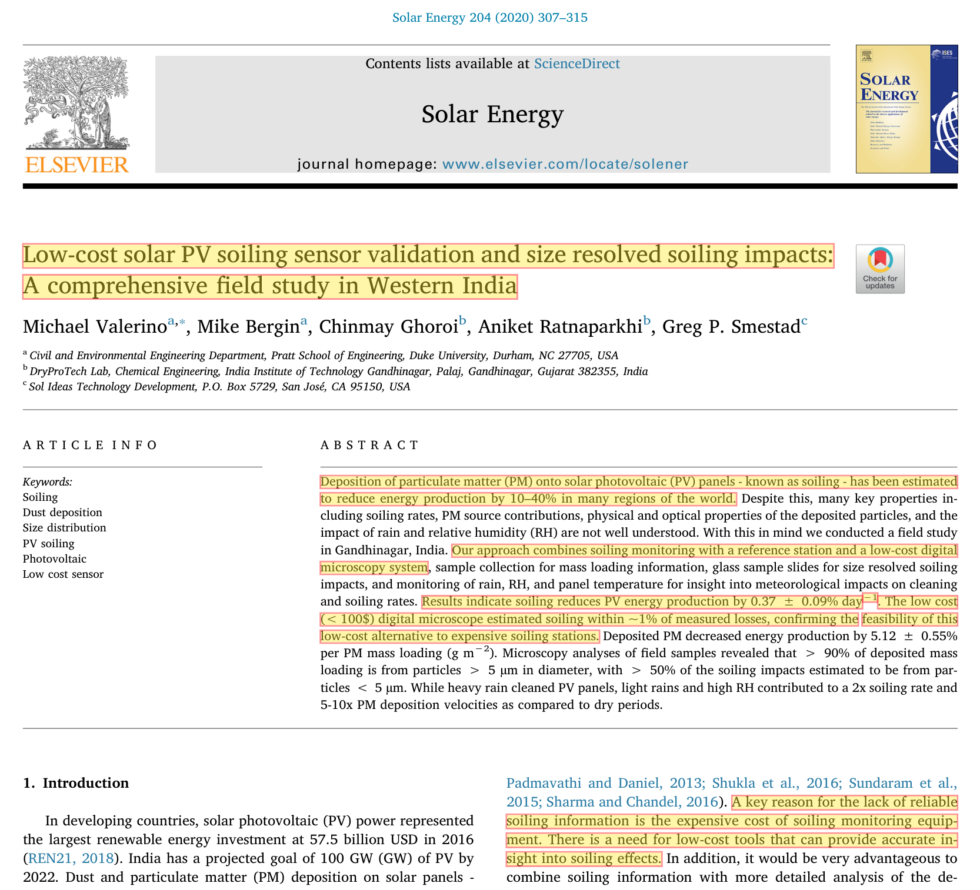  Chú thích: Trang 1 (p. 307), Tạp chí Solar Energy (Elsevier) của Michael Valerino et al. - Nghiên cứu đối chuẩn cảm biến quang học đo tổn thất bám bụi (Optical Sensor). Công trình dùng kính hiển vi kỹ thuật số phân tích lam kính mẫu vi mô; do tiêu chí (1) của Bảng 1 giới hạn ở camera thị giác máy tính giám sát bề mặt module PV toàn diện nên ghi nhận NR để phân biệt với hướng thị giác quang học vĩ mô.  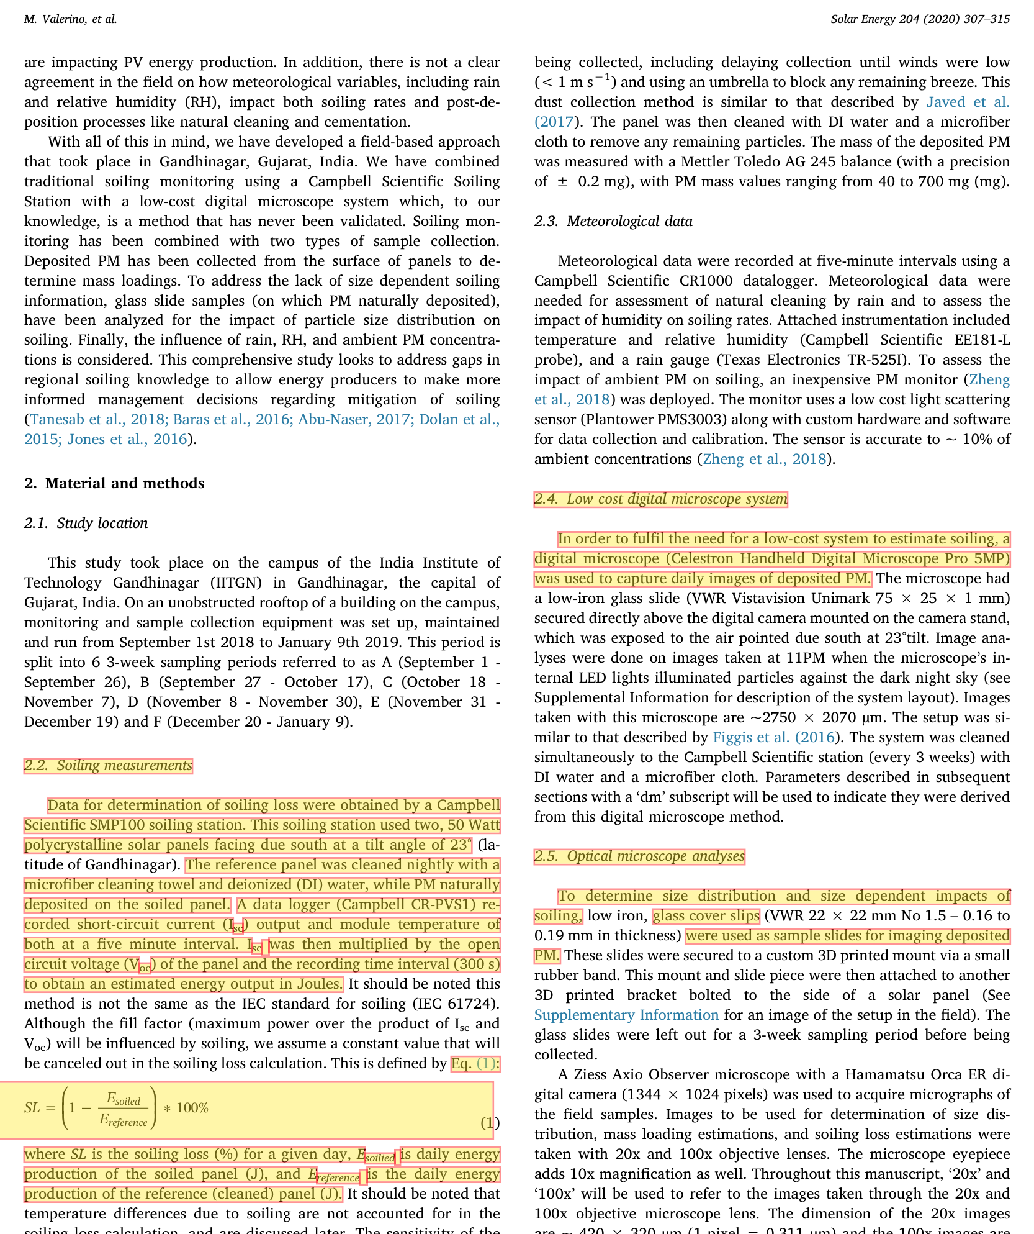  Chú thích: Trang 2 (p. 308), Mục 2 - Phương pháp đo tổn thất công suất (Đo P: ✓), công trình không có cơ cấu làm sạch (NR), không phân vùng (NR) và không dùng PLC (NR).  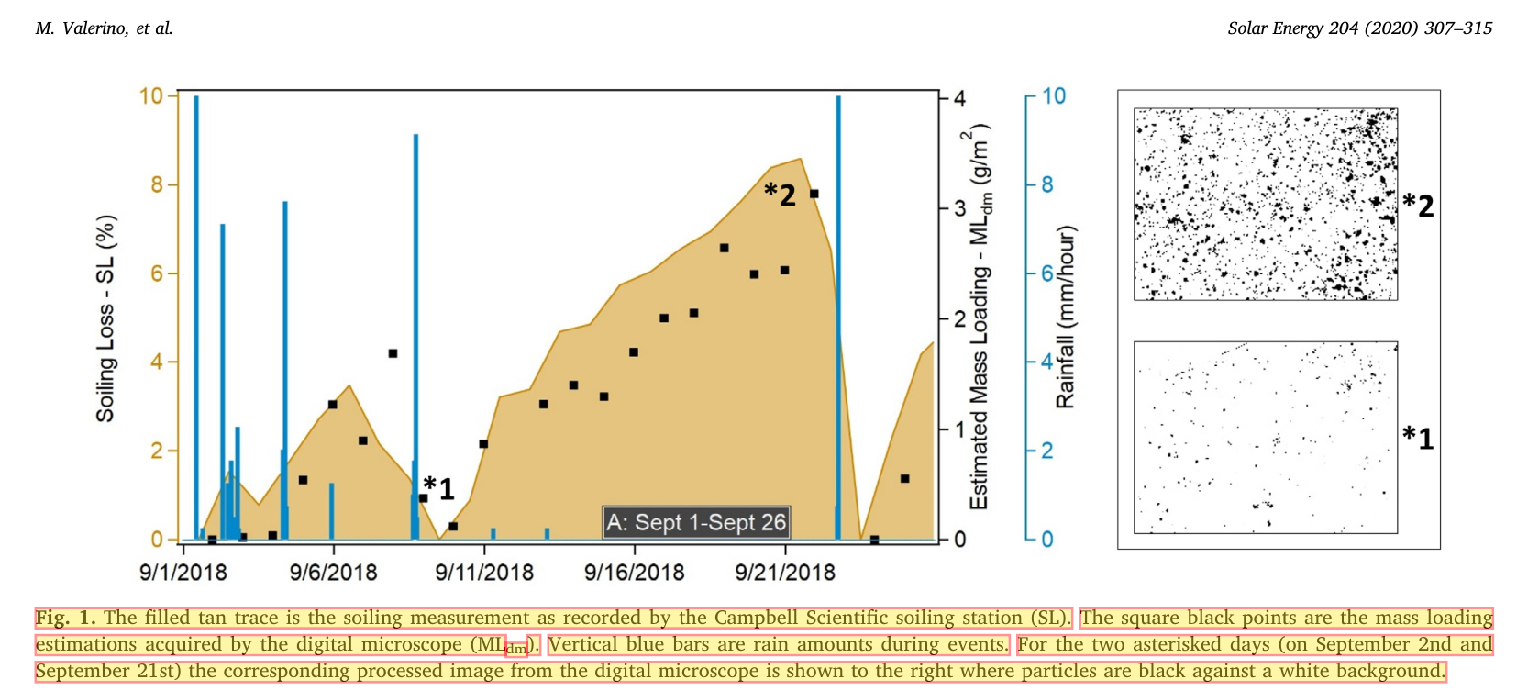  Chú thích: Trang 3 (p. 309), Hình 1 - Đồ thị thực nghiệm đối sánh mức suy giảm quang học và tổn thất năng lượng do bụi bám.
[10] | Bảng 1 (Bảng đối chuẩn, Trang 2) & Mục 1 (Tổng quan giải pháp):  “Luo et al. (2025) [10] Robot di động bánh xích  (Thị giác: ✓ | Phân vùng: NR | Cơ cấu làm sạch: ✓ | ĐK công nghiệp: NR | Kiểm chứng: NR | Đo P: NR)”  Mục 1 (Tổng quan giải pháp): “...cơ cấu làm sạch cơ học [10]–[12];...” | ĐOẠN 1 (Title & Abstract, Front. Robot. AI, vol. 12, p. 1606774, 2025):  “A photovoltaic panel cleaning robot with a lightweight YOLO v8”  “Abstract: Cleaning photovoltaic (PV) panels is essential for a PV station, as dirt or dust reduces the effective irradiation of solar energy and weakens the efficiency of converting solar energy into free electrons. The inconsistent cleaning efficacy and safety challenges (associated with summarized voltage and current) of manual methods pose significant hurdles for PV stations. Therefore, this paper develops an automated cleaning robot equipped with PV detection, path planning, and action control. First, a lightweight Mobile-ViT (Mobile Vision Transformer) model incorporating a Self-Attention mechanism was utilized to improve YOLOv8 (You Only Look Once v8), achieving an accuracy of 91.08% and a processing speed of 215 frames per second (fps). Second, the A* and Dynamic Window Approach (DWA) path planning algorithms were improved... The results show that the algorithm can successfully clean PV arrays autonomously, increasing the system's efficiency rate by 23% after implementation.” | Link trực tiếp: DOI: 10.3389/frobt.2025.1606774 | 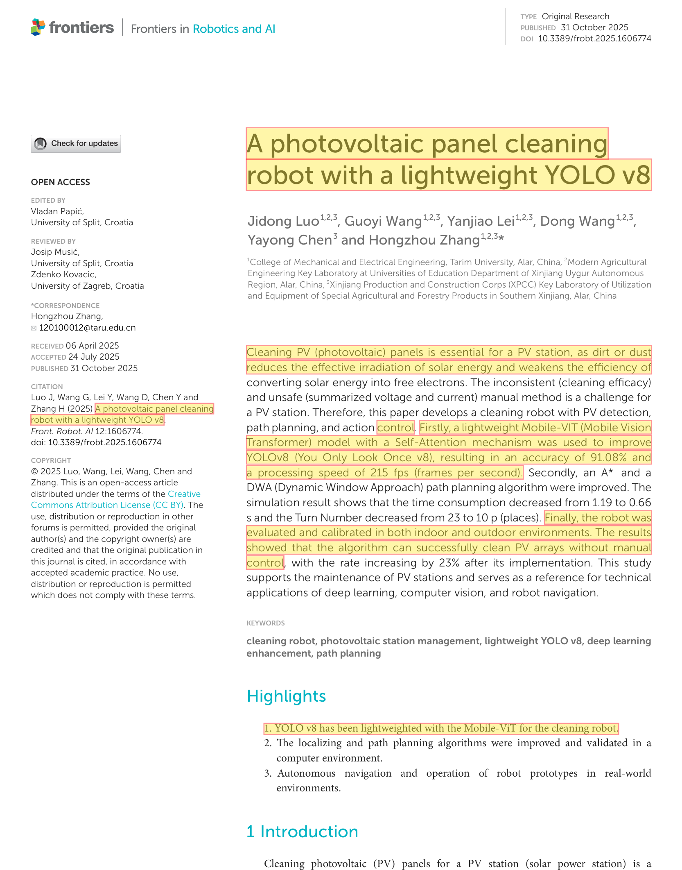  Chú thích: Trang 1 (p. 1), Tạp chí Frontiers in Robotics and AI (Vol. 12, 2025, Article 1606774) của Jing Luo et al. - Tiêu đề bài báo 'A Photovoltaic Panel Cleaning Robot with a Lightweight YOLO v8' và Tóm tắt xác nhận robot sử dụng mô hình Mobile-ViT tối ưu YOLOv8 phát hiện tấm pin và thuật toán A*/DWA lập kế hoạch đường đi.  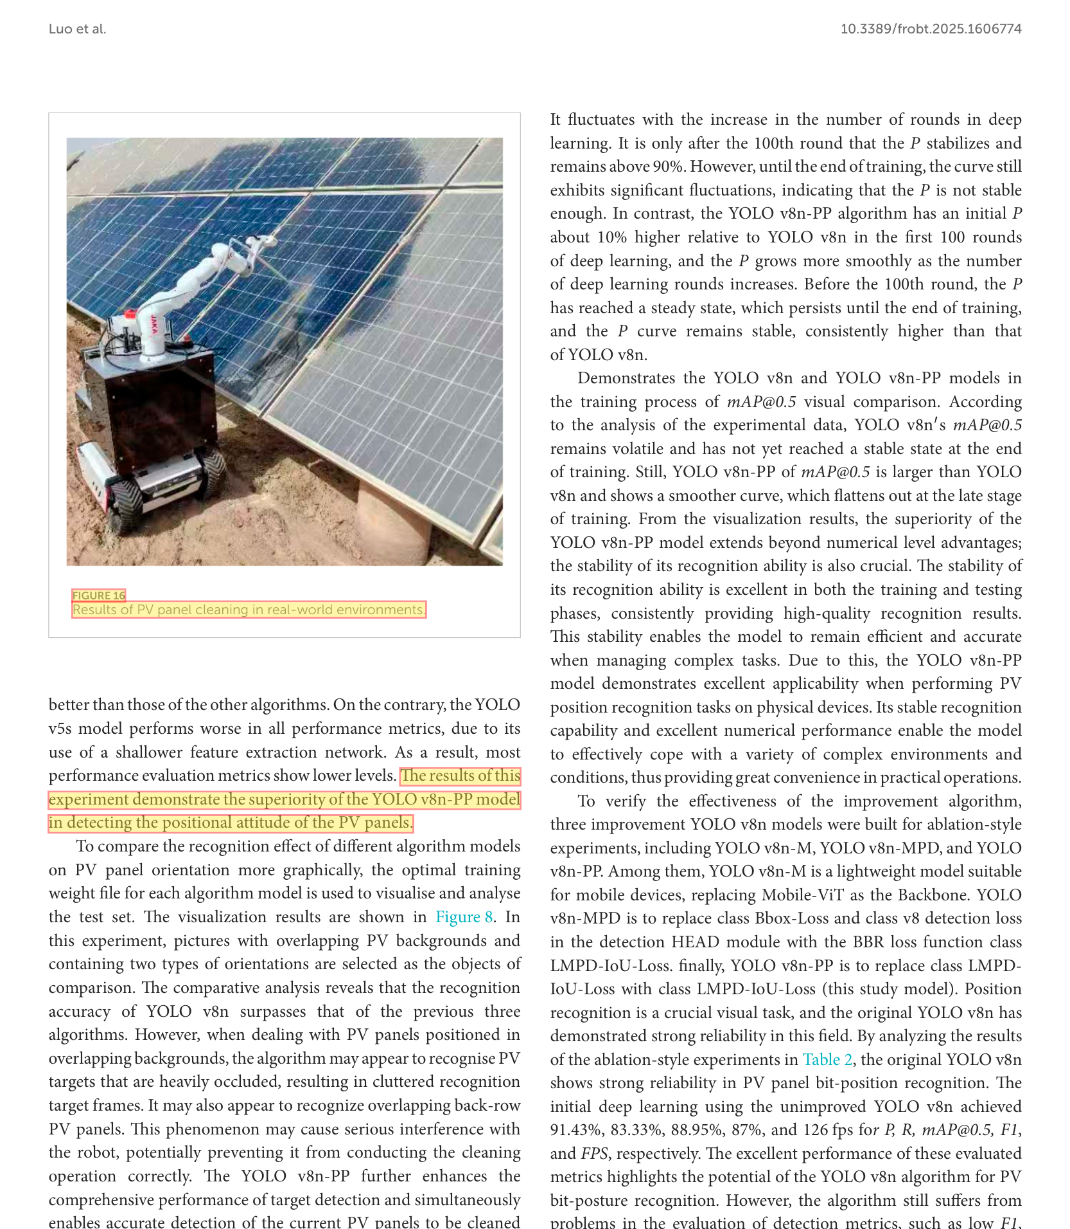  Chú thích: Trang 17 (p. 17), Hình 16 - Ảnh thực tế nguyên mẫu xe robot di động bánh xích tích hợp camera và chổi lau quét mặt tấm pin (Thị giác: ✓, Làm sạch: ✓).  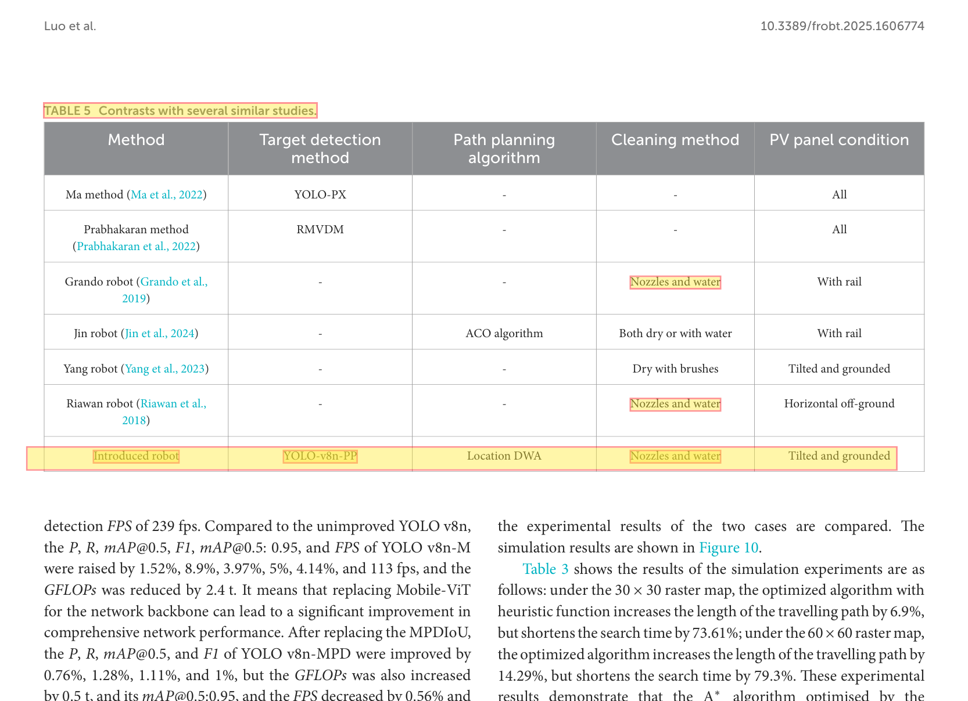  Chú thích: Trang 18 (p. 18), Bảng 5 - Đối chuẩn xác nhận robot nhận diện vùng bụi toàn khung để điều hướng; công trình không phân vùng 32 ô định lượng (NR), không dùng PLC công nghiệp (NR) và không đo công suất tại chỗ (NR).
[11] | Mục 1 (Tổng quan giải pháp):  “Các giải pháp tự động hiện nay chia thành bốn hướng chính: cảm biến quang học [9]; cơ cấu làm sạch cơ học [10]–[12]; học máy dự báo trên dữ liệu điện – môi trường [13]; và thị giác máy tính kết hợp học sâu [14], [15].” | ĐOẠN 1 (Title & Highlights, ScienceDirect Elsevier, 2026):  “Review of key technologies and development trends of photovoltaic panel cleaning robots”  Highlights:  • PV performance degradation mechanisms are analyzed to establish cleaning necessity.  • Comparative study on PV cleaning robot structures and cleaning units.  • Summarized and compared core functional modules of PV cleaning robots.  • Proposed future intelligence trends with cross-domain tech integration.  ĐOẠN 2 (Abstract, Applied Energy, vol. 411, p. 127642):  “Studies have shown that when the dust deposition reaches approximately 10g/m2, the output power of the modules can drop by roughly 15%–34%... while photovoltaic cleaning robots have demonstrated the potential to improve module performance, their intelligence level and adaptability to complex scenarios still have significant shortcomings. Future technological evolution needs to focus on stronger environmental perception, higher autonomous decision-making capabilities, and more sophisticated system coordination mechanisms...” | W. Ji, M. Wang, H. Fang, K. Wu, X. Wang, and B. Xu (2026)  Appl. Energy, vol. 411, p. 127642.  Link trực tiếp:  DOI: 10.1016/j.apenergy.2026.127642 | 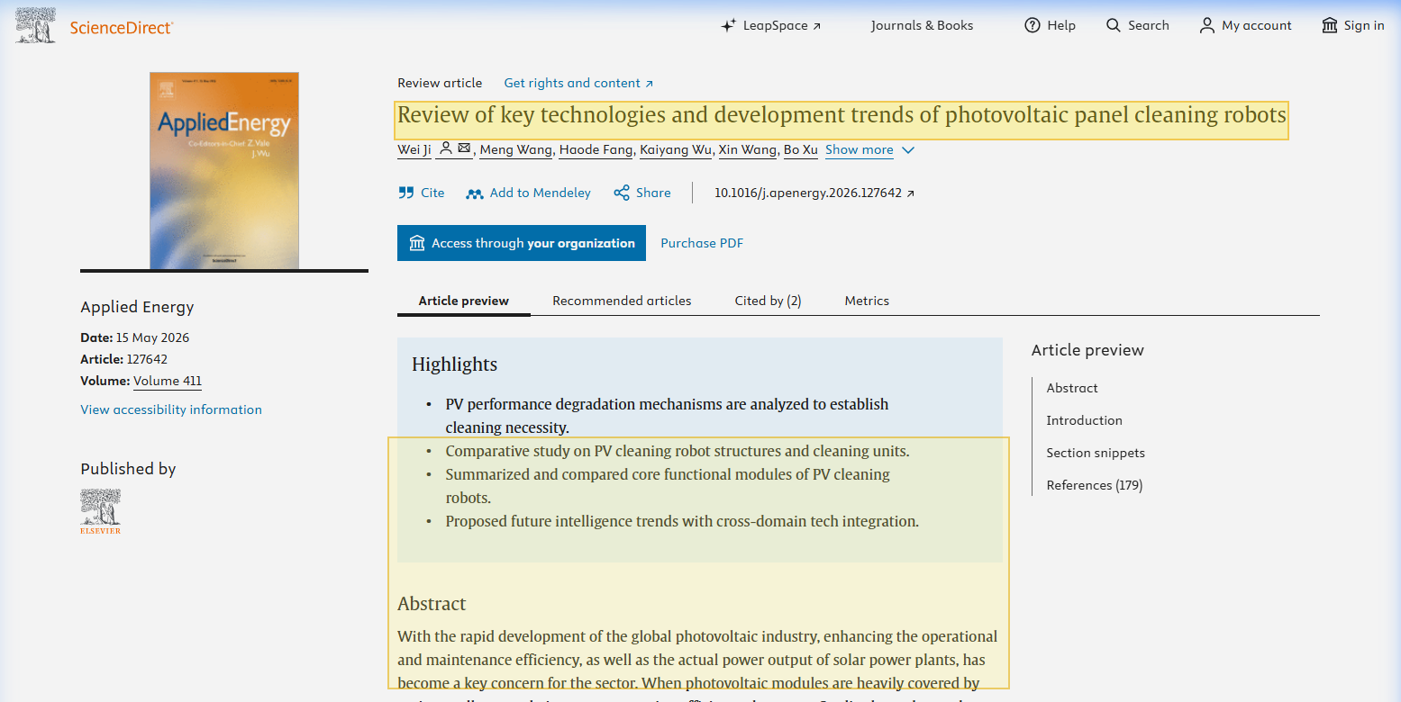  Chú thích: Trang xuất bản ScienceDirect, Tạp chí Applied Energy (Vol. 411, 2026, Article 127642, Elsevier) của Wanlin Ji et al. - Tổng quan công nghệ và xu hướng phát triển của robot làm sạch pin PV.  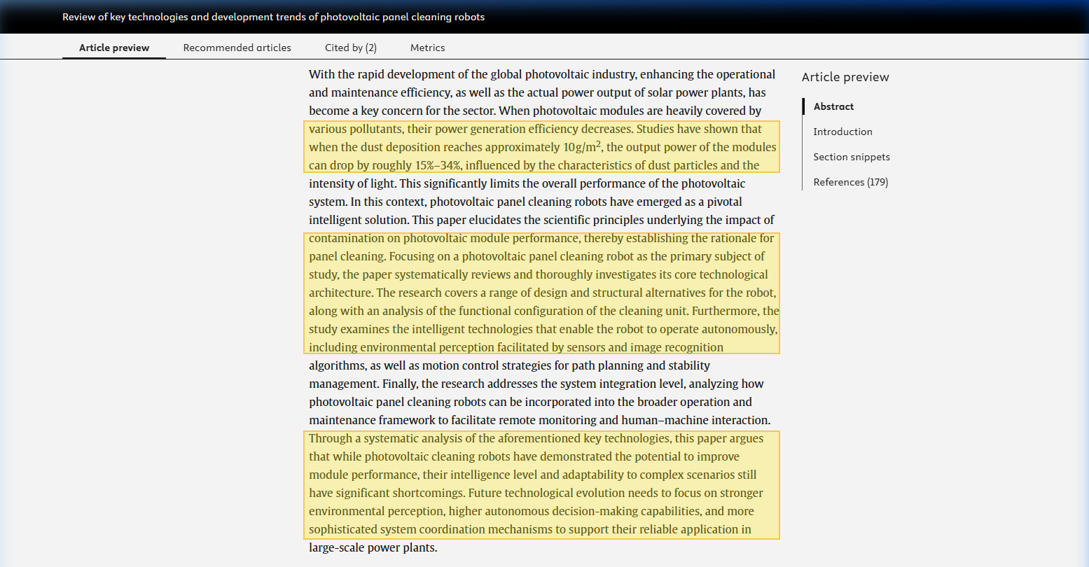  Chú thích: Toàn văn Tóm tắt (Abstract) trên ScienceDirect minh chứng bụi bám làm suy giảm 15%–34% sản lượng điện và phân tích các cơ cấu làm sạch cơ học hiện đại.
[12] | Bảng 1 (Bảng đối chuẩn, Trang 2) & Mục 1 (Tổng quan giải pháp):  “Yang et al. (2023) [12] Robot bánh xích tự hành  (Thị giác: NR | Phân vùng: NR | Cơ cấu làm sạch: ✓ | ĐK công nghiệp: NR | Kiểm chứng: NR | Đo P: NR)”  Mục 1 (Tổng quan giải pháp): “...cơ cấu làm sạch cơ học [10]–[12];...” | ĐOẠN 1 (Title & Abstract, MDPI Applied Sciences, vol. 13, 6967, 2023):  “Research on mechanism design and kinematic characteristics of self-propelled photovoltaic cleaning robot  Abstract: A hydraulic drive-based self-propelled photovoltaic panel cleaning robot was developed... The robot has the characteristics of the crawler wheel drive, rear-wheel-independent turning and three-point-independent suspension design... The kinematics model of the upper arm structure equipped with the end cleaning device was built...”  ĐOẠN 2 (Section 2 & Figure 1 & Figure 2, p. 3):  “Figure 1. Three-dimensional design of cleaning robot... Figure 2. Robot cleaning operation. (Track driven walking, Front wheel suspension cylinder, Rear wheel steering, Rear wheel suspension).” | J. Yang, X. Zhao, Y. Gao, R. Guo, and J. Zhao (2023)  Appl. Sci., vol. 13, no. 12, p. 6967.  Link trực tiếp:  DOI: 10.3390/app13126967 | 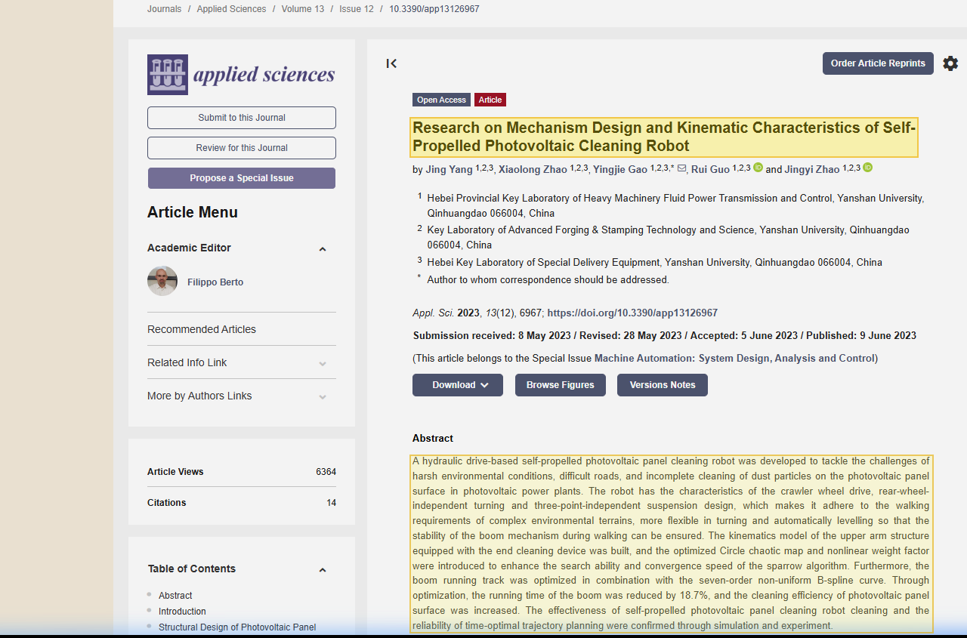  Chú thích: Trang xuất bản MDPI, Tạp chí Applied Sciences (Vol. 13, Issue 12, Article 6967, 2023) của Jing Yang et al. - Thiết kế cơ cấu robot làm sạch pin tự hành dẫn động bánh xích.  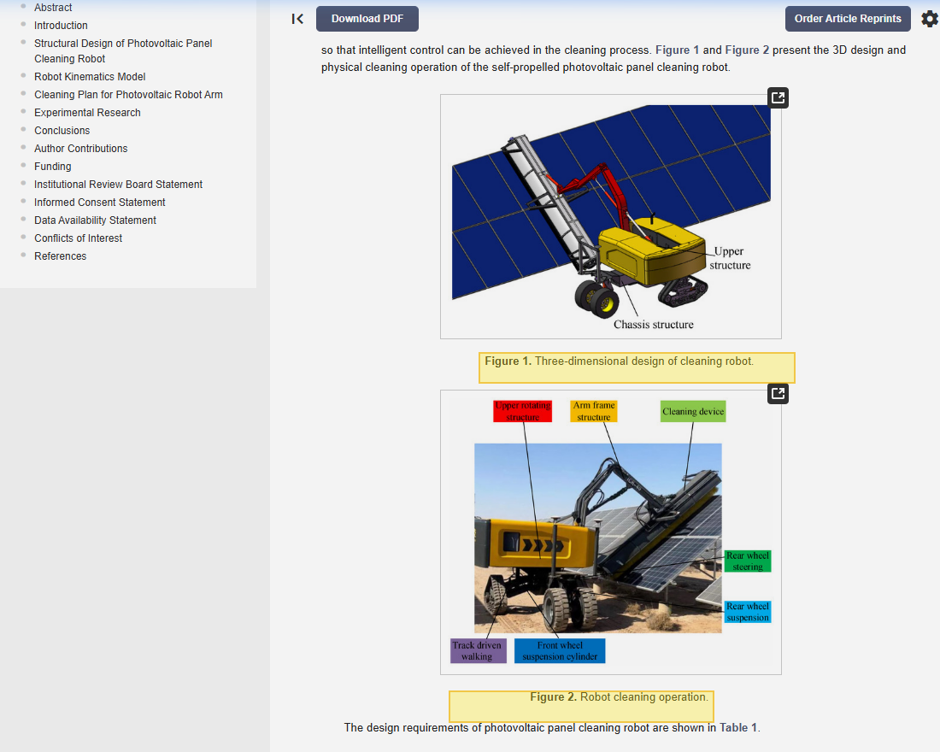  Chú thích: Bản vẽ thiết kế 3D (Hình 1) và Ảnh chụp thực địa (Hình 2) trong bài báo của Yang et al. (2023) - Minh chứng nguyên mẫu robot bánh xích tự hành (Làm sạch: ✓); không thị giác (NR), không phân vùng (NR), không dùng PLC (NR) và không đo P (NR).
[13] | Bảng 1 (Bảng đối chuẩn, Trang 2) & Mục 1 (Tổng quan giải pháp):  “Hossain et al. (2025) [13] Phun nước áp lực  (Thị giác: NR | Phân vùng: NR | Cơ cấu làm sạch: ✓ | ĐK công nghiệp: NR | Kiểm chứng: NR | Đo P: ✓)”  Mục 1 (Tổng quan giải pháp): “...học máy dự báo trên dữ liệu điện – môi trường [13];...” | ĐOẠN 1 (Title & Highlights, ScienceDirect Elsevier, 2025):  “Enhancing solar panel performance: A machine learning approach to dust detection and automated water sprinkle-based cleaning strategy”  Highlights:  • Numerical machine learning approach for detecting dust on solar PV panels.  • Incorporating both electrical and environmental parameters to train ML models.  • Design of an automated water sprinkler-based cleaning system using GSM module.  ĐOẠN 2 (Abstract, Solar Energy, vol. 287, p. 113240):  “Several ML classifiers have been implemented and their performance are evaluated, with the best performing model Artificial Neural Network (ANN) achieving the highest accuracy of 98.11%. Upon dust detection by the ML model, the water sprinkler cleaning system gets wirelessly activated... restores dusty PV module efficiency to match to that of the clean module (14.87%).” | S. Hossain, A. M. Arika, I. N. Fahim, J. Uddin, A. Ahmed, H. J. Apon, and M. A. Hoque (2025) “Enhancing solar panel performance: A machine learning approach to dust detection and automated water sprinkle-based cleaning strategy,” Sol. Energy, vol. 287, p. 113240.  Link trực tiếp: DOI: 10.1016/j.solener.2025.113240 | 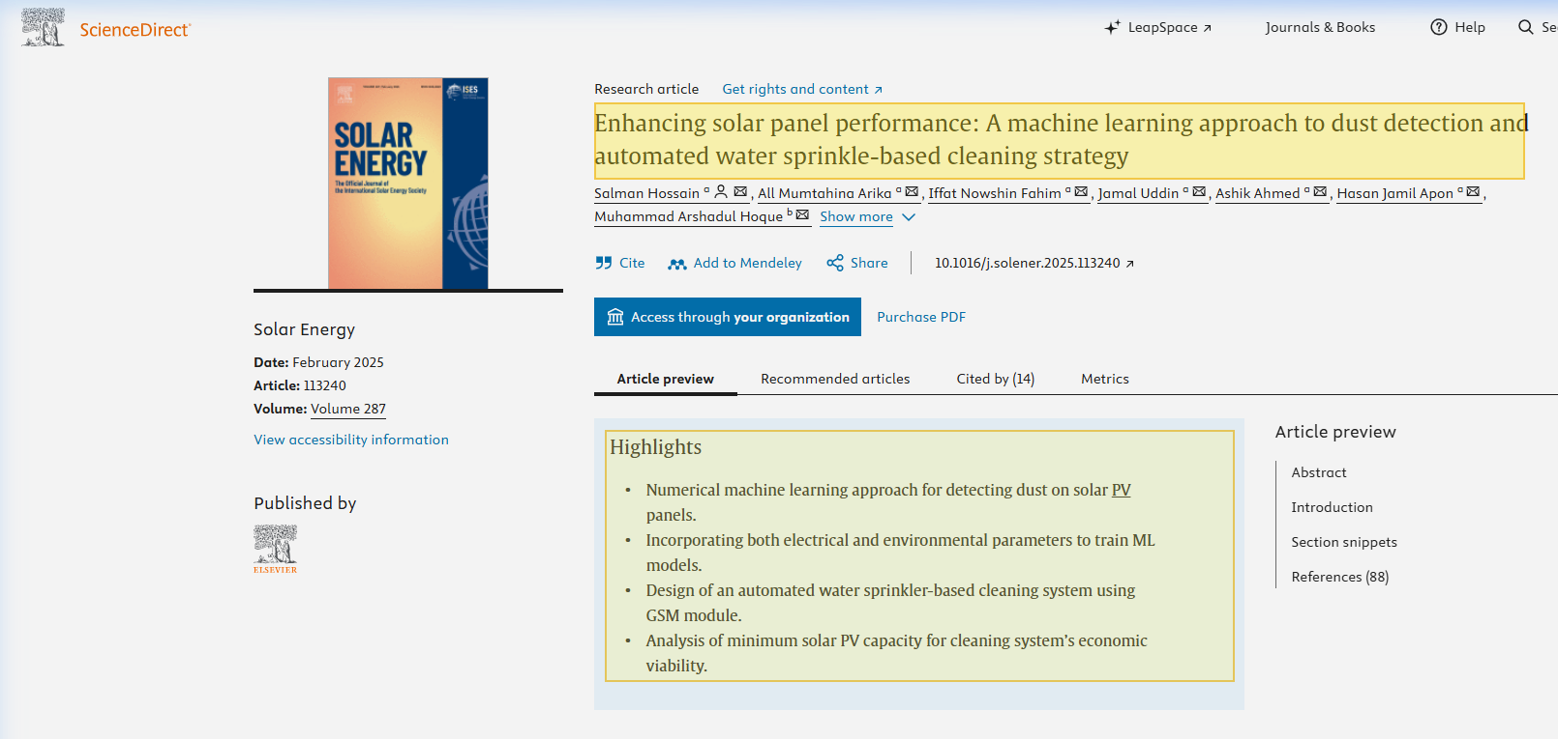  Chú thích: Trang xuất bản ScienceDirect, Tạp chí Solar Energy (Vol. 287, 2025, Article 113240) của Salman Hossain, All Mumtahina Arika et al. - Nghiên cứu hệ thống phun nước áp lực làm sạch pin PV dựa trên học máy (Phun nước: ✓).  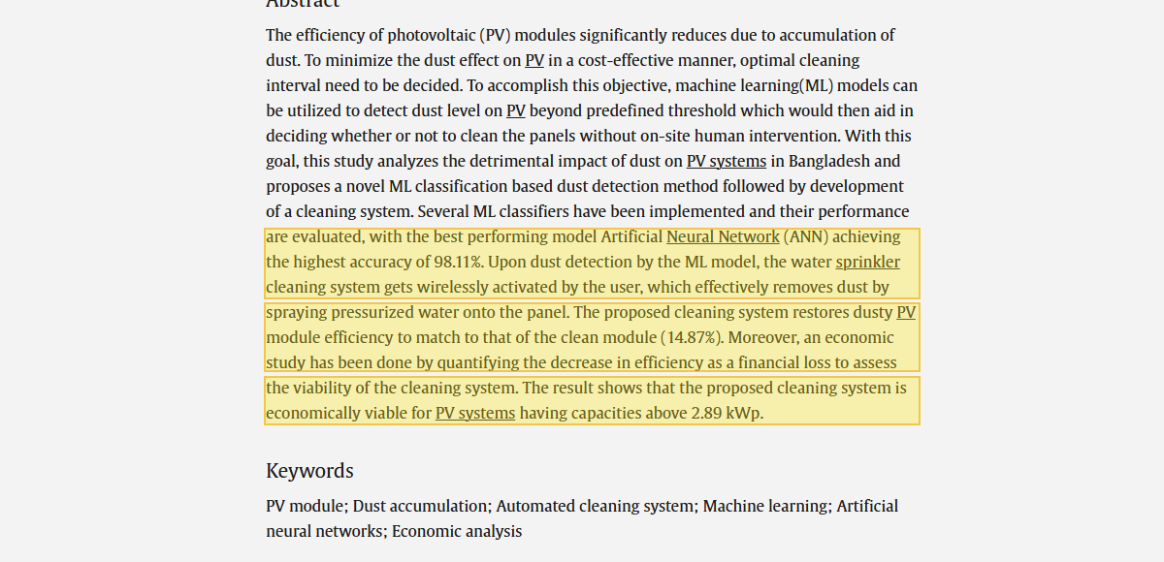  Chú thích: Toàn văn Tóm tắt (Abstract) trên ScienceDirect - Mô hình ANN phân loại bụi trên dữ liệu điện và môi trường điều khiển phun nước tự động; không có thị giác máy chia lưới (NR), không dùng PLC (NR) và có đo khôi phục hiệu suất quang điện (Đo P: ✓).
[14] | Bảng 1 (Bảng đối chuẩn, Trang 2) & Mục 1 (Tổng quan giải pháp):  “Fang et al. (2024) [14] Mạng DGImNet  (Thị giác: ✓ | Phân vùng chia lưới: ✓ | Cơ cấu làm sạch: NR | ĐK công nghiệp: NR | Kiểm chứng: NR | Đo P: NR)”  Mục 1 (Tổng quan giải pháp): “...thị giác máy tính kết hợp học sâu [14], [15].” | ĐOẠN 1 (Title & Highlights, ScienceDirect Elsevier, 2024):  “DGImNet: A deep learning model for photovoltaic soiling loss estimation based on dust grid images”  Highlights:  • Build a model using images and time-series features to estimate PV soiling loss.  • Proposed model is light-weighted and capable of running on edge computing devices.  ĐOẠN 2 (Abstract, Applied Energy, vol. 376, Part B, p. 124335):  “DGImNet, a PVSL estimation model utilizing both PV panel images and time series environmental factors (TSEFs), is proposed. DGImNet takes a PV panel image and TSEFs of 50 continuous time points to estimate the PVSL... is able to run on edge computing devices and be employed for real-time PVSL estimation tasks in actual PV power stations.” | M. Fang, W. Qian, T. Qian, Q. Bao, H. Zhang, and X. Qiu (2024)  Appl. Energy, vol. 376, Part B, p. 124335.  Link trực tiếp:  DOI: 10.1016/j.apenergy.2024.124335 | 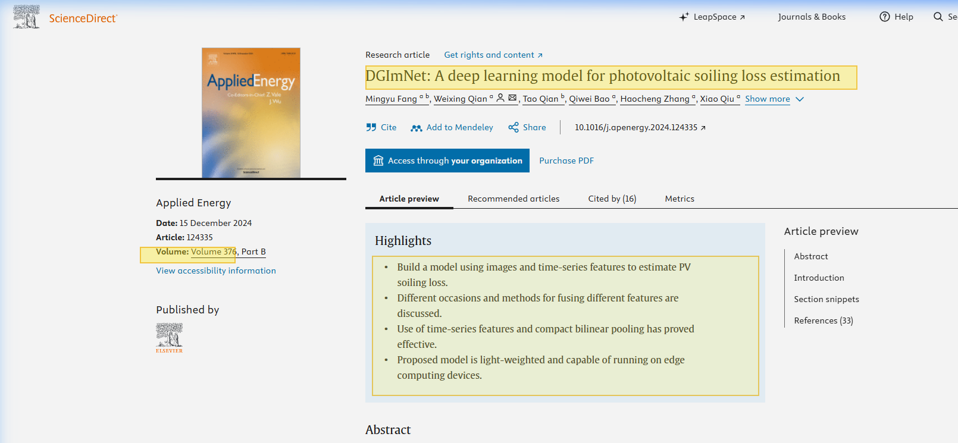  Chú thích: Trang xuất bản ScienceDirect, Tạp chí Applied Energy (Vol. 376, Part B, 2024, Article 124335, Elsevier) của Mingyu Fang et al. - Mô hình học sâu DGImNet phân tích ảnh chia lưới bụi để ước lượng tổn hao bám bụi (Thị giác: ✓, Phân vùng: ✓).  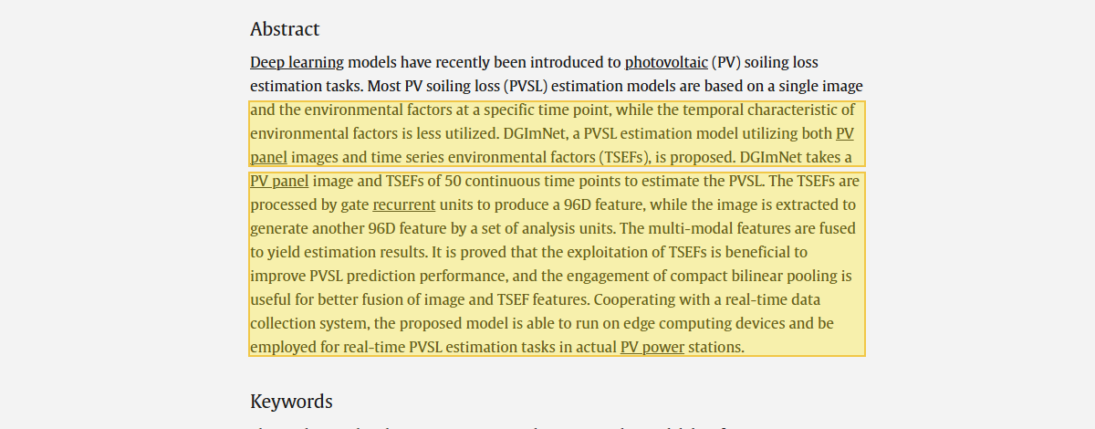  Chú thích: Toàn văn Tóm tắt (Abstract) trên ScienceDirect - Xác nhận mô hình DGImNet triển khai trên thiết bị tính toán biên; không tích hợp cơ cấu làm sạch (NR), không điều khiển bằng PLC (NR) và không đo công suất trực tiếp (NR).
[15] | Bảng 1 (Bảng đối chuẩn, Trang 2) & Mục 1 (Tổng quan giải pháp):  “El Karch et al. (2024) [15] YOLOv8 Jetson  (Thị giác: ✓ | Phân vùng chia lưới: NR | Cơ cấu làm sạch: NR | ĐK công nghiệp: NR | Kiểm chứng: NR | Đo P: NR)”  Mục 1 (Tổng quan giải pháp): “...thị giác máy tính kết hợp học sâu [14], [15].” | ĐOẠN 1 (Title & Abstract, ISI Journal, vol. 29, no. 5, 2024):  “AI-Based Smart Real-Time PV Panels Soiling Recognizing System Using Deep Neural Network Framework on NVIDIA Jetson Nano Embedded GPU  Abstract: This research paper introduces a novel solution by integrating the YOLOv8 Deep Neural Network with advanced image processing techniques for dust and soiling classification... Our approach was implemented on the NVIDIA Jetson Nano platform... With an accuracy rate exceeding 90%, our system effectively detects dirt and dust in various scenarios.”  ĐOẠN 2 (Section 2 & Section 2.1, pp. 1688-1689):  “2. Methodology and Materials: The proposed system uses two distinct methods to identify soiling and detect dust layers... One method relies on the deep learning algorithm YOLOv8...” | H. El Karch, R. El Gouri, Y. Natij, M. Benally, and A. Mezouari (2024)  Ingénierie des Systèmes d’Information, vol. 29, no. 5, pp. 1687–1699.  Link trực tiếp:  DOI: 10.18280/isi.290503 | 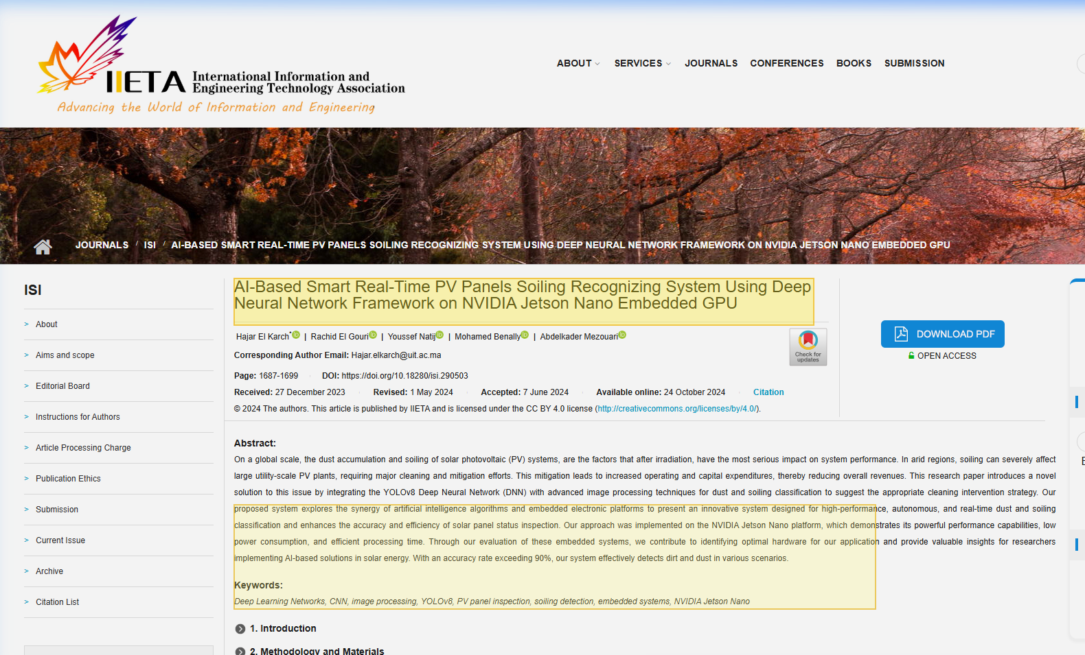  Chú thích: Trang xuất bản IIETA, Tạp chí Ingénierie des Systèmes d'Information (Vol. 29, No. 5, 2024, pp. 1687–1699) của Hajar El Karch et al. - Ứng dụng YOLOv8 trên GPU nhúng NVIDIA Jetson Nano nhận diện phân loại bám bẩn với độ chính xác >90% (Thị giác: ✓ | Phân vùng chia lưới: NR).  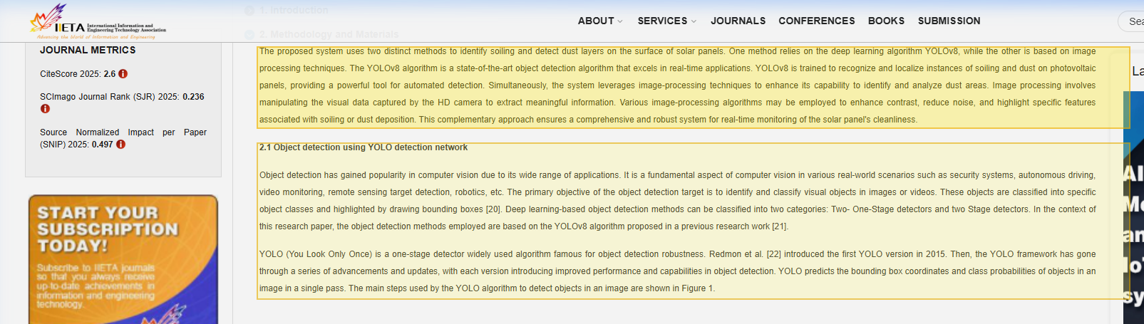  Chú thích: Phương pháp luận và Kiến trúc mạng YOLOv8 (Mục 2 & 2.1) - Định vị vùng bám bẩn toàn khung bằng hộp bao (bounding box); công trình thuần giám sát AI biên, không phân vùng chia lưới cố định (NR), không có cơ cấu làm sạch (NR), không PLC (NR), không đo công suất (NR).
[16] | Mục 2.1 (Kiến trúc hệ thống) & Mục 3.5 (Giám sát SCADA/IoT):  “Dữ liệu vận hành được lưu trữ SQLite và đồng bộ lên nền tảng SCADA/IoT qua giao thức WebSocket [16].” (Mục 2.1)  “Web SCADA và ứng dụng React Native (Hình 7) kết nối máy tính biên qua WebSocket [16], hiển thị điện áp, dòng điện, công suất tức thời và trạng thái làm sạch.” (Mục 3.5) | ĐOẠN 1 (IETF RFC 6455 - Standards Track, December 2011, Title & Abstract, p. 1):  “Internet Engineering Task Force (IETF) I. Fette, Google, Inc.  Request for Comments: 6455 A. Melnikov, Isode Ltd.  Category: Standards Track December 2011  The WebSocket Protocol  Abstract: The WebSocket Protocol enables two-way communication between a client running untrusted code in a controlled environment to a remote host that has opted-in to communications from that code... The protocol consists of an opening handshake followed by basic message framing, layered over TCP.”  ĐOẠN 2 (Section 1.1 Background, p. 2):  “A simpler solution would be to use a single TCP connection for traffic in both directions. This is what the WebSocket Protocol provides. Combined with the WebSocket API, it provides an alternative to HTTP polling for two-way communication from a web page to a remote server... suitable for real-time user interfaces.” | I. Fette and A. Melnikov (2011)  "The WebSocket Protocol", Internet Engineering Task Force (IETF), RFC 6455.  Link trực tiếp:  DOI: 10.17487/RFC6455 (IETF Standards Track) | 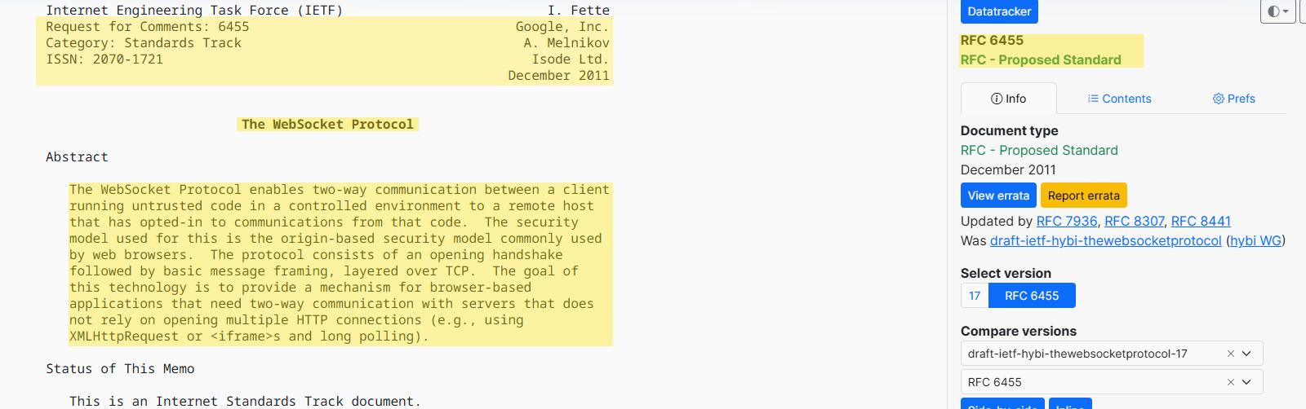  Chú thích: Tiêu chuẩn chính thức RFC 6455 trên cổng IETF Datatracker - Tiêu đề 'The WebSocket Protocol', các tác giả I. Fette (Google) và A. Melnikov (Isode), định nghĩa giao thức truyền thông hai chiều thời gian thực.  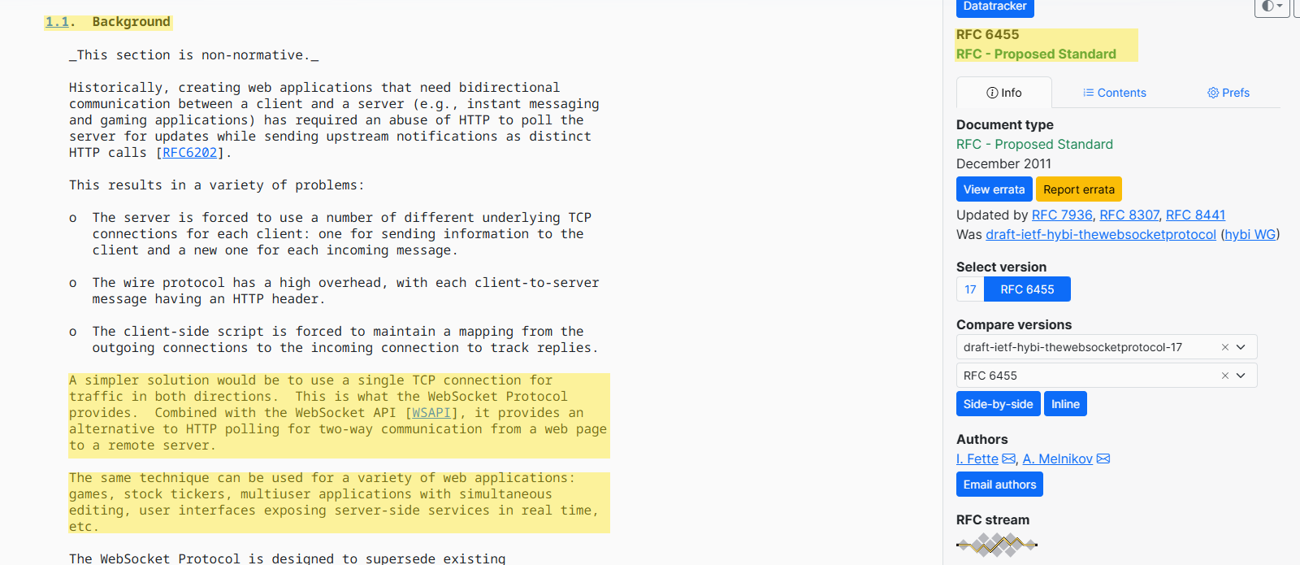  Chú thích: Phân mục 1.1 (Background) của RFC 6455 - Minh chứng nguyên lý sử dụng một kết nối TCP duy nhất cho truyền thông hai chiều thời gian thực phục vụ giao diện người dùng Web SCADA / ứng dụng di động.
[17] | Mục 2.4 (Kiến trúc mô hình):  “Chuỗi AI gồm YOLOv8n-Seg [17] (6,8 MB, 100 chu kỳ) định vị viền và nắn phối cảnh về khung 896 × 1792 px để tạo 32 ô 224 × 224 px (Hình 3)...” | ĐOẠN 1 (Ultralytics YOLOv8 Documentation - Overview & Features, 2023):  “Explore Ultralytics YOLOv8: Released January 2023. Proven and widely adopted with extensive community support. Introduced the unified Python API and CLI that became the Ultralytics standard. Building upon previous YOLO versions, YOLOv8 introduced new features and optimizations that make it an ideal choice for object detection and instance segmentation tasks.”  ĐOẠN 2 (Official Performance Metrics Table - Instance Segmentation COCO):  “Model: YOLOv8n-seg | size (pixels): 640 | mAP_mask (50-95): 30.5 | Speed CPU ONNX (ms): 96.1 | params (M): 3.4 | FLOPs (B): 12.0” | G. Jocher, A. Chaurasia, and J. Qiu (2023)  “Ultralytics YOLOv8,” Version 8.0.0.  Link trực tiếp:  Kho mã nguồn Ultralytics GitHub | 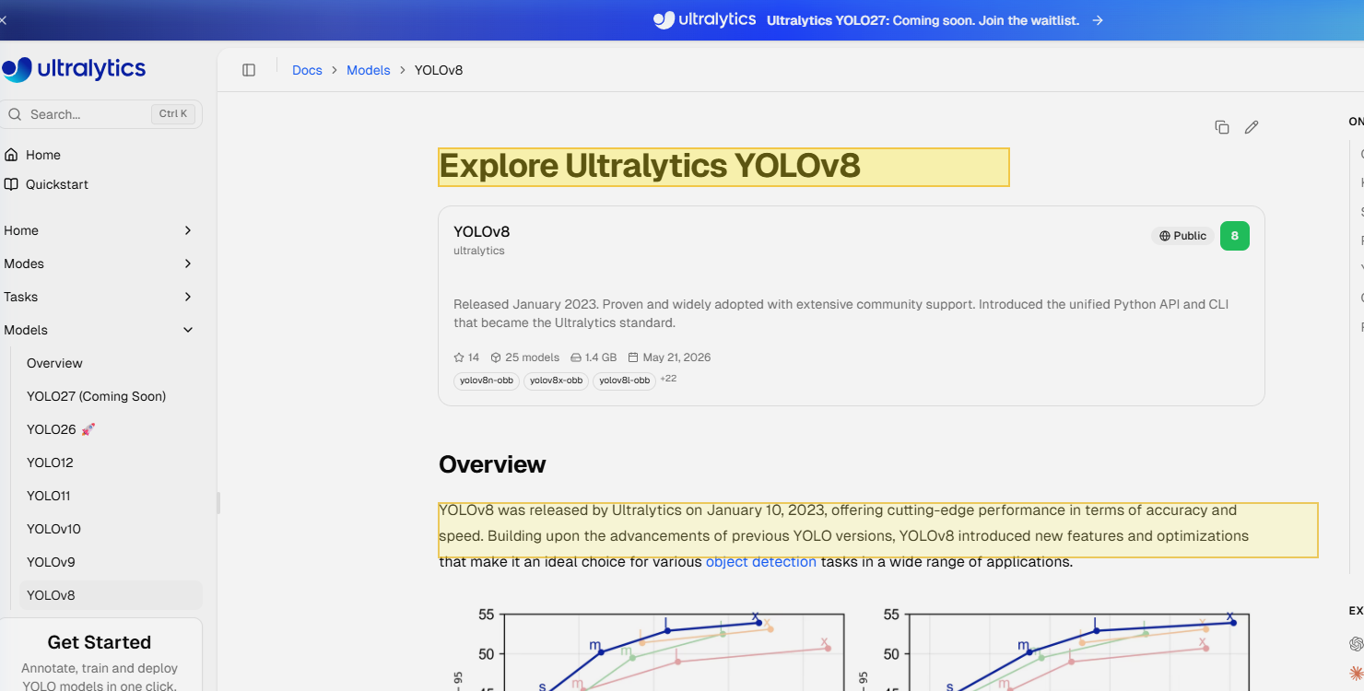  Chú thích: Cổng tài liệu kỹ thuật chính thức Ultralytics YOLOv8 Docs (Phiên bản v8.0.0, Ultralytics Inc., 2023) - Tổng quan kiến trúc mạng YOLOv8 hỗ trợ phát hiện đối tượng và phân đoạn cá thể (instance segmentation).  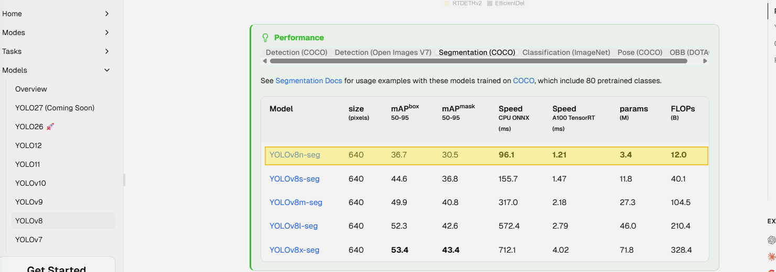  Chú thích: Bảng thông số hiệu năng phân đoạn cá thể (Segmentation COCO) trên tài liệu chính thức Ultralytics - Mô hình YOLOv8n-seg có kiến trúc thu nhỏ với 3,4 triệu tham số (3.4M params), làm cơ sở cho mô hình phân đoạn viền pin của đề tài.
[18] | Mục 2.4 (Huấn luyện mô hình):  “...EfficientNet-B0 [18] huấn luyện 15 chu kỳ (Adam, LR = 0,0001; TFLite FP16, 10,6 MB; seed = 0) (Bảng 3).” | ĐOẠN 1 (Title, Abstract & Figure 1, ICML 2019 / PMLR 97):  “EfficientNet: Rethinking Model Scaling for Convolutional Neural Networks  Mingxing Tan, Quoc V. Le (Google Brain)  Abstract: In this paper, we systematically study model scaling and identify that carefully balancing network depth, width, and resolution can lead to better performance. Based on this observation, we propose a new scaling method that uniformly scales all dimensions using a simple yet highly effective compound coefficient...  Figure 1: EfficientNet-B0 achieves 76.3% top-1 accuracy with only 5.3M parameters, significantly outperforming conventional ConvNets while being much smaller and faster.”  ĐOẠN 2 (Table 1: EfficientNet-B0 Baseline Network, p. 6109):  “Table 1. EfficientNet-B0 baseline network (MBConv blocks, 224x224 input resolution, 5.3M parameters).” | M. Tan and Q. V. Le (2019)  “EfficientNet: Rethinking model scaling for convolutional neural networks,” in Proc. ICML 2019, PMLR 97, pp. 6105–6114.  Link trực tiếp:  Bản thảo gốc ICML 2019 / arXiv:1905.11946 | 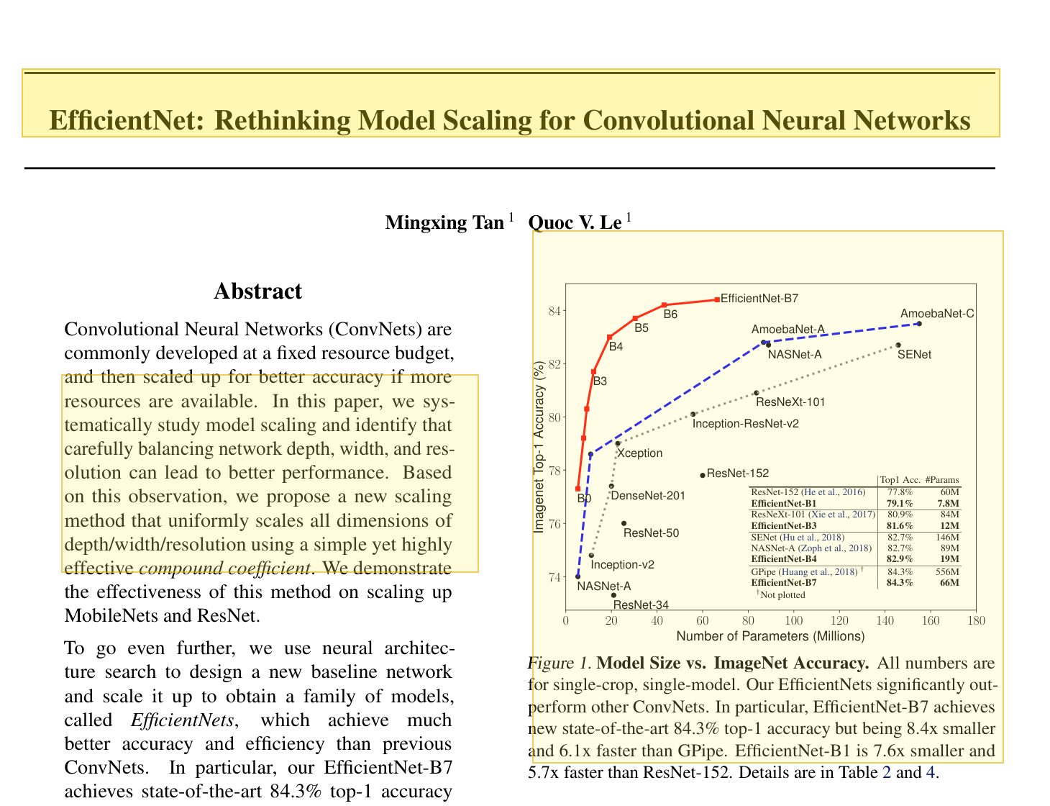  Chú thích: Trang 1 kỷ yếu hội nghị quốc tế ICML 2019 (PMLR 97) của Mingxing Tan và Quoc V. Le (Google Brain) - Giới thiệu kiến trúc EfficientNet tối ưu hóa tỷ lệ mạng nơ-ron, mô hình EfficientNet-B0 đạt độ chính xác cao chỉ với 5,3 triệu tham số (5.3M params).  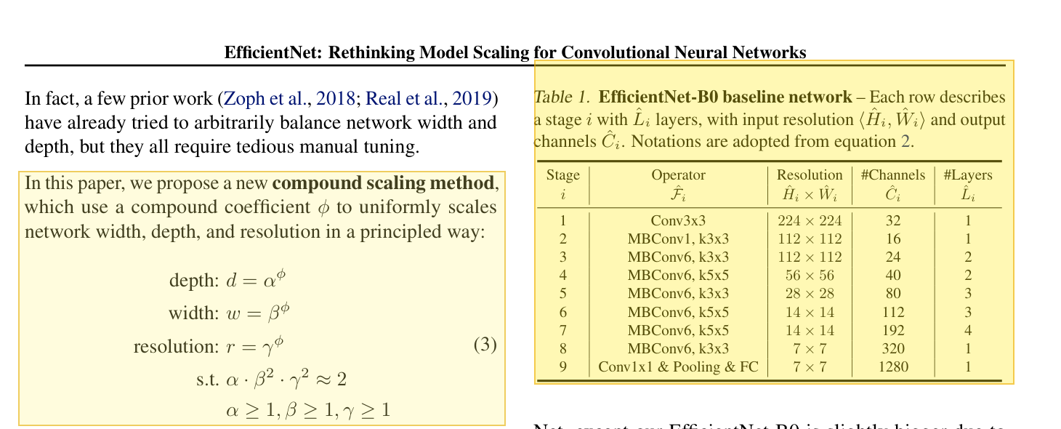  Chú thích: Công thức mở rộng tích hợp Compound Scaling (Equation 3) và Bảng kiến trúc mạng cơ sở EfficientNet-B0 (Table 1) - Minh chứng cấu trúc khối MBConv và kích thước đầu vào 224×224 px, làm cơ sở lý thuyết cho việc phân loại định lượng mức độ bám bẩn Cdirty trên 32 ô lưới.
[19] | Mục 2.5 (Điều khiển chu trình PLC):  “PLC S7-1200 CPU 1214C [19] điều khiển chu trình theo máy trạng thái hữu hạn.” | ĐOẠN 1 (Siemens SiePortal SIOS - S7-1200 Programmable Controller System Manual, Entry ID: 109977302):  “SIMATIC S7-1200 Programmable controller System manual. Entry type: Manual, Entry ID: 109977302, Edition: 2024, Document ID: A5E02486680-AQ. Automation Technology > Automation Systems > SIMATIC > PLC > S7-1200 > Central processing units > CPU 1214C.”  ĐOẠN 2 (Technical Specifications > CPU 1214C > Table: Performance):  “CPU 1214C DC/DC/DC | Article number: 6ES7214-1AG40-0XB0  Type of instruction: Boolean | Execution speed: 0.08 µs/instruction  Type of instruction: Move Word | Execution speed: 0.137 µs/instruction  Type of instruction: Real Math | Execution speed: 1.48 µs/instruction  Note: Performance times are for the fastest instructions in this category and error-free programs.” | Siemens AG (2024)  SIMATIC S7-1200 Programmable Controller System Manual  Siemens Industry Online Support (SIOS), Entry ID: 109977302.  Link trực tiếp:  Cổng thông tin kỹ thuật SIOS Siemens | 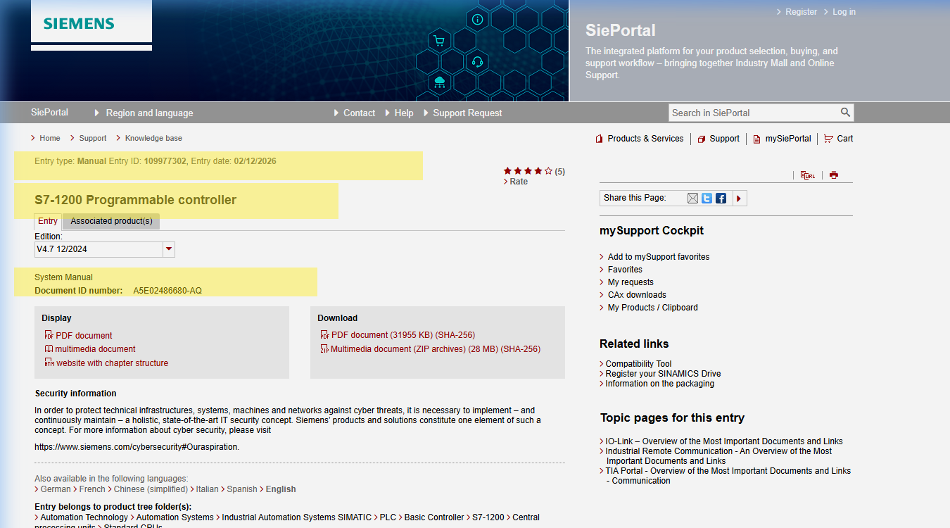  Chú thích: Trang danh mục kỹ thuật chính thức Siemens SiePortal SIOS - Sổ tay hệ thống SIMATIC S7-1200 Programmable Controller System Manual (Entry ID: 109977302, Edition 12/2024) - Xác nhận nền tảng phần cứng CPU 1214C, tốc độ thực thi chỉ lệnh logic (0,08 µs/lệnh) và giao diện kết nối Ethernet công nghiệp. Các ngưỡng công nghệ (Ctrigger, Cverify) và thuật toán máy trạng thái FSM là giải pháp thiết kế riêng của nhóm nghiên cứu, không thuộc quy định của sổ tay phần cứng.  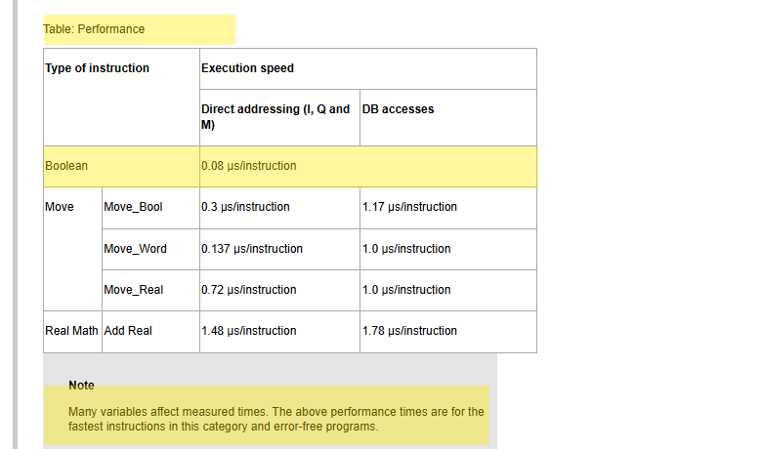  Chú thích: Bảng thông số hiệu năng xử lý (Table: Performance) của CPU 1214C trích từ Sổ tay kỹ thuật Siemens - Tốc độ thực thi chỉ lệnh logic Boolean đạt 0,08 µs/lệnh, là nền tảng phần cứng bảo đảm CPU thực thi nhanh chóng các tác vụ điều khiển logic.
[20] | Mục 1 (Mở đầu) & Mục 2.5 (Điều khiển chu trình PLC):  “Chuỗi vận hành tích hợp khép kín kết nối máy tính biên với PLC công nghiệp qua thư viện Snap7 để truyền trực tiếp trạng thái chẩn đoán tới cơ cấu chấp hành...” (Mục 1)  “Máy tính biên gửi cờ qua Snap7 [20] (cổng 102): DB1.DBX0.0 (chu trình ướt xử lý bụi 30 s), DB1.DBX0.1 (chu trình khô quét lá 24 s), DB1.DBX0.2 (chu trình ướt xử lý phân chim 30 s)...” (Mục 2.5) | ĐOẠN 1 (Snap7 Documentation - Siemens communications > S7 Protocol & Protocols Encapsulation):  “S7 Protocol is the backbone of Siemens communications, its Ethernet implementation relies on ISO TCP (RFC1006) which, by design, is block oriented. Each block is named PDU (Protocol Data Unit)... S7 Protocol is Function oriented, every telegram is the 'payload' part of the underlying protocol.  (Protocols Encapsulation: S7 Telegram -> ISO on TCP -> TCP/IP over Port 102).”  ĐOẠN 2 (Snap7 Library API > Client API > Data I/O functions):  “Data I/O functions allow the Client to exchange data with a PLC:  Cli_DBRead: Reads a part of a DB from a PLC.  Cli_DBWrite: Writes a part of a DB into a PLC.” | D. Nardella (2021)  Snap7: An Open Source Multi-platform Ethernet S7 Communication Suite  SourceForge Project Documentation, Version 1.4.2.  Link trực tiếp:  Tài liệu kỹ thuật Snap7 SourceForge | 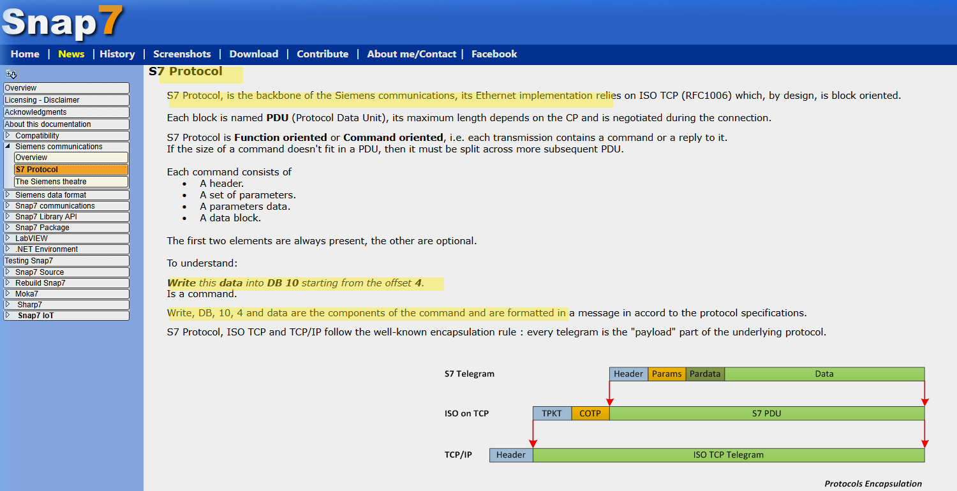  Chú thích: Tài liệu kỹ thuật chính thức Snap7 Documentation (snap7.sourceforge.net) - Đặc tả thư viện Snap7 giao tiếp giao thức S7 Protocol trên nền tảng ISO on TCP (RFC 1006, cổng 102) và sơ đồ đóng gói bức điện S7 Telegram.  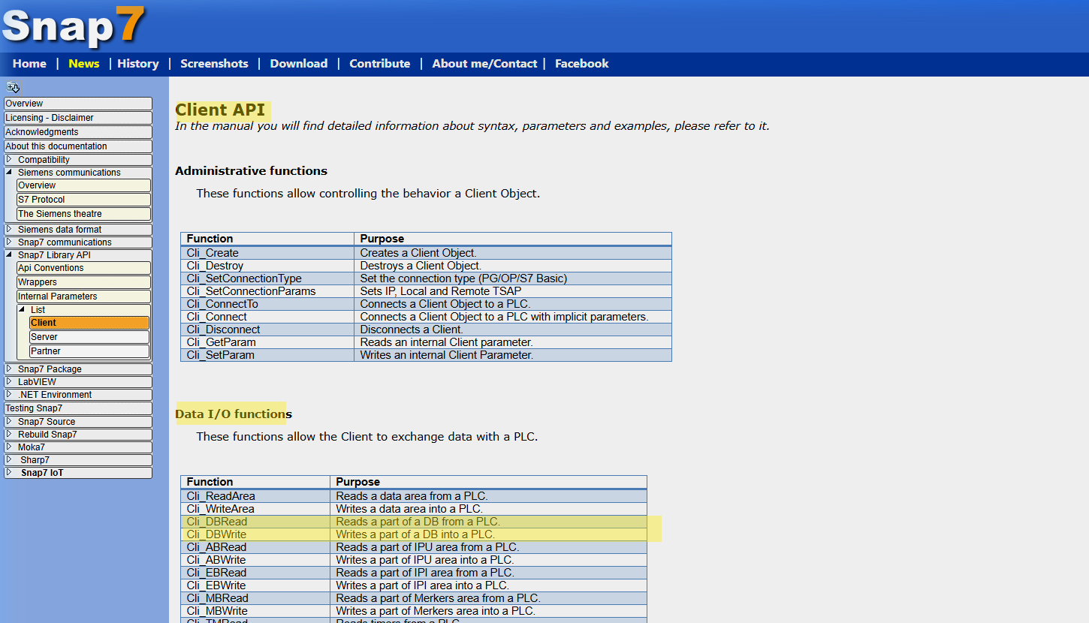  Chú thích: Bảng chỉ mục hàm Client API (Mục Data I/O functions) - Hai hàm Cli_DBRead và Cli_DBWrite của thư viện Snap7 cho phép đọc ghi dữ liệu trực tiếp với khối Data Block DB1 của PLC S7-1200 qua kết nối Ethernet TCP/IP.

